
UNIVERSIDAD AUTÓNOMA DEL ESTADO DE MÉXICO

FACULTAD DE QUÍMICA

ESTUDIO FLORÍSTICO DEL PARQUE UNIVERSITARIO “LAS ORQUÍDEAS”, COMO BASE PARA LA CONSERVACIÓN Y EDUCACIÓN AMBIENTAL

TESIS
QUE PARA OBTENER EL GRADO DE MAESTRA EN CIENCIAS AMBIENTALES

PRESENTA
BIOL. CRISTINA BERENICE MONSALVO JIMÉNEZ

DIRIGIDA POR


DR. JESÚS GASTÓN GUTIÉRREZ CEDILLO DR. MANUEL ANTONIO PÉREZ CHÁVEZ DRA. MARÍA CRISTINA CHÁVEZ MEJÍA

Toluca, Estado de México, Noviembre 2014



La presente Investigación Científica se realizó conforme al plan de estudios del Programa de Maestría y Doctorado en Ciencias Ambientales, perteneciente a la Facultad de Química (sede), Facultad de Turismo, Facultad de Ingeniería, Facultad de Geografía y Facultad de Planeación Urbana y Regional, dependientes de la Universidad Autónoma del Estado de México.

Área: Calidad Ambiental

Línea de Investigación: Geografía Ambiental e Informática

La colecta de especies de plantas vasculares se realizó en el Parque Universitario “Las Orquídeas”, del Centro Universitario UAEM Temascaltepec, de la Universidad Autónoma del Estado de México, localizado en Temascaltepec, Estado de México.

La identificación taxonómica de los ejemplares de flora se realizó en el Herbario Nacional de México (MEXU), del Instituto de Biología de la Universidad Nacional Autónoma de México (UNAM), con la colaboración y asesoría del M. en C. Rafael Torres Colín. En este mismo Instituto se realizó el montaje de los ejemplares contando con el apoyo e instrucción de la M. en C. Angélica Ramírez Roa.

La presente Investigación Científica se registró ante la Dirección de Estudios Avanzados de la Secretaría de Investigación y Estudios Avanzados, el día 28 de agosto del 2013, con el número MACIAS-0413.

AGRADECIMIENTOS

Al Consejo Nacional de Ciencia y Tecnología (CONACYT), por otorgar la Beca de Manutención número 273145, en el periodo comprendido del 8 de agosto de 2012 al
31 de julio de 2014. Además por asignar la Beca Mixta para Movilidad Nacional número 290748, para llevar a cabo la estancia de investigación en el Herbario Nacional (MEXU) del Instituto de Biología de la Universidad Nacional Autónoma de México, periodo comprendido del 1 de enero al 30 de abril del 2014.

A la Universidad Autónoma del Estado de México por ofrecer programas de Posgrado, contar con instalaciones e infraestructura adecuadas para nosotros los estudiantes y por otorgar la Beca Escolaridad para estudios de Posgrado.

A los tutores académicos: Dr. Jesús Gastón Gutiérrez Cedillo, Dr. Manuel Antonio Pérez Chávez y Dra. María Cristina Chávez Mejía, por sus valiosas aportaciones al proyecto de investigación.

A los revisores del Protocolo del proyecto de investigación: Dra. Cristina Burrola Aguilar, Dra. Carmen Zepeda Gómez y Dr. J. Loreto Salvador Benítez por emitir comentarios que contribuyeron al fortalecimiento del documento.

A los revisores de la Tesis: Dr. Jesús Gastón Gutiérrez Cedillo, Dr. Manuel Antonio Pérez Chávez, Dra. María Cristina Chávez Mejía, Dr. Miguel Ángel Balderas Plata y Dr. Alejandro Rafael Alvarado Granados, por las observaciones y comentarios que enriquecieron el documento de Tesis.

Al Director del Centro Universitario UAEM Temascaltepec, Dr. Manuel Antonio Pérez Chávez y al Auxiliar Administrativo Ing. Hugo González Olivares, por el apoyo y las facilidades prestadas para ejecutar el trabajo de campo en el Parque Universitario “Las Orquídeas”.

A la Coordinadora del Posgrado Dra. Patricia Balderas Hernández y al Responsable de control escolar Lic. Juan José Millán Gómez por el apoyo en trámites académicos y sus valiosos consejos.

A los Tecnicos académicos del Herbario Nacional de México (MEXU), Instituto de Biología de la Universidad Nacional Autónoma de México, M. en C. Rafael Torres Colín y M. en C. Angélica Ramírez Roa por la asesoría en la identificación taxonómica y montaje de los ejemplares de flora, respectivamente.

A mi esposo Alberto Martínez, por colaborar, apoyar y aconsejar desde el principio al fin del proyecto de tesis de maestría. Además por expresarme su amor incondicional a través de acciones.

A mis papás Guadalupe y Pedro por su amor, cariño, comprensión y apoyo incondicional durante cada etapa de mi vida. Además por acompañarme en la colecta de ejemplares de flora.

A mis Hermanos Ma. Guadalupe y Pedro por ser mis compañeros de vida. Además, gracias hermana por colaborar en la colecta de plantas.

A todas aquellas personas que colaboraron y/o apoyaron de una u otra manera durante el periodo que comprendió la maestría: María Díaz, Margarita Martínez, Cruz García, Carmen Martínez, Cecilia Martínez, Martín Martínez, Mercedes Martínez, Rafael Ventura, Delia Colin, Hector Roman, Karla González, Luz María Vidal, Itzel Morales, Jocksan Reyes, Jorge González Sandoval, Sandra Rivera, Berenice Rivera, Miriam Ramírez, Guadalupe Velázquez, Claudia Rosales, Jose Carmen García Flores, Felipe Garduño y César Augusto Sánchez.

RESUMEN
En la presente investigación se realizó la Identificación Taxonómica y Estudio Etnobotánico de las especies de plantas vasculares (forma biológica: árboles, arbustos y algunas herbáceas) presentes en el Parque Universitario “Las Orquídeas”, del Centro Universitario Temascaltepec de la Universidad Autónoma del Estado de México. Esta Institución Educativa se localiza en el municipio de Temascaltepec de González en el Estado de México.

En el Parque se identificaron y delimitaron siete Zonas de Manejo Ambiental, siendo éstas, las áreas donde se colectaron los ejemplares. El periodo muestreado comprendió de diciembre del 2012 a diciembre del 2013. En un intervalo altitudinal de 1, 600 a 1, 700 msnm. El listado florístico comprende 83 especies, representadas en 77 géneros y 43 familias. Las familias con mayor número de especies son: Fabaceae, Asteraceae y Lamiaceae (8, 6 y 7 especies, respectivamente), siendo las dos primeras aquellas que ocupan los primeros lugares en los listados florísticos de la Cuenca del Río Balsas (Fernández et al., 1998; Torres-Zúñiga y Tejero-Díez, 1998).

La mayoría de las familias y los géneros son de amplia distribución en la República Mexicana; aproximadamente 60% de las especies son exclusivas de América, de las cuales 4% son endémicas de México. El 25% de las especies recolectadas son exóticas, lo que sugiere que los cambios en la composición florística del Parque son consecuencia de las actividades humanas.

En lo que respecta al estudio etnobotánico, se realizaron 10 entrevistas (9 mujeres y 1 hombre) a personas entre 50 y 80 años de edad, utilizando cuestionarios con preguntas de tipo abierto. Los usos asignados a las especies son: medicinal (41 sp.), alimenticio (17 sp.), ornamental (9 sp.) y leña (14 sp.). Del total de especies identificadas, 19 no presentan ningún uso, 17 especies presentan dos usos distintos.

Con base en las estrategias para la conservación y educación ambiental del parque, a través del análisis de las Fortalezas, Oportunidades, Debilidades y Amenazas (FODA) y del Enfoque del Marco Lógico (EML), se plantea una propuesta que en dicho lugar se establezca un jardín botánico para contribuir con la Estrategia Global para la Conservación Vegetal y la Estrategia Mexicana para la Conservación Vegetal.

La delimitación de las Zonas de Manejo Ambiental, permitió ubicar las especies de flora para su localización sistemática. Para esto, el listado florístico consistió en recopilar información sobre la taxonomía de cada una de ellas y el estudio etnobotánico sobre el uso que se le atribuye, dicha información es importante para incluirlo en los programas de educación ambiental, a la vez que se trata de información fundamental para la planeación de la propuesta del establecimiento de un Jardín Botánico en este parque. De esta manera, se concluye que el parque es un recurso valioso para el desarrollo de la investigación en áreas como la botánica, taxonomía, hidrología, entomología, entre otras.

ABSTRACT

The present investigation was carried about Taxonomic Identification and Ethnobotanical Survey of vascular plants species (biological form: trees, shrubs and some herbaceous) that are present at the “University Park Orchids", it belongs to the University Center Temascaltepec of Autonomous University of Mexico State. This study center is located in the town of Temascaltepec Gonzalez at the State of Mexico.

At the Park were selected and delimited seven Environmental Management Zones, where the specimens were collected. The sampled period was from December 2012 to December 2013. In an altitudinal range of 1,600 to 1,700 meters; 43 families, 77 genera and 83 species were found. Families with more species are Fabaceae, Asteraceae, and Lamiaceae (8, 6 and 7 species, respectively). The first two families are in first place in the floristic listings of Balsas River Basin (Fernández et al., 1998 and Torres-Zúñiga y Tejero-Díez, 1998).

Most families and genera are widely distributed; about 60% of the species are unique to America, of which 4 % are endemic to Mexico. The 25 % of the collected species are exotic, suggesting that changes in the floristic composition at the Park, are the result of human activities.

In relation to ethnobotanical study, 10 interviews were carried to persons between 50 and 80 years old (nine women and one man), using questionnaires with open-ended questions.

Based on strategies for conservation and environmental education in the park, obtained mean by an Strengths, Weaknesses, Opportunities and Threats (SWOT) and The Logical Framework Approach (LFA) analysis, a proposal therein a botanical garden, was established for contributing to the Global Strategy for Plant Conservation Strategy and the Mexican Arises for Plant Conservation.

The delimitation of environmental management areas, allowed to locate the plant species and be subsequently more easily located. In addition, the floristic list consisted of collecting information about taxonomy of each, and ethnobotanical study about the attributed use. In base of these important data, for their inclusion at environmental education and information programs, they are essential in planning the botanical garden establishment proposal at this park. The park is a valuable resource for the development of research at botany, taxonomy, hydrological and entomological areas, among others.

CONTENIDO

RESUMEN……………………………………………………………………………….…………………… | VII
ABSTRACT……………………………………………………………………………...………………....... | VIII
INTRODUCCIÓN………………………………………………………………………..…………………… | 1
Justificación………………………………………………………….................…………………... | 2
Problema de Investigación………………………………………………………………………… | 3
Hipótesis…………………………………………………………………………..………………….. | 4
Objetivo General………………………………..………………………………..………………….. | 4
Objetivos Particulares………………………………..…………………………………………….. | 4
CAPÍTULO I. MARCO TEÓRICO……...………………………………………………………………….. | 5
1.1. Importancia de la flora………………………………………………………………………….. | 5
1.2. Investigaciones florísticas en el Estado de México……………………………………….. | 8
1.3. Estrategias de conservación de las especies vegetales…………………………………. | 12
1.4. Importancia de los Jardines botánicos……………………………………………………… | 14
1.5. Educación y cultura ambiental……………………………………………..…………………. | 16
1.6. La Etnobotánica……………………………………………………………….…………………. | 20
1.7. Desarrollo de los estudios etnobotánicos en México…………………………………….. | 25
1.8. Análisis del Enfoque del Marco Lógico (EML)……………………………………………… | 26
CAPÍTULO II. METODOLOGÍA……………………………………………………….……………….….. | 28
2.1. Caracterización Geográfica del Parque Universitario “Las Orquídeas”………………. | 28
2.2. Establecimiento y delimitación de las Zonas de Manejo Ambiental…………………… | 28
2.3. Identificación taxonómica de las especies de flora considerando su distribución dentro del parque………………………………………………………………………………… | 29
2.4. Determinación del uso que se atribuye a cada especie de flora………………………... | 32
2.5. Estrategias para la conservación y educación ambiental……………………………….. | 33
CAPÍTULO III. RESULTADOS Y DISCUSIÓN………………………………………………………….. | 36
3. 1. Caracterización geográfica del área de estudio…………………………………………… | 36
3.1.1. Aspectos Físico Geográficos……………………………………………………………... | 38
3.1.2. Aspectos bióticos………………………………………………………………………….. | 46
3.1.3. Contexto socioeconómico de la Cabecera Municipal y del Centro Universitario…... | 53
3. 2. Zonificación ambiental en el POETEM, 2006………………………………………………. | 55
3.3. Inventario Florístico General y por Zonas de Manejo Ambiental (ZMA)...…………….. | 64

3.4. Estudio Biogeográfico General y por Zonas de Manejo Ambiental (ZMA)….……….... | 65
3.5. Estudio Etnobotánico General y por Zonas de Manejo Ambiental (ZMA)…….………. | 87
3.6. Análisis FODA y Estrategias FODA…………………………………………………………... | 90
3.7. Análisis bajo el Enfoque del Marco Lógico (EML).……………………………………….. | 94
3.7.1. Análisis de Problemas.……………………………………..……………………………... | 94
3.7.2. Análisis de Objetivos………………………………………………………………………. | 96
3.7.3. Análisis de la participación………………………………………………………………... | 97
3.7.4. Análisis de Alternativas……………………………………………………………………. | 98
3.7.4.1. Análisis Cualitativo de las Alternativas…………………………………………… | 99
3.7.4.2. Análisis Cuantitativo de las Alternativas…………………………………………. | 100
3.7.5. Propuesta de Conservación y Manejo Ambiental: Matriz de Planificación………….. | 102
3.8. Propuesta Estratégica de Conservación y Educación Ambiental: Jardín Botánico Regional “José Mariano Mociño”…………………………………………………………….. | 109
3.8.1. La visión y misión para el Jardín…………………………………………………………. | 110
3.8.2. Estudio Técnico……………………………………………………………………………. | 111
3.8.3. Estudio de Organización………………………………………………………………….. | 121
3.9. Artículo Científico……………………..……………………………..………………………….. | 126
CONCLUSIONES.…………………..……………………………………………………………………… | 157
SUGERENCIAS…..………………………………………………………………………………………… | 159
REFERENCIAS BIBLIOGRÁFICAS……………………………………………………………………… | 161
ANEXO 1. Ficha de colecta de plantas………………………………………………………………… | 178
ANEXO 2. Cuestionario para identificar el uso tradicional de las plantas……………………… | 180
ANEXO 3. Listado de las especies identificadas del Parque Universitario “Las Orquídeas” | 182
ANEXO 4. Oficio de entrega de ejemplares montados……………………………………………… | 188
ANEXO 5. Catálogo florístico del Parque Universitario “Las Orquídeas”………………………. | 189

ÍNDICE DE CUADROS

No. | Cuadro | Pág.
1 | Publicaciones florísticas en el Estado de México………………………………………. | 9
2 | Estudios taxonómicos de algunas familias de flora en el municipio de Temascaltepec, Estado de México………………………………………………………. | 10
3 | Coordenadas geográficas, mínimas y máximas del Parque Universitario…………… | 25
4 | Listado preliminar de la flora del Parque Universitario “Las Orquídeas”……………... | 35
5 | Listado de especies de la familia Orchidaceae, del Parque Universitario “Las Orquídeas”…………………………………………………………………………………… | 50
6 | Listado de especies de flora de la Zona de Manejo Ambiental: Plantas Medicinales y Aromáticas……………………………………………………………………………….. | 67
7 | Listado de especies de flora de la Zona de Manejo Ambiental: Hortalizas………. | 55
8 | Listado de especies de flora de la Zona de Manejo Ambiental: Cafetal………….. | 56
9 | Listado de especies de flora de la Zona de Manejo Ambiental: Frutales…………. | 57
10 | Listado de especies de flora de la Zona de Manejo Ambiental: Mariposario…….. | 59
11 | Listado de especies de flora de la Zona de Manejo Ambiental: Orquídeario…….. | 62
12 | Listado de especies de flora de la Zona de Manejo Ambiental: Área Natural……. | 66
13 | Matriz FODA del Parque Universitario “Las Orquídeas” Temascaltepec…………….. | 70
14 | Matriz estrategias FODA del Parque Universitario “Las Orquídeas”………………….. | 72
15 | Análisis de la Participación………………………………………………………………… | 76
16 | Evaluación cualitativa de las alternativas………………………………………………… | 79
17 | Evaluación cuantitativa de las alternativas………………………………………………. | 80
18 | Matriz de planificación del EML…………………………………………………………… | 82
19 | Actividades de la Matriz de planificación del EML……………………………………… | 84
20 | Recursos involucrados de la Matriz de planificación del EML………………………… | 88
21 | Áreas actualmente establecidas en el Parque………………………………………….. | 91
22 | Áreas nuevas para incorporar al diseño del Jardín Botánico Regional………………. | 92

ÍNDICE DE FIGURAS

No. | Figura | Pág.
1 | Mapa de localización del municipio de Temascaltepec, Estado de México………….. | 26
2 | Mapa Topográfico del parque Universitario “”Las Orquídeas”…………………………. | 30
3 | Mapa de Geología presente en el parque Universitario………………………………... | 32
4 | Mapa Hidrológico del municipio de Temascaltepec……………………………………. | 40
5 | Delimitación de las Zonas de Manejo Ambiental……………………………………….. | 43
6 | Porcentaje de especies por forma biológica …………………………………………….. | 45
7 | Mapa representativo de áreas y componentes de la propuesta.……………………… | 93

ÍNDICE DE FOTOGRAFÍAS

No. | Fotografía | Pág.
1 | Zona de Manejo Ambiental: Plantas medicinales y aromáticas……………………….. | 50
2 | Zona de Manejo Ambiental: Cafetal………………………………………………………. | 52
3 | Zona de Manejo Ambiental: Hortalizas…………………………………………………… | 53
4 | Zona de Manejo Ambiental: Frutales……………………………………………………... | 55
5 | Zona de Manejo Ambiental: Mariposario…………………………………………………. | 56
6 | Zona de Manejo Ambiental: Orquídeario………………………………………………… | 57
7 | Zona de Manejo Ambiental: Área Natural………………………………………………... | 58
8 | Tipo de letrero en el Jardín Botánico de Río de Janeiro.………………………………. | 95
9 | Tipo de letrero en el Jardín Botánico “Francisco Javier Clavijero”……………………. | 95
10 | Arborantes de señalización en el Jardín Botánico de Río de Janeiro.………………... | 95
11 | Arroyo y flujo de agua presente en el Jardín Botánico de Río de Janeiro.…………… | 96
12 | Fuente con fosa y setos, en el Jardín Botánico de Río de Janeiro.…………………… | 96
13 | Área de plantas medicinales en el Jardín Botánico Francisco Javier Clavijero……… | 118
14 | Colección Nacional de Cycadas en el Jardín Botánico Francisco Javier Clavijero…. | 118
15 | Áreas del Jardín Botánico de Colonia, Alemania……………………………………….

ÍNDICE DE DIAGRAMAS

No. | Diagrama | Pág.
1 | Árbol de problemas del Parque Universitario “Las Orquídeas”……………………… | 74
2 | Árbol de objetivos del Parque Universitario “Las Orquídeas”……………………….. | 75
3 | Diagrama de las alternativa…………………………………………………….............. | 77
4 | Estructura organizacional actual del Manejo del Parque………………………......... | 97
5 | Estructura organizacional propuesta para el Manejo del Parque……………........... | 98

INTRODUCCIÓN

El Parque Universitario “Las Orquídeas” pertenece al Centro Universitario Temascaltepec de la Universidad Autónoma del Estado de México. En el año de 1998 fue establecido como área de conservación de flora y fauna; contempló como una de las metas principales: realizar educación ambiental y turismo ecológico, para contribuir al conocimiento y esparcimiento de la población mexiquense y visitantes. Cabe aclarar que el título de Parque no se refiere a que se encuentre decretado ante la Legislación Ambiental Mexicana, sino más bien como una forma de motivar el interés por conocerlo.

El Parque está ubicado en el Barrio de Santiago, en el municipio de Temascaltepec de González, en el Estado de México. El Centro Universitario Temascaltepec tiene una superficie aproximada de 13.54 hectáreas, de las cuales el 15% está construido y el porcentaje restante es vegetación natural (bosque mesófilo de montaña, bosque tropical caducifolio y bosque de galerías) y vegetación secundaría (plantas introducidas por su interés medicinal, aromática, ornamental, comestibles, cultural y didáctica).

Existen dos estudios botánicos en relación al Parque. La contribución de Valdez (2003) quién reporta 41 familias, 75 géneros y 86 especies, considerado como un estudio preliminar, es la primera aportación al conocimiento de la flora y posteriormente el trabajo de González (2011), quien determinó y realizó una descripción morfológica, ecológica y fenológica; así como datos de distribución nacional, municipal y local, de 22 especies (trece de ellas con hábito epifito, una litofita y ocho terrestres) de la familia Orchidaceae.

Los estudios realizados en el parque han contribuido al conocimiento de las especies de flora presentes en el parque, sin embargo, existen otras por identificar, además que se requiere conocer las Zonas de Manejo Ambiental donde se ubican, por lo que la presente investigación se planteó el siguiente objetivo general: Realizar un estudio florístico para identificar taxonómicamente las especies de flora del Parque Universitario “Las Orquídeas”, ubicándolas en Zonas de Manejo Ambiental como base para la
conservación y la educación ambiental.

Justificación
El parque universitario “Las Orquídeas” es un proyecto interinstitucional de la Universidad Autónoma del Estado de México (UAEMex), a través de la Facultad de Ciencias Agrícolas y el Centro Universitario Temascaltepec, en el cual se realizan actividades de conservación, investigación y educación ambiental, además a largo plazo se pretende realizar actividades ecoturísticas.

Conocer la biodiversidad del parque universitario, contribuirá a establecer acciones de conservación que coadyuvaran con la Estrategia Mexicana para la Conservación Vegetal (EMCV), específicamente con el objetivo 2 “Conservar la diversidad vegetal”, determinando las especies importantes en el parque y fomentar su reproducción; objetivo 4 “Promover la educación y concientización acerca de la diversidad vegetal” (CONABIO, CONANP y SEMARNAT, 2008); y en su caso, restauración, ya que sitios como éste permiten el reciclaje de nutrientes, la filtración del agua y el aire, la absorción de la contaminación; como bancos genéticos; brinda belleza escénica, espacios para la recreación y son hábitats de la vida silvestre.

Identificar elementos que son relevantes para la conservación, tales como especies que están en peligro de extinción, ya sea por normas nacionales o internacionales; especies endémicas, de distribución restringida o rara.

La actividad de los investigadores y alumnos de la UAEMex y de otras instituciones también puede verse beneficiada, debido a que contará con el catálogo de especies de flora del parque, que facilitará su identificación para posteriores investigaciones científicas en áreas como la Botánica, Taxonomía, Hidrología, Entomología, Fenología, Fitopatología, Dendrología, entre otras. Además de existir especies de interés alimenticio, medicinal, aromático, ornamental, forestal y que ofrecen servicios ambientales.

Se pretende que los resultados de esta investigación sean de utilidad a la comunidad de Temascaltepec, visitantes, a los estudiantes de licenciatura del Centro Universitario,

así como a cualquier persona interesada en conocer un poco sobre los nombres, distribución y los usos de las plantas con las que convive diariamente; a través de visitas guiadas, cursos, talleres, pláticas, conferencias, asesorías y material didáctico.

Además de obtener beneficios de carácter económico, ya que atraerá al turismo, que económicamente beneficiará a la población que habita en el municipio de Temascaltepec, así como confort y recreación.

Problema de investigación
Actualmente no se cuenta con un inventario florístico que permita indicar la distribución de las especies presentes en el parque universitarios “Las Orquídeas”, en las Zonas de Manejo Ambiental como son Plantas Medicinales y Aromáticas, Cafetal, Hortalizas, Frutales, Mariposario, Orquídeario, y Área Natural.

Debido a la falta de información hace difícil o en algunos casos imposible llevar a cabo el monitoreo necesario para el manejo de estas áreas, así como incrementar nuestro entendimiento de la biodiversidad del parque, lo cual nos permitirá trasmitir el conocimiento a través de la educación ambiental, por lo tanto, en la presente investigación se plantea las siguientes preguntas ¿Qué especies de flora se ubican en cada Zona de Manejo Ambiental?, ¿Cuáles son los usos que la comunidad de Temascaltepec asigna a las especies de flora previamente identificadas?, ¿Cuáles y cuántas especies son de distribución del Continente Americano? y ¿Qué estrategias de conservación y educación ambiental pueden aplicarse al Parque?

Hipótesis
El conocimiento de la diversidad florística y su distribución a través de Zonas de Manejo Ambiental, permite establecer estrategias de conservación y educación ambiental para el desarrollo sustentable del Parque Universitario “Las Orquídeas”.

Objetivo General
Realizar un estudio florístico para identificar taxonómicamente las especies de plantas vasculares (árboles, arbustos y algunas herbáceas), así como un estudio etnobotánico del Parque Universitario “Las Orquídeas”, ubicándolas en Zonas de Manejo Ambiental como base para la conservación y educación ambiental.

Objetivos Particulares

- Establecer y delimitar la distribución espacial de las especies de flora a través de Zonas de Manejo Ambiental.
- Identificar taxonómicamente las especies de flora considerando su distribución dentro del parque.
- Determinar la utilidad que se atribuye a cada especie de flora desde un enfoque etnobotánico, considerando a la población de la cabecera municipal.
- Proponer estrategias para la conservación y la educación ambiental.

El presente trabajo esta integrado por el capítulo I Marco teórico: Se hace enfásis en la importancia de la flora, para posteriormente señalar algunas investigaciones florísticas realizadas en el Estado de México, así como considerar las estrategias de conservación de las especies, entre las cuales se indica a los jardines botánicos y la educación ambiental; además de puntualizar en la importancia del estudio etnobotánico y su desarrollo en México, finalizando con el análisis del Enfoque del Marco Lógico como un método para conocer la problemática y las estrategías para minimizar el impacto ambiental por las actividades académicas y administrativas en área de estudio; en el capítulo II Metodología, se describe las etapas que integraron el estudio como: caracterización geográfica, delimitación de las Zonas de Manejo Ambiental, identificación taxonómica, estudio etnobotánico y las estrategías para la conservación y educación ambiental; en el capítulo III Resultados y discusión, se presentan los resultados en el mismo orden que el capítulo de metodología; para finalizar se presentan las Conclusiones, Sugerencias, Referencias bibliográficas y Anexos.

CAPÍTULO I. MARCO TEÓRICO
El primer capítulo describe a base de ejemplos, la importancia de las plantas en las actividades diarias de la sociedad, haciendo enfásis en los antecedentes sobre investigaciones florísticas en el Estado de México (estado donde se ubica el área de estudio).

Posteriormente se describen las estrategias de conservación a nivel nacional e internacional, considerando a los jardines botánicos como un sitio dedicado a la preservación de las especies y a la educación ambiental de los visitantes. Además se habla de manera general de la Etnobotánica como una disciplina para conocer la interacción sociedad-ambiente; por último se describe el análisis del Enfoque del Marco Lógico que contribuye a conocer las causas y los efectos de la problemática ambiental en el Parque y de esta manera establecer las estrategías para la conservación ambiental.

Importancia de la flora

La interacción sociedad – ambiente inició hace miles de años, debido en gran medida a que las actividades antropogénicas dependen de la habilidad para diferenciar y reconocer los diversos ecosistemas, siendo estos los que albergan aquellas especies útiles (Rzedowski, 2006). Principalmente, las especies y los ecosistemas brindan una gran cantidad de bienes y servicios ambientales (Nabors, 2006; Hanson et al., 2008; Ranganathan et al., 2008; Mader, 2008) como:

  - Alimentos: Mango, (Mangifera indica L.), Papaya, (Carica papaya L.), Calabaza, (Cucurbita pepo L.); Chile (Capsicum annuum L.), Cebolla (Allium cepa L.), Cilantro (Coriandrum sativum L.), entre otros.

  - Los principios activos de los productos farmacéuticos y naturistas:

    - Aceites escenciales: Hinojo (Foeniculum vulgare Mill.), Manzanilla (Matricaria recutita L.), Romero (Rosmarinus officinalis L.), entre otros.
    - Resinas: Pino (Pinus sp.), Ocote chino (Pinus teocote Schltdl. & Cham.), Linaloe (Bursera linanoe (La Llave) Rzed., Calderón & Medina), entre otros.
    - Alcaloides: Café (Coffea arabica L.), Cocaína (Erythroxylon coca Lam.), Nicotina del tabaco (Nicotiana tabacum L.).
    - Antibiótico: Cebolla (Allium cepa L.); Lampazo (Arctium minus (Hill) Bernh).

  - Fibras para elaborar tejidos: Algodón (Gossypium hirsutum L.), Yute (Corchorus capsularis L.), Sisal (Agave sisalana Perrine ex Engelm.), Lino (Linum usitatissimum L.), Cáñamo (Cannabis sativa L. var. sativa), Bonote (Cocos nucifera L.), entre otros (FAO, 2009).

  - Madera para fabricar muebles: Roble (Quercus robur L.), Nogal (Juglans nigra
L.), Castaño (Castanea sativa Mill.), entre otros (Trópicos, 2014).

  - Tintes, materias primas, hábitats para la conservación de la vida silvestre, recursos genéticos para la bioingeniería, entre otros (Nabors, op. cit; Hanson et al., op. cit.; Mader, op. cit.).

Los ecosistemas realizan servicios fundamentales que mantienen la vida, contribuyen a la calidad de la atmosfera, regulan el clima, son importantes en el ciclo del agua, así como reservorios de carbono (Dixon et al., 1994; Vovides et al., 2010), protegen el suelo de la erosión, son la base de la cadena alimentaria y por tanto de la vida animal y humana (UNDP et al., 2000; Schuyt y Brander, 2004; Graya y Azuma, 2005).

Las especies vegetales son un banco de germoplasma e información genética importante y pueden ser la respuesta a muchos problemas de alimentación y salud para la humanidad. Se estima que 80% de la población de los países en vías de desarrollo acuden a métodos tradicionales de medicina que involucra el uso de plantas de origen silvestre (Farnsworth, 1988).

Las plantas son los productores primarios de las cadenas alimenticias debido a que utilizan la energía solar para fabricar su propio alimento, transformando el dióxido de carbono y el agua en azúcares que almacenan energía química, proceso denominado fotosíntesis. De esta manera, la mayor parte de los organismos, obtienen de manera directa o indirecta su alimento. Además, los vegetales rompen las moléculas de agua (H2O) y producen oxígeno (O2). La mayoría de los vegetales y animales, necesitan oxígeno para liberar la energía almacenada en los alimentos (Foyer, 1987; Nabors, 2006).

Así como se mencionaron los bienes y servicios ambientales de la flora, es importante señalar que existe una gran diversidad biológica, la cual no se distribuye de manera uniforme en el mundo, en general las regiones tropicales albergan una mayor concentración de especies (Portales et al., 2009). Entre los doce países denominados como megadiversos, se encuentran: Australia, Brasil, China, Colombia, Ecuador, Estados Unidos de América, India, Indonesia, Madagascar, México, Perú y República Democrática del Congo (Mittermeier, 1988; Villaseñor, 2003; Marinelli, 2006).

A nivel internacional, México esta considerado entre los cinco países con mayor número de especies de plantas vasculares (Llorente y Ocegueda, 2008); esta gran diversidad florística se debe a la amplia variedad de condiciones fisiográficas y climáticas (Rzedowski, 1988).

Existen diferentes estimaciones sobre la riqueza florística del país, entre ellas, la propuesta por Rzedowski (1998), quién indica que en el territorio nacional existen 220 familias, 2 410 géneros y 22 000 especies aproximadamente, lo cual representa entre
10 y 12% del total mundial (Toledo y Ordoñez, 1998). CONABIO (1998), calcula 26, 000 especies de plantas; Villaseñor (2003), estimó que la flora de México tiene más de 22 000 especies y 2 663 géneros, de los cuales 218 podrían ser endémicos de México.

El estudio de la flora de México, tiene sus antecedentes en algunas exploraciones botánicas; entre las colecciones que destacan son: Faustino Miranda, Efraím

Hernández X., Eizi Matuda, Arturo Gómez Pompa, Ramón Riba y Jerzy Rzedowski, entre otros (Dávila y Germán, 1991). A partir de este material se consolidaron los principales herbarios nacionales, así como las primeras floras regionales del país.

Algunas publicaciones son las siguientes: Aguascalientes (García-Regalado et al., 1999), Baja California y Baja California del Sur (Wiggins, 1980), Campeche (Gutiérrez- Báez, 2000), Chiapas (Breedlove, 1986), Coahuila (Villarreal-Quintanilla, 2001), Distrito Federal (Rzedowski y Rzedowski, 2001), Durango (González-Elizondo et al., 1991), Hidalgo (Villavicencio et al., 1998), Estado de México (Martínez y Matuda, 1979), Michoacán (Espinosa-Garduño y Rodríguez-Jiménez, 1995, 1996; Rodríguez-Jiménez y Espinosa-Garduño, 1995, 1996a, b), Morelos (Bonilla-Barbosa y Villaseñor, 2003), Querétaro (Argüelles et al., 1991), Quintana Roo (Sousa-Sánchez y Cabrera, 1983), Sinaloa (Vega-Aviña et al., 1989), Sonora (Shreve, 1951), Tabasco (Cowan, 1983), Tlaxcala (Acosta et al., 1991), Veracruz (Sosa y Gómez-Pompa, 1994) y Yucatán (Durán et al., 2000).

Otras compilaciones como el tratado sobre los Árboles y arbustos de México (Standley, 1982), la Flora Novo-Galiciana (McVaugh, 1987), la Flora de Veracruz (Sosa 1978- 2008), la Flora del Bajío y regiones adyacentes (Calderón y Rzedowski 2003), la Flora del Valle de Tehuacán-Cuicatlán (IB-UNAM 1993-2008).

Investigaciones florísticas en el Estado de México
La exploración florística formal de la entidad inició con la Comisión Botánica Exploradora del Estado de México en los años 40 del siglo pasado. Las expediciones fueron dirigidas por los profesores Maximino Martínez y Eizi Matuda quienes publicaron fascículos de 106 familias que incluyeron angiospermas, gimnospermas y criptógamas, de las cuales 137 especies tienen uso medicinal.

La investigación florística se retomó hasta 1969 con el impulso de los trabajos de La Flora del Valle de México (Sánchez, 1969) y la flora fanerogámica del Valle de México (Rzedowski y Rzedowski, 2001). Además de las contribuciones de un amplio grupo de

botánicos que estudiaron florísticamente a un número relativamente alto de municipios o sitios de interés (Cuadro 1).

Cuadro 1. Publicaciones florísticas en el Estado de México
Referencias Bibliográficas | Sitio de colecta | Especies | Géneros | Familias
Guadarrama-Martínez et al., 2012 | Sureste del Estado de México | 65 | 57 | 38
Zepeda-Gómez et al., 2012 | Ciénegas de Lerma | 97 | 65 | 39
Munguía-Lino et al., 2010 | Tenancingo y Jamaica (D.F.) | 131 | 93 | 42
Martínez-De la Cruz, 2010 | Malinalco | 442 | 335 | 100
López-Sandoval et al., 2010 | Barranca Nenetzingo | 362 | 248 | 89
López-Sandoval et al., 2008 | Cerro de Jocotitlán | 184 | 123 | 54
López-Sandoval et al., 2007 | Campus El Cerillo | 113 | 91 | 41
Medina-Lemus y Tejero-Díez, 2006 | Atizapán - Valle Escondido | 320 | 226 | 78
Martínez-de la Cruz, 2005 | Tlatlaya | 220 | 159 | 72
Torres-Soria, 2001 | Teotihuacán | 250 | 164 | 53
Zepeda-Gómez y Velázquez-Montes, 1999 | Sierra de Nanchititla | 288 | 208 | 89
García-Hernández, 1999 | Jilotepec | 437 | 233 | 74
Fernández et al., 1998 | Cuenca del Río Balsas | 4, 442 | 1, 246 | 202
Torres-Zúñiga y Tejero-Díez, 1998 | Sierra de Sultepec | 507 | 327 | 107
Palacios, 1996 | Temascaltepec y Zinacantepec | 68 | 62 | 24
López-Pérez, 1995 | Valle de Bravo | 344 | 230 | 81
Orozco-Villa, 1995 | Temascaltepec | 625 | 331 | 98
Miranda-Jiménez y González-Ortíz, 1993 | Holotepec | 451 | 249 | 82
Romero-Rangel y Rojas-Zenteno, 1991 | Huehuetoca | 579 | 327 | 83
Fuente: Elaboración propia, a partir de información bibliográfica. El arreglo de la lista bibliográfica se basó en el año de publicación del trabajo de investigación.

Cuadro 1. Publicaciones florísticas en el Estado de México (Continúa).
Referencias Bibliográficas | Sitio de colecta | Especies | Géneros | Familias
Fragoso-Ramírez, 1990 | Zacualpan | 498 | 208 | 101
Núñez-Reynoso, 1990 | Sierra de Alcaparrosa | 659 | 321 | 79
Luna-Vega et al., 1989 | Ocuilán | 160 | 130 | 71
Pulido y Koch, 1988 | Cerro Tetzcutzingo | 375 | 234 | 70
García-Ruíz, 1983 | Bejucos | 147 | 104 | 43
Guizar-Nolazco, 1983 | Tejupilco | 629 | 297 | 99
Castilla-Hernández y Tejero-Díez, 1983 | Cerro gordo | 334 | 230 | 81
Fuente: Elaboración propia, a partir de información bibliográfica. El arreglo de la lista bibliográfica se basó en el año de publicación del trabajo de investigación.

En el municipio de Temascaltepec se han realizado estudios taxonómicos de algunas familias en particular (Cuadro 2).

Cuadro 2. Estudios taxonómicos de algunas familias de flora en el municipio de Temascaltepec, Estado de México.
FAMILIA | AUTOR | ESPECIES
Gramineae | Avilés y González (1992) | 127
Gramineae | Manrique-Forceck (1988) | 233
Orchidaceae | Tapia-Robles (1985) | 48
Fuente: Elaboración propia, a partir de información bibliográfica.

El Parque se localiza en la Cuenca del Río Balsas. Esta Cuenca comprende el 6% de la masa continental del territorio mexicano y abarca porciones de varias regiones económicas del Pacífico centro-occidente y centro-sur de la República, entre los paralelos 17°00' y 20°00' de latitud Norte y los meridianos 97°30' y 103°15' de longitud Oeste de Greenwich, a través de ocho estados de la República: incluye en su totalidad al estado de Morelos (100%) y parcialmente a los estados de Tlaxcala (75%), Puebla (55%), México (36%), Oaxaca (9%), Guerrero (63%), Michoacán (62%) y Jalisco (4%),
lo que representa una superficie administrativa de 123,500 km2.

Existen algunos trabajos realizados en la Cuenca del Río Balsas, en el Estado de México, los cuales se describen a continuación:
- El listado florístico de la barranca Nenetzingo, Ixtapán de la Sal, donde se incluyen algunos aspectos como: forma biológica, fenología reproductiva y abundancia de 362 especies, 248 géneros y 89 familias. Las familias mejor representadas a nivel de género son: Asteraceae, Poaceae y Fabaceae (López- Sandoval, et al., 2010).

- La lista florística de plantas vasculares, recolectadas en la Sierra de Nanchititla, en el municipio de Tejupilco, se reconoció 288 especies, 208 géneros y 89 familias, aportando datos acerca de la fenología de algunas formas biológicas, además se analizó la distribución geográfica de las familias y géneros. Las familias mejor representadas son: Asteraceae, Pteridaceae, Burseraceae, Fabaceae, Mimosaceae y Rubiaceae (Zepeda-Gómez y Velázquez-Montes, 1999).

- Listado preliminar de la flora fanerógamica de la Cuenca del Río Blasas, considerando las plantas vasculares citadas o colectadas en esta región. Se registra la existencia de 4, 442 especies, 1, 246 géneros y 202 familias. Las familias mejor represenytadas son: Asteraceae, Fabaceae, Poaceae y Orchidaceae (Fernández et al., 1998).

- La lista florística de la Sierra de Sultepec comprende 507 especies, 327 géneros y 107 familias. Las familias mejor representadas son: Asteraceae, Polypodiaceae, Fabaceae y Lamiaceae. Además se reconocieron y describieron brevemente los tipos de vegetación: bosque mesófilo de montaña, bosque de Quercus, bosque de Pinus-Quercus y bosque tropical caducifolio.

Estrategias de conservación de las especies vegetales
El ambiente sufre modificaciones a consecuencia de las actividades antropogénicas y crecimiento poblacional debido a la extracción de los recursos naturales y requerimiento de áreas indispensables para la supervivencia. México ha perdido un porcentaje muy importante de la superficie original de sus ecosistemas naturales y, con ello, varias decenas de especies de plantas y animales, dejando otras tantas en condiciones de vulnerabilidad (Oyama y Castillo 2007).

Aunque las amenazas a la biodiversidad del país son múltiples, se reconoce que la transformación de los ecosistemas naturales, la sobreexplotación de las poblaciones silvestres, la degradación del ambiente y la introducción de especies exóticas son las que producen los mayores impactos (Arriaga et al., 1998, 2000; Challenger, 2009).

El estado de México, como otras regiones del País y del mundo está sometido a fuertes presiones de cambio de uso de suelo, las cuales incide en las cuencas hidrológicas, perdida de la cubierta vegetal, semillas, nutrientes, capacidad productiva, suelo, disminuye los servicios ambientales y cambia la apariencia física de los ecosistemas (López, 2002 y Nabors, 2006). Nuestra entidad, presenta la mayor población en el país (Secretaría de Medio Ambiente, 2009), con 15, 175, 862 de habitantes (INEGI, 2010).

El deseo y la necesidad de contar con ecosistemas naturales en el mejor estado de conservación posible es uno de los puntos en común no solo de los científicos sino de una amplia corriente de pensamiento que permea numerosas áreas de la actividad humana. El uso de los recursos naturales sin pretender que se pierda la satisfacción de las necesidades humanas ni se comprometa el bienestar de las generaciones futuras (Oyama y Castillo op. cit.).

Un aprovechamiento racional o sustentable de los ecosistemas, aun a costa de grandes transformaciones, permite sacar grandes beneficios, a la vez que se evita la destrucción de medios naturales. Por ejemplo, si en una cascada se instala una turbina para mover un molino u obtener energía eléctrica, no cabe duda que la humanidad saca mayor

beneficio que si el agua fuera desgastando lentamente las piedras del cauce (Fuentes, 1998).

Las ciencias biológicas tienen un papel preponderante que desempeñar en el área del manejo de los ecosistemas y de recursos naturales. La necesidad de conocer la diversidad biológica, su origen, evolución, dinámica, funcionamiento y mantenimiento es imprescindible. Los inventarios taxonómicos para conocer la biodiversidad, su origen, evolución, dinámica, funcionamiento y mantenimiento son necesarios, así como la modelación de los fenómenos naturales para proyectar y predecir los escenarios futuros, son necesarios para el manejo de los ecosistemas naturales (Oyama y Castillo 2007).

Debido a que México es un país megadiverso, es importante realizar acciones de tipo educativo que contribuya a la construcción de una conciencia pública sobre la importancia de la diversidad vegetal, así como de su conservación y aprovechamiento sostenible, para evitar que se continúen perdiendo importantes especies de flora, de las cuales aún falta por conocer (Toledo, 1994).

Existen diversas estrategias para conservar la diversidad biológica, entre las cuales se encuentran la conservación ex situ que consiste en preservar especies fuera de su ambiente natural (jardines botánicos, bancos de germoplasma, etc.) resguardando el acervo genético (Portales et al., 2009). Otra estrategia es la conservación in situ, la cual se refiere a la conservación de las especies en el lugar donde habitan originalmente, por ejemplo, el establecimiento de Áreas Naturales Protegidas (ANP) (Portales et al., 2009).

Como parte de la Estrategia Nacional en materia de conservación de vida silvestre, se creó en 1997, el Sistema Nacional de Unidades para la Conservación, Manejo y Aprovechamiento de la vida silvestre (SUMA) (SEMARNAP, 1997; INE y SEMARNAP, 2000). En dicho sistema se integró bajo un único concepto los viveros, jardines botánicos, zoológicos, criaderos, circos, espectáculos y ranchos cinegéticos.

De carácter internacional se estableció el convenio sobre la diversidad biológica (CDB), el cual fue firmado en 1992, en el marco de la Cumbre de la Tierra den Río de Janeiro, Brasil. El CDB tiene tres objetivos principales: 1) Conservar la biodiversidad, 2) hacer un uso sostenible de los componentes de la diversidad biológica, y 3) propiciar la participación justa y equitativa en los beneficios derivados del uso de los recursos genéticos. México firmó el CDB en 1992, y lo ratificó en 1993. Desde entonces, México adquirió el compromiso internacional de conservar y promover el uso sustentable de su biodiversidad. En este marco y en respuesta, México, inició los trabajos de coordinación de la Estrategia Mexicana para la Conservación Vegetal (EMCV). Dicha estrategia consiste en 5 objetivos y 22 metas (CONABIO, CONANP y SEMARNAT, 2008).

Importancia de los Jardines Botánicos
La conservación del ambiente desde la concepción de la interacción Sociedad - naturaleza, se convirtió en la respuesta para comprender las acciones irresponsables del mal uso de los recursos naturales que tienen como consecuencia la destrucción de áreas naturales; estos procesos evidencian pérdidas irrecuperables y consecuencias que aún reflejan la necesidad de estudiar estrategias que faciliten la existencia y permanencia de espacios dedicados a la preservación de diferentes especies (Vovides et al., 2010).

Dentro de este contexto es necesario conocer un poco de la historia de los Jardines Botánicos como centros que trabajan en pro de la conservación de la biodiversidad; dichos espacios surgen entonces a partir de diferentes necesidades, principalmente la preservación de diferentes especies de flora y fauna, lo que a nivel mundial se convirtió en un paradigma donde se involucran a diferentes actores en el proceso de investigar y acordar estrategias que permitan llegar a referentes comunes frente a esta situación (Vovides et al., 2010).

Los jardines botánicos juegan un papel importante para la conservación de la biodiversidad, tanto en el conocimiento del acervo vegetal, como en asuntos de

educación y conservación. Con el transcurso del tiempo y con el aumento en tamaño y número de las ciudades, además del alejamiento que tienen las personas de la naturaleza, estos sitios serán indispensables para el bienestar de la humanidad (Vovides et al., 2010).

Algunos de los mejor consolidados en nuestro país son el “Francisco Javier Clavijero” del Instituto de Ecología, A. C., en Xalapa, Veracruz; el del Instituto de Biología de la Universidad Nacional Autónoma de México (UNAM), en la ciudad de México; el Regional del Centro de Investigación Científica de Yucatán (CICY), en Mérida, y el Jardín Etnobotánico de Oaxaca, en Oaxaca (Vovides et al., 2010).

Aunque existen más de 2 500 jardines botánicos, de un total de 165 países (Caballero, 2012; Waylen, 2006), muy pocos se hallan en las zonas de mayor diversidad de plantas, o sea, en los trópicos, donde más se les necesita (Vovides et al., 2010).

Los jardines botánicos regionales permiten la conservación, el rescate y el estudio de la flora local sin el esfuerzo costoso de mantener las colecciones en climas artificiales o climatrones. Unos ejemplos de tales jardines son el jardín botánico Regional del Centro de Investigación Científica de Yucatán (CICY) en Mérida, Yucatán, dedicado al estudio de la flora de la península, así como a la propagación y al rescate de las especies amenazadas de esta región.

El jardín botánico Regional “Alfredo Barrera Marín” de El Colegio de la Frontera Sur (ECOSUR), en Puerto Morelos, Quintana Roo, es un ejemplo de un jardín in situ en selva mediana perennifolia de la costa del Caribe mexicano; el jardín botánico “Francisco Javier Clavijero” del Instituto de Ecología, A. C., en Xalapa, Veracruz, dedicado a la flora y a especies amenazadas de bosque mesófilo de montaña de esta región, este es un jardín inter situ donde había restos de un bosque mesófilo de montaña cuando se estableció el jardín; y el jardín botánico de Zapotitlán Salinas en el Valle de Tehuacán, Puebla, dedicado a las cactáceas de esta zona, es otro botánico in

situ, ya que fue creado en el ecosistema de matorral crasicaule de la Reserva de la Biósfera Tehuacán-Cuicatlán (Vovides et al., 2010).

Educación y cultura ambiental
La educación ambiental es una disciplina que en México comenzó a ha comenzado a fructificar y que debe implementarse como una acción necesaria para abordar los problemas ambientales y contribuir a su solución (Ramírez y Ramírez, 2006). En ella se establecieron objetivos para definir su campo de estudio, de manera que haga participe a cualquier persona y brinde un entendimiento fundamental del entorno ecológico. Estos objetivos son: tomar una actitud de valoración e interés por el ambiente; tener motivación para realizar una acción dirigida a su mejoramiento, protección y conservación; asumir aptitudes para determinar y resolver la problemática ambiental; adquirir conocimientos y relaciones acerca del medio y sus componentes para tomar una mayor conciencia y sensibilidad ante esta problemática, y por último, el objetivo más importante, la participación de la comunidad en general (sin excepciones) en las tareas, proyectos y programas destinados a dar solución a las cuestiones ambientales.

En general, el campo de la educación está bien desarrollado en los jardines botánicos de México. Una de sus prioridades es educar a las personas que acuden y difundir la importancia de la flora y de su conservación.

La mayoría de éstos se encuentran cercanos a áreas urbanas, por lo cual tiene una afluencia de visitantes principalmente citadinos, lo que hace imperativo informar sobre la diversidad biológica que presenta nuestro país y el valor de conservarla para generaciones futuras. Esta actividad ha producido una gama de programas educativos, entre los cuales podemos destacar las visitas guiadas, los talleres dedicados a la educación ambiental y al desarrollo sustentable, y otros foros de discusión más especializados, como son cursos, simposios o congresos.

Los programas de educación no formal llevados a cabo en las instituciones botánicas representan un complemento importante a la educación formal en las escuelas, sobre

todo en las ciudades donde usualmente hay carencia de áreas verdes; los jardines botánicos ofrecen espacios seguros y atractivos para conocer el entorno vegetal que nos rodea y nos invitan a observar las plantas originarias de nuestras regiones, ya que la mayoría alberga colecciones regionales.

Educación Ambiental para la Sustentabilidad se plantea como una alternativa con visión pedagógica, que aspira a que los alumnos comprendan y modifiquen las relaciones que históricamente han causado daño al ambiente, así como que amplíen su perspectiva de la realidad que puedan tener al respecto.

Existe la necesidad de una educación ambiental para un desarrollo sustentable de carácter integral que promueva el conocimiento de los problemas del medio natural y social en su conjunto y los vincule sólidamente con sus causas.

En consecuencia, el medio ambiente es visto integralmente a partir del reconocimiento de una serie de problemas naturales y sociales que aquejan a la región y que requieren de una educación orientada hacia su transformación. Sin embargo, no fue sino hasta la década de los años noventa, cuando la educación ambiental tuvo un impulso significativo en América Latina y el Caribe.

La educación ambiental se encuentra influida en gran medida por la obra de educadores populares de América Latina y el Caribe, entre ellos, José Rivero (1999) y Jara (2005), de Perú; Alejandro Augier y Esther Pérez (2004), de Cuba; y Moacir Gadotti, de Brasil. Este último, en su obra Pedagogía de la tierra (Gadotti, 2002), vincula la educación popular con el desarrollo sustentable y propone una ecopedagogía para la reconstrucción paradigmática de una cultura de sustentabilidad y paz.

La educación ambiental implica un tratamiento de la problemática ambiental de manera coherente y significativa, de tal forma que los individuos se acerquen a la realidad socio-natural, de manera que al resolver problemas del contexto, pongan en juego los procesos creativos e innovadores; de tal forma que su proceso de enseñanza

aprendizaje sea continuo, en donde los grupos sociales adquieran conciencia de su medio y sobre las interrelaciones entre el hombre, su cultura y su medio biofísico, que permitan minimizar al máximo la degradación del paisaje (Rojas et al., 2007) y resolver los problemas ambientales presentes y futuros.

Dicha educación es un proceso dirigido a mejorar la calidad de vida y las condiciones de la población, las relaciones humanas, su cultura y su entorno, reconocerla como recurso educativo, proteger el medio ambiente y comprender las relaciones entre el hombre, la naturaleza y la sociedad (Covas, 2004).

Así, encontramos que la educación ambiental está orientada hacia el fomento de una conciencia ambiental crítica en los educadores y educandos.

La educación ambiental para el desarrollo sustentable propicia que los propios sujetos puedan tener una lección crítica de la realidad en que se encuentran, que les posibilita identificar problemas, seleccionar alternativas de acción y construir o reconstruir propuestas factibles de solución. No pretende la competitividad, sino la solidaridad, fundada en el reconocimiento de las diferencias, y en la igualdad de oportunidades de realización humana.

En la Estrategia de Educación Ambiental para la Sustentabilidad en México publicada en 2006, es un documento clave que sirve para unificar esfuerzos y dirigir de alguna forma las múltiples actividades de educación ambiental que se realizan en el país, este escrito define a la educación ambiental como aquella que “promueva la formación de individuos y grupos sociales con conocimientos, habilidades, sentimientos, valores y conductas favorables para la construcción de un nuevo paradigma social caracterizado por pautas de convivencia social y con la naturaleza que conduzcan a la sustentabilidad política, económica y ecológica” (SEMARNAT, 2006).

Se enfatiza la importancia de promover el uso racional de los recursos naturales (que permita a los ecosistemas su renovación y no sobrepasar su capacidad de carga como

sumideros de desechos), así como formar recursos humanos capaces de generar conocimientos científicos y técnicos.

En nuestro país, la Educación Ambiental se enfrenta ante una compleja problemática, para la cual apenas se han iniciado intentos de solución. Entre estos problemas destacan: La Educación Ambiental aún es muy pobre en todos los niveles, en las escuelas sin importar no se está incluyendo de manera formal en los programas de estudio y que esta educación no está dirigida a las comunidades rurales, ni a su contexto social.

El Plan Nacional de Desarrollo 1995-2000 señala, entre otros pronunciamientos, que transitar hacia "un aprovechamiento duradero de los recursos naturales renovables y del medio ambiente que permita mejor calidad de vida para todos, propicie la superación de la pobreza, y contribuya a una economía que no degrade sus bases naturales de sustentación dependerá de la conformación de una cultura de la prevención, aprovechamiento sustentable de nuestros recursos y mejoramiento de la calidad de vida, planteada como una de las principales tareas compartidas entre el estado y sociedad, donde se privilegien la educación, la capacitación y la comunicación" (Poder Ejecutivo Federal, 1995). Por su parte el Programa de Medio Ambiente 1995- 2000 se propone metas en materia de educación, capacitación e investigación, orientadas a:

- "Contribuir a la formación de una cultura ambiental fincada en la modificación de preferencias de consumo y de patrones de convivencia con criterios de sustentabilidad".

- "Promover programas académicos de formación ambiental al nivel nacional, auspiciando la vinculación entre las universidades y centros de investigación y el sector productivo y de servicios".

- "Fortalecer la capacidad institucional para la atención de problemas ambientales, con énfasis en aquellos que impactan cualitativamente los niveles de bienestar social, espacialmente de población en extrema pobreza".

La etnobotánica
Uno de los principales motivos por los que la sociedad se interesa por conocer las propiedades de las plantas, se debe a la necesidad de buscar la manera de aliviar enfermedades, padecimientos, dolores, entre otros usos referentes a la salud, ya que de los vegetales se obtienen una gran cantidad de compuestos químicos. La investigación en torno al uso de los principios activos derivados de las plantas es importante en el quehacer etnobotánico (g.e. Shultes, 1960; Shultes y Hofman, 1980).

En sus primeros días, la etnobotánica fue implícitamente conformada por motivos imperialistas (Brockway, 1979), los colectores eran enviados para reunir plantas de áreas ocupadas por grupos culturales tradicionales, especies que posteriormente eran explotadas con fines comerciales por el mundo moderno. No obstante, en el mundo en desarrollo de hoy, ésta disciplina es dirigida con el propósito explícito de reunir información dentro de una estructura a través de la cual dicha información pueda contribuir a la ejecución de diversos planes de desarrollo en cualquier nación, siendo especialmente útil en la planificación del desarrollo de aquellas regiones donde se obtuvieron los datos.

Hoy, los políticos requieren información acerca de los recursos naturales económicamente importantes, así como en torno a las estrategias de manejo que permitan garantizar el éxito de los programas de desarrollo y propicien a la vez la introducción de nuevos cultivares adaptados a las características ecológicas y tecnológicas de las distintas regiones agrícolas (Alcorn, 2001).

Las diferentes comunidades alrededor del mundo, han desarrollado a través del tiempo un vínculo entre ellas y el ambiente que las rodea, creando una cultura propia y característica que las distingue y diferencia de las demás; la forma y la manera en la

que se establece ésta relación entre ambiente-cultura puede ser estudiada y comprendida de diferentes maneras por diferentes disciplinas.

Dentro de la corriente del determinismo ambiental, la cultura puede entenderse como el principal mecanismo por el cual el hombre se adapta al entorno, estableciendo una dependencia recíproca entre su cultura y el medio que lo rodea, debido a que la primera depende totalmente de los factores medio ambientales; de tal forma que la naturaleza es el origen y el motor de desarrollo del hombre, lo que implica que la cultura es modelada por el ambiente debido a que influye de modo directo en el carácter y las costumbres de los pueblos y sus gentes (Medina y Kwiatkowska, 2000; Durand, 2002; García, 2005; Sutton y Anderson, 2010).

Por otro lado, el determinismo cultural vislumbra a la cultura como una lente a través de la cual se observa y se construye el ambiente; la cultura da lugar a la posibilidad de explorar a la naturaleza, lo que contribuye a su vez a la cultura3; ésta adaptación del hombre al entorno, incluye diferentes respuestas culturales, como la tecnología, organización económica, política, religiosa, social etc. (Stora, 1994; Durand, 2002).

No obstante estas perspectivas de ver la relación entre la cultura y la naturaleza, es claro que hay una dependencia recíproca entre las dos (entorno y cultura), y como lo manifiesta Simmons (1993) ambos enfoques son correctos, debido a que los modelos son una reducción de la masa de información que obtenemos del mundo natural; siendo por lo tanto visiones parciales del mismo; y en donde cada modelo nos dice, aporta y proporciona cosas distintas.

Actualmente la cultura que los diferentes pueblos indígenas y campesinos del mundo poseen sobre su relación con el ambiente, está desapareciendo, esto debido al proyecto civilizatorio occidental, el cual pretende elevar el nivel cultural de las sociedades campesinas e indígenas, para mejorar su formación y comportamiento (Morales, 2004).

Esto ha provocado a nivel global una cascada de eventos que han llevado a la radical transformación de los hábitat en el mundo, la pérdida de agua, suelos, y el deterioro de la diversidad genética por la producción de alimentos peligrosos e insanos; pero también este proyecto se distingue por un impacto cultural de incalculables consecuencias, la destrucción de la memoria tradicional representada por los saberes acumulados durante por lo menos 10.000 años de interacción entre la sociedad humana y la naturaleza (Toledo, 2005).

Toda esta memoria tradicional está representada en la cultura y conocimiento del ambiente de los diferentes grupos indígenas y campesinos, y es referida de distintas maneras, como conocimiento tradicional o también como saberes tradicionales. Estableciendo para algunos autores un sinónimo entre ambos términos (conocimiento y saberes); y para otros, puntualizando claras diferencias.

Thrupp (1993) en su estudio sobre los pueblos del tercer mundo, utiliza el término saberes y lo define como el “conocimiento empírico, la acumulación milenaria de experiencias, el resultado de la producción y reproducción social e individual del conocimiento”. Por otra parte Chamoux (1992) en su trabajo sobre el México indígena, utiliza el concepto saberes y lo define como “el conocimiento empírico de los campesinos”. Ambos autores manifiestan diferencias entre ambos términos; sin embargo utilizan la palabra conocimiento para definir al término saberes. Por su parte la UNESCO (2006), en un documento sobre los “conocimiento tradicionales” define a éstos como el conjunto acumulado y dinámico del saber teórico, la experiencia práctica y las representaciones que poseen los pueblos con una larga historia de interacción con su medio natural.

Para Toledo (2005), el conocimiento tradicional es el producto de una red de relaciones y prácticas que milenariamente han desarrollado las comunidades tradicionales campesinas e indígenas, y está conformado por las creencias (cosmos); el sistema de conocimientos que las personas guardan en sus mentes, y la descripción detallada acerca de la estructura o los elementos de la naturaleza, las relaciones que se

establecen entre éstos y su potencial utilitario (corpus); y el conjunto de prácticas productivas, en donde las personas utilizan de manera combinada su sistema de conocimientos sobre el medio que les rodea, a partir de ellos tomar sus principales decisiones sobre su desarrollo en la vida diaria (praxis).

Lo anterior hace posible comprender cabalmente las relaciones que se establecen entre la interpretación, la representación de los conocimientos y el uso o manejo de la naturaleza por parte de las comunidades. En conjunto con lo anterior, Posey y Dutfield (1996) mencionan que los conocimientos tradicionales pueden categorizarse de acuerdo a su protección y adecuado manejo en ocho categorías:

    - Posesiones sagradas (imágenes, sonidos, conocimiento material cultural u otro conocimiento considerado sagrado).
    - Conocimiento de uso actual, previo o potencial de especies, de plantas y de animales, así como de suelos.
    - Conocimiento de preparaciones, procesos y almacenamiento de especies útiles.
    - Conocimiento de fórmulas que involucran más de un ingrediente.
    - Conocimiento selectivo de una especie: método de plantación, cuidados, criterios de selección etc.
    - Conocimiento sobre conservación de ecosistemas.
    - Recursos biogenéticos que se originan en las tierras y territorios indígenas.
    - Conocimiento de sistemas de clasificación de conocimiento.

De acuerdo con lo anterior, el conocimiento tradicional puede ser visto como una expresión del territorio, que tiene su origen en la forma como las comunidades campesinas e indígenas han generado procesos milenarios de apropiación de la naturaleza4 (Cárdenas, 2010); en donde los seres humanos pueden apropiarse de dos tipos diferentes de recursos: bienes, como por ejemplo la energía solar, agua y biomasa; y los servicios ambientales o ecológicos. Esta apropiación que realizan los seres humanos de su medio puede ser de tres tipos básicos; el primero en donde la apropiación se realiza sin provocar cambios sustanciales en la estructura y dinámica de

los ecosistemas, en el segundo caso se trata de actos de apropiación donde la acción humana desarticula los ecosistemas, y en el tercer caso se distingue por ser la acción humana una suerte de “no-acción”, en el que se suprime todo acto de extracción de bienes para preservar o proteger al ambiente por su valor (Toledo, 2008).

De esta forma, la apropiación de la naturaleza puede ser material o intangible, refiriéndose ésta última al conjunto de acciones por medio de las cuales los seres humanos se articulan con el mundo natural por medio de las creencias, la percepción, la estética, la imaginación, intuición y/o el conocimiento (conocimiento tradicional; Toledo, 2008). Pero también ésta apropiación de la naturaleza es diferente entre ambos sexos; debido a que los hombres y las mujeres se relacionan y perciben diferente el ambiente que les rodea (Mellor, 1997).

Fundamentado en la distinta experiencia de las mujeres en una sociedad estructurada por el género, en donde son recolectoras de combustible, materia prima en todo el mundo, responsables de la salud y subsistencia familiar, esto permite una diferencia en la manera de percibir y relacionarse con su entorno natural con respecto a los hombres (Mellor, 1997).

Por lo tanto, el conocimiento tradicional comprende conocimientos detallados del carácter taxonómico sobre constelaciones, plantas, animales, hongos, rocas, nieves, aguas, suelos, paisajes y vegetación, o sobre procesos físicos, biológicos y ecológicos, como movimientos de tierras, ciclos climáticos o hidrológicos, ciclos de vida, periodos de floración, fructificación, germinación, celo o nidificación, y fenómenos de recuperación de ecosistemas (sucesión ecológica; Cárdenas, 2010).

Este conocimiento tradicional entendido, por lo tanto, como una forma de apropiación de la naturaleza, no encaja dentro de los cánones de la ciencia moderna y es condicionado como marginal; la racionalidad moderna y científica no considera este conocimiento como parte del patrimonio cultural de las comunidades; sin embargo y pese a ello, no solamente se constituye en la base de la producción agrícola y la forma

como las comunidades se han apropiado de la naturaleza, sino que también configuran el derecho colectivo que las poblaciones rurales tienen sobre los recursos genéticos y el patrimonio asociado a ellos (Cárdenas, 2010)

Desarrollo de los estudios etnobotánicos en México
La disciplina que estudia el lugar de las plantas en la cultura y la interacción directa de las personas con las plantas sin limitarse a ningún tipo de sociedades, se denomina etnobotánica. Según Berlín (1992) y Chávez (1998), dentro de la disciplina se pueden distinguir dos corrientes principales: la cognitiva y la utilitaria. La primera se basa en cómo perciben los humanos la naturaleza, y la segunda, de cómo la usan o manejan. La faceta utilitaria tiene un valor primordial. Esta disciplina, es una útil herramienta para la recopilación, descripción y estudio de la cultura botánica popular, ya que existen raíces prehispánicas en las diferentes regiones del país.

Esta sabiduría de origen antiguo o tradicional continúa proporcionando salud y bienestar a la población de pocos recursos, por lo que es importante continuar con su estudio, rescatando el conocimiento ancestral y promoviendo su uso (Hurtado et al., 2006). Derivado de lo anterior, se considera importante identificar los usos que la población de la cabecera municipal de Temascaltepec de González realiza sobre de la flora presente en el Parque Universitario “Las Orquídeas”.

En el Estado de México, el uso de las plantas ha sido investigado por diversas instituciones, tanto en acervos vivos, como en colecciones de plantas secas depositadas en los herbarios del país. Las publicaciones etnobotánicas que indican el potencial botánico del Estado corresponden a Martínez (1958), Quintanar (1978), Mendoza (1983), Camacho (1985), Esquivel (1993), Cazares (1994), Lozano (1996) y
Chávez (1998).

Análisis del Enfoque del Marco Lógico (EML)

El Enfoque del Marco Lógico (EML) está basado en identificar problemas en el estado actual, planteando objetivos, entendiendo como objetivo el dar solución a un problema a futuro por medio de estrategias. El enfoque lógico se liga a las siguientes etapas: caracterización, diagnóstico, prospectiva y propositiva.

Las fases del EML de acuerdo con Camacho (2001) son:

Identificación: constituye la fase menos formal del ciclo. Supone el momento de gestación del proyecto y está orientada a sentar sus bases. Se trata, en esta fase de determinar cuáles son los problemas que han de resolverse o en su caso, las oportunidades que pueden aprovecharse. Implica aproximarse a un cierto análisis de la realidad. Se trata de contextualizar y madurar la idea de aquello que se puede, se desea y es necesario hacer.
Algunas de las cuestiones relacionadas con la etapa de identificación tratan de responder a las preguntas de: ¿Qué sucede? ¿Por qué sucede? ¿Cómo sucede? ¿A quiénes y cómo afecta? ¿Cómo se puede solucionar?, el EML otorga una importancia central a esta fase, ya que sobre ella se va a construir buena parte de la estructura, sistematización y lógica del proyecto. Es así que los cuatro pasos iniciales del método, análisis de la participación, análisis de los problemas, análisis de objetivos y análisis de alternativas, constituyen la fase de identificación del proyecto.

Diseño: en ocasiones llamado también de formulación, trata de avanzar a partir de los análisis efectuados en la fase anterior. Consiste, por tanto, en formalizar y organizar los resultados obtenidos en el proceso de identificación, estableciendo estrategias, plazos, recursos y costos. Supone responder, fundamentalmente a preguntas tales como ¿Qué queremos hacer? y ¿Cómo pretendemos realizarlo?; pero también a cuestiones del tipo de ¿A quién se dirige la acción? ¿Por qué y para que actuar? ¿Con quién, dónde, cuándo y con qué recursos?

Ejecución y seguimiento: supone el momento de aplicación de los resultados del diseño a la acción práctica de cooperación, con intención de transformar una

determinada realidad. Se trata de llevar a cabo lo previsto, por lo que sus márgenes de maniobra dependerán de la calidad, consistencia y pertinencia del correspondiente diseño.

Evaluación: la cuarta y última etapa central del ciclo de gestión es la evaluación. Diversas definiciones y tipologías pueden ser encontradas en numerosos manuales. Digamos que la evaluación es la fase en la que se aprecia y valora para extraer conclusiones antes, durante y después de su ejecución.

Los párrafos anteriormente descritos, nos proporcionan información importante para conocer los antecedentes y metodología empleada en los estudios florísticos y etnobotánicos, así como las estrategías de conservación a nivel nacional e internacional que puedan ser aplicados a la zona de estudio.

CAPÍTULO II. METODOLOGÍA
Este capítulo describe las etapas del procesamiento de información y los métodos utilizados para llevar a cabo el trabajo de campo. Primero se realizó la descripción física y social del área de estudio; porteriormente, el establecimiento y delimitación de las Zonas de Manejo Ambiental, permitió comenzar con la colecta de especies por la técnicas convencionales del método de Lot y Chiang (1986), una vez identificadas las especies se procedió a la revisión de la bibliográfia para obtener los registros de distribución geográfica y el estatus de protección y/o riesgo de las especies. El método del estudio etnobotánico indica los criterios para seleccionar a los informantes clave. Finalmente, se explica la metodología empleada para identificar los problemas ambientales y establecer las estrategias de la conservación y la educación ambiental.

Caracterización Geográfica del Parque Universitario “Las Orquídeas”.
Se realizó una revisión cartográfica del área de estudio, con el objetivo de elaborar una caracterización fitogeográfica de la zona; utilizando la siguiente información: localización, geología, edafología, hidrología, clima, vegetación, unidades edáficas, demografía y actividades económicas (INEGI, 2000). Los mapas de localización, geología y edafología se elaboraron con información vectorial del INEGI y carta Topográfica, geológica y edafológica E14A46, Valle de Bravo, escala 1:50 000 (1987). La información de hidrología y vegetación se retomo de Borboa, 1999. Se elaboró un climograma con los datos de las normales climatológicas del Servicio Meteorológico Nacional.

Establecimiento y delimitación de las Zonas de Manejo Ambiental.
Se realizaron recorridos de campo en el área de estudio para identificar y diferenciar los tipos de vegetación y relieve, los cuales fueron anotados en una libreta de campo y a su vez, se señalaban en un mapa base. Simultáneamente se realizaron entrevistas no estructuradas con los investigadores y directivos relacionados con el parque, ya que ellos cuentan con experiencia sobre el mismo. Las preguntas consistieron en conocer los objetivos de educación ambiental, investigación científica y ecoturismo. Las zonas

establecidas y delimitadas fueron representadas en un mapa del sitio, mediante el uso de Sistemas de Información Geográfica (SIG).

La delimitación de las áreas, respetará la clasificación que hasta la fecha se ha considerado, así pues, las Zonas de Manejo Ambiental son: Plantas Medicinales y Aromáticas, Hortalizas, Cafetal, Frutales, Mariposario, Orquídeario y Vegetación natural.

Identificación taxonómica de las especies de flora considerando su distribución dentro del parque.

- Recolección de material vegetal.
La recolección se realizó sobre organismos herbáceos (Zona de Plantas Medicinales y Aromáticas y Mariposario), arbustivos y arbóreos (todas las Zonas de Manejo Ambiental), por el método convencional de Lot y Chiang (1986).

El criterio para considerar una especie como árbol, arbusto o hierba se basó en la propuesta de Rzedowski (2006). Este autor describe a un árbol como una planta leñosa, usualmente de más de 3 m de alto, cuyo tallo en la base forma un tronco manifiesto y que más arriba de ramifica formando una copa. El arbusto lo definió como una planta leñosa, por lo general de menos de 3 m de alto, cuyo tallo se ramifica desde la base y a una herbácea como aquella con aspecto de hierba; relativo a plantas no leñosas, de consistencia por lo general blanda.

Las herbáceas fueron colectadas completamente, es decir, incluyendo la raíz y otros órganos subterráneos (siempre y cuando existan más de tres ejemplares en el sitio de muestreo), empleándose un cuchillo para desenterrarla; para las especies arbustivas y arbóreas se tomó una muestra de la porción terminal de una rama, aproximadamente
30 o 35 cm de longitud, observando que tuviera estructuras reproductoras (flor y/o fruto), ramas, tallos y hojas, utilizando tijeras para podar. Se eligieron aquellos ejemplares que no estuvieran afectados por insectos, enfermedades o maltratados. La

colecta se realizó en las cuatro estaciones del año (primavera, verano, otoño e invierno), en el periodo de diciembre del 2012 a diciembre del 2013.

Cada especie de flora se procuró su recolección por duplicado, un ejemplar se resguardó en las oficinas del Parque Universitario “Las Orquídeas” y la otra muestra se donó al Herbario Nacional de México (MEXU), del Instituto de Biología de la Universidad Nacional Autónoma de México (IBUNAM).

Al recolectar al organismo se tomaron fotografías del mismo, además se recabó información en la ficha de colecta (Anexo 1), siendo: fecha, Zona de Manejo Ambiental dentro del parque, Municipio, Estado, altitud; algunos rasgos morfológicos que se pierden al tomar la muestra, empezando por el hábito, señalando su forma biológica: árbol, arbusto o herbácea, presencia y color de exudado; color y forma de la flor; forma, color y tamaño del fruto (Villarreal, 1993).

Prensado, secado e identificación de los ejemplares
Los ejemplares de flora fueron colocados sobre papel periódico, de tal forma que las hojas (haz y envés) y demás partes fueran visibles. Los especímenes herbáceos de más de 40 cm de largo, fueron acomodados, doblándolos en forma de “V”, “N” o “W”. Los frutos carnosos fueron cortados en segmentos de forma transversal o longitudinal o ambos, y fueron prensados en forma aislada y cubiertos con papel secante. Los frutos secos y voluminosos se guardaron en bolsas de papel, en donde se anotaron los datos de la planta a la que pertenecen (Lot y Chiang, 1986).

Para facilitar el secado se intercalaron piezas de cartón corrugado entre los pliegos de papel periódico que contienen la muestra. La prensa consistió en una rejilla de madera de 50 x 30 cm en los extremos de la pila de muestras, posteriormente se amarraron con un lazo para así prensar las muestras. Para facilitar el manejo de las muestras, se procuró que la prensa obtuviera una altura de medio metro (Villarreal, 1993).

Posteriormente la prensa fue colocada dentro de una secadora para deshidratar las muestras, durante una semana aproximadamente dependiendo del tipo de ejemplar. La secadora es un cajón de madera de 150 cm de largo por 70 cm de ancho y unos 100 cm de alto, dentro de este cajón se colocó una malla de soporte para la prensa. La fuente de calor se obtuvo por medio de una resistencia física.

La identificación taxonómica de las especies se realizó en el Herbario Nacional MEXU, del Instituto Nacional de Biología, mediante el uso de claves taxonómicas disponibles en la literatura especializada (Stanley, 1982; Mc Vaugh, 1987; Rzedowski et al., 2005). Posteriormente fueron montados, es decir, colocados sobre papel cartulina, junto con la etiqueta de información de colecta. Este procedimiento se realizó en el Herbario MEXU, con el apoyo e instrucción de la M. en C. Angélica Ramírez Roa. Un ejemplar se quedó resguardado en el Parque Universitario “Las Orquídeas” y otro ejemplar se donó al Herbario Nacional de México (MEXU), del Instituto de Biología de la Universidad Nacional Autónoma de México (IBUNAM).

Para las abreviaturas de los autores de las especies se utilizó el sistema de Villaseñor
et al. (2008).

Base datos del muestreo de ejemplares
Los datos se incluyeron en una hoja del programa Microsoft Excel versión 2010, la cual se conformó por cuatro partes: La primera, los datos obtenidos durante la colecta de especies, con los siguientes campos: Familia, género, nombre científico y nombre común. La segunda, la información obtenida de la identificación de las plantas. La tercera, las fotografías de los ejemplares y finalmente la cuarta, por datos bibliográficos, como fueron su origen y distribución geográfica.

Las fotografías se tomaron utilizando dos tipos de cámaras fotográficas:
- Nikon Digital, COOLPIX L810, modo macro sin flash.
- Nikon D5100, lente 55300, modo manual y automático con flash y sin flash

Revisión de los estatus de protección y/o riesgo de las especies
Las especies que se encontraron dentro de alguna categoría de protección y/o riesgo, se determinaron mediante consulta de la Norma mexicana NOM-059-SEMARNAT-2010 y la lista roja de especies amenazadas de la UICN (acrónimo de la Unión Internacional para la Conservación de la Naturaleza).

Revisión de distribución geográfica
Los registros de distribución geográfica de las especies fueron consultados en la información bibliográfica disponible.

Determinación del uso que se atribuye a cada especie de flora.

- Entrevistas a la comunidad y datos del cuestionario
Primeramente se realizó una introducción a la comunidad para establecer contacto con los informantes clave de la población y explicar el propósito y duración del proyecto de investigación. En este caso, el muestreo de datos consistió en un cuestionario con preguntas de tipo mixto (Sampieri et al., 1998) a través del diálogo y entrevista personales.

El cuestionario incluyó tres partes, la primera, los datos generales (fecha, número consecutivo, municipio, localidad y dirección), la segunda, datos del informante (nombre, edad, sexo, escolaridad y actividad principal) y la tercera, se obtuvo información sobre la especies vegetal (nombre (s) común (es), nombre científico (Incluido una vez que se identificará a la especie), nombre del colector, característica de la planta, usos, y procedencia (silvestre o cultivada) (ANEXO 2).

La aplicación del cuestionario fue a través de una entrevista de tipo personal (Sampieri et al., 1998); el cual fue aplicado a personas previamente seleccionadas, considerando aquellas que contaran con conocimiento sobre especies de plantas. Las entrevistas fueron documentadas de forma escrita.

Búsqueda de informantes clave
Se utilizó un procedimiento de informantes clave, del tipo no probabilístico, según el método de bola de nieve (Luján – Álvarez et al., 2000), que algunos autores denominan "muestreo intencional u opinático" (Goetz y Le Compte, 1988). En tal sentido, se establecieron algunos criterios para seleccionar las personas que, a nuestro juicio, presentan las "características típicas" para la investigación.

Para el presente estudio, los informantes clave se definen como personas que han adquirido conocimiento sobre el uso de las plantas a través de observar, experimentar, estudiar, adquirir y transmitir el conocimiento por medio de la palabra.

Tales criterios se resumen en que los participantes deberían presentar:
- Ser originarios del municipio de Temascaltepec de González
- Personas mayores de 50 años de edad
- Conocimiento sobre las plantas previamente identificadas

Estrategias para la conservación y educación ambiental.
Como primer punto, se realizó la identificación de los problemas en el estado actual, planteando objetivos, entendiendo como objetivo el dar solución a un problema a futuro por medio de estrategias. La identificación de los problemas que aquejan la operatividad del Parque Universitario “Las Orquídeas” se realizó a través de un análisis FODA (Fortalezas, Oportunidades, Debilidades y Amenazas) y un análisis del Enfoque del Marco Lógico (EML) (Camacho et al, 2001).

Además para se revisó la información bibliográfica con referencia a los Jardines Botánicos, asi como, se realizaron visitas al Jardín Botánico “Francisco Javier Clavijero”, al de Río de Janeiro, a Colonia, Alemania.

El EML incorpora un conjunto de componentes: pertinencia, eficacia, eficiencia, impacto y viabilidad como elementos básicos de atención en las prácticas evaluativas. Consta

de cinco pasos de discusión que sistematizan las tareas imprescindibles durante las etapas de identificación y diseño de un proyecto de desarrollo. Los cuatro primeros pasos contribuyen a sistematizar una de las fases más importantes de la vida de un proyecto, que habitualmente tiende a quedar en una nebulosa de generalidades. Esos pasos son los siguientes (Camacho et al, 2001):

- Análisis de la participación: se trata de tener una visión lo más precisa posible, de la realidad social sobre la cual el futuro proyecto pretende incidir. Muchas intervenciones para el desarrollo fracasan, por haber efectuado un diagnóstico excesivamente superficial del contexto en el que deben insertarse.

- Análisis de los problemas: los problemas van siempre con las personas, o dicho de otra manera, no hay problemas sin personas. Por lo tanto, el llamado análisis de la situación es, de hecho, el análisis de la participación más el análisis de problemas. De lo que se trata, es de elaborar un diagrama de causas y efectos entre los distintos problemas identificados en un árbol de problemas, lo que supone el documento quizás más característico de la identificación de proyectos de desarrollo según el EML.

- Análisis de objetivos: se construye sobre los resultados obtenidos en el anterior análisis de los problemas. Los problemas que habían sido descritos como situaciones negativas percibidas como tal por algunas de los implicados, pasan ahora a ser definidos como estados alcanzados positivos, que se establecen sobre la resolución de los problemas anteriormente identificados. Para el EML, los objetivos de desarrollo se construyen sobre la solución de problemas concretos, que afectan a personas concretas, y cuya definición y relaciones se han establecido en el paso anterior.

- Análisis de alternativas: es un paso fundamental dentro de la gestión de una intervención, aunque inevitablemente presenta un nivel de indefinición que

resulta impreciso a la hora de plantear una explicación de carácter más bien esquemático y superficial.

- Matriz de planificación del proyecto: es el documento y la herramienta más característica del Enfoque del Marco Lógico. De hecho, el marco lógico comenzó siendo una matriz y hasta que se estableció la secuencia de pasos previos que conducen hasta ella, lo que constituye la principal originalidad del método (Camacho et al, 2001).

CAPÍTULO III. RESULTADOS Y DISCUSIÓN
El capitulo III, contiene los resultados y discusión obtenidos de las acciones realizadas en los dos capítulos precedentes. La distribución geográfica del área de estudio, así como sus aspectos físicos-geograficos y bióticos se descriptiven y en algunos casos, se ilustran. El contexto socioeconómico hace referencia a la Cabecera Municipal y al Centro Universitario UAEM Temascaltepec, debido a que insiden en el área de estudio.

Las Zonas de Manejo Ambiental (ZMA) se nombran y se indican en un mapa de sitio. Posteriormente, se presenta el número total de especies identificadas, las familias representativas en el presente trabajo y en otras investigaciones de la Cuenca del Río Balsas, el inventario florístico por ZMA cuenta con la siguiente información: Familia, nombre científico y común, usos y distribución geográfica.

Además, se mencionan los usos que los entrevistados asignan a las especies y se indican el número de especies para cada uso. La discusión se realiza conforme a dos formas de manejo: in situ y ex situ. Los análisis FODA y el EML permitieron concluir con la propuesta del Jardín Botánico como una estrategía de conservación ambiental.

Caracterización geográfica del área de estudio
El Parque Universitario “Las Orquídeas” se localiza en el interior del Centro Universitario Temascaltepec, perteneciente a la Universidad Autónoma del Estado de México, ubicado en el Barrio de Santiago, en la cabecera municipal de Temascaltepec de González, al suroeste del Xinantecatl o Nevado de Toluca. Este municipio se ubica en la parte suroeste del Estado de México, posee una extensión de 547.5 km2, cantidad que representa el 2.43% del total de la superficie del estado y sus límites son: al noreste con Zinacantepec, al norte con Valle de Bravo y Amanalco de Becerra; al oeste con Zacazonapan, al sur con San Simón de Guerrero y Texcaltitlán; al sureste con Coatepec Harinas, y al suroeste Tejupilco (Figura 1) (Borboa, 1999; IGECEM, 2011; SEDESOL, 2012; Bando municipal, 2013).

BIOL. CRISTINA BERENICE MONSALVO JIMÉNEZ

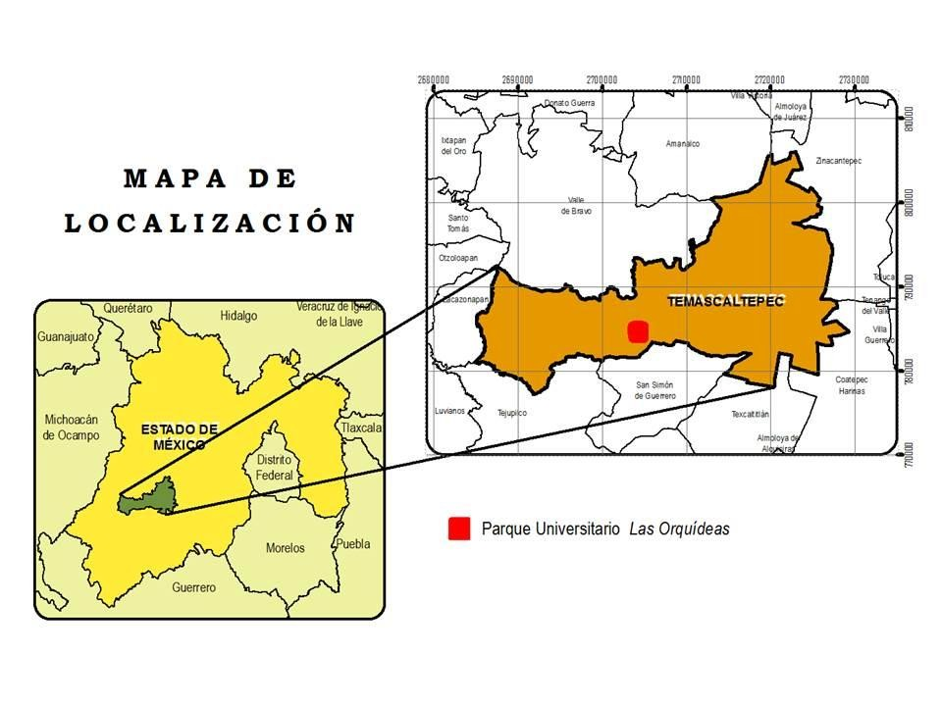
Figura 1. Mapa de localización del municipio de Temascaltepec, Estado de México.
Fuente: Elaboración propia, a partir de información vectorial del INEGI (1987).

37
Estudio florístico del Parque Universitario “Las Orquídeas”, como base para la conservación y educación ambiental

BIOL. CRISTINA BERENICE MONSALVO JIMÉNEZ

La vía de comunicación terrestre para acceder a la cabecera municipal de Temascaltepec de González, es a través de la carretera Federal No. 134, Toluca – Ciudad Altamirano. La distancia entre la Ciudad de Toluca y la cabecera municipal es de 70 km (SCT, 2013). El parque se localiza en el kilómetro 67.5. Una manera de llegar a este lugar, es por medio de la única línea de autotransporte que presta el servicio desde la Ciudad de México o de la Ciudad de Toluca, que son los autobuses México – Toluca – Zinacantepec y Ramales, S. A. de C. V. con destino a Arcelia, Ciudad Altamirano y Zihuatanejo del Estado de Guerrero.

El Centro Universitario Temascaltepec comprende un área aproximada de 13.5 hectáreas, de las cuales, el 15 % está construido y el porcentaje restante pertenece a vegetación natural e introducida (debido por cuestiones de educación ambiental). Las coordenadas geográficas son las siguientes (Cuadro 3):

Cuadro 3. Coordenadas geográficas, mínimas y máximas del Parque Universitario

 | LATITUD | LONGITUD
MÍNIMA | 19° 2' 36.01" | 100° 3' 3.07"
MÁXIMA | 19° 2' 49.26" | 100° 3' 33.24"
Fuente: Registradas en campo utilizando un GPS (Global Position System).

Limita al norte con área vecinal boscosa; al noroeste con la carretera Federal No. 134, Toluca – Ciudad Altamirano; al este con zona urbana, al sur con el Río Temascaltepec, al oeste con el fraccionamiento las juntas.

    - Aspectos Físico Geográficos
El parque presenta una topografía de sierra alta compleja con cañadas de diversas altitudes, la mínima se encuentra en el cauce del río Temascaltepec donde se registran 1600 msnm. La máxima altitud se registra en la porción norte del parque con 1740 msnm (INEGI, 1987).

38
Estudio florístico del Parque Universitario “Las Orquídeas”, como base para la conservación y educación ambiental

BIOL. CRISTINA BERENICE MONSALVO JIMÉNEZ

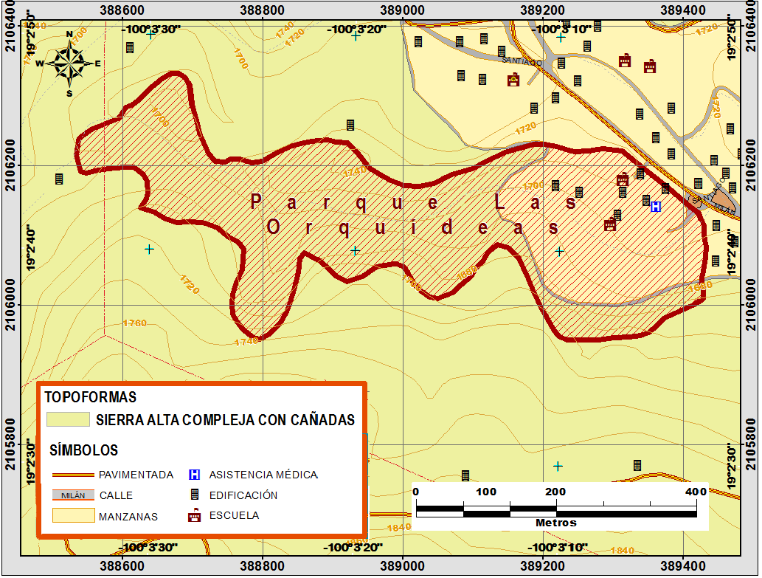
Figura 3. Mapa Topografico del parque Universitario.

Fuente: Elaboración propia, a partir de información vectorial del INEGI (1987)
39
Estudio florístico del Parque Universitario “Las Orquídeas”, como base para la conservación y educación ambiental

BIOL. CRISTINA BERENICE MONSALVO JIMÉNEZ

Dicha topografía se debe a que la composición geológica que corresponde al segundo período eruptivo del volcán Xinantecatl o Nevado de Toluca, originándose en el momento en que fueron arrojadas rocas volcánicas (ígneas intrusivas y extrusivas) de tipo basáltico que datan del período cuaternario, generando el aumento del relieve del suelo, y a su vez formaciones rocosas, nuevos macizos y a la formación de mesetas, valles y depresiones (Figura 4) (Servicios técnicos forestales, 2006). Por eso se afirma que “en las capas de pizarras arcillosas de Temascaltepec, existen yacimientos de oro, plata y plomo, así como de minerales radiactivos”. Las rocas que forman el suelo, en efecto, sedimentarias (las pizarras arcillosas) e ígneas (granito, rhyolita, andesita, basalto y tobas volcánicas) (Borboa, 1999).

El sustrato rocoso se observan al noroeste del parque (área natural) y al suroeste (orquídeario). Los materiales sedimentarios se observan en los límites con el Río Temascaltepec. En el parque se presentan deslaves de suelo y material rocoso que en ocasiones obstruye los senderos, debido a las lluvias torrenciales.

40
Estudio florístico del Parque Universitario “Las Orquídeas”, como base para la conservación y educación ambiental

BIOL. CRISTINA BERENICE MONSALVO JIMÉNEZ

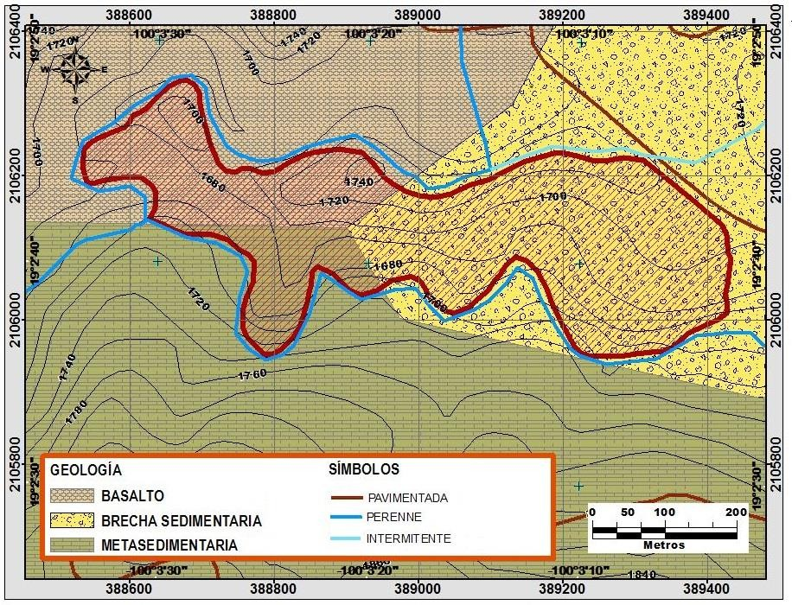
Figura 4. Mapa de Geología presente en el parque Universitario.
Fuente: Elaboración propia, a partir de información vectorial del INEGI (1987).
41
Estudio florístico del Parque Universitario “Las Orquídeas”, como base para la conservación y educación ambiental

Debido a su ubicación geográfica y a la topografía, el parque forma parte de la Provincia Sierra Madre del Sur y de la Subprovincia Depresión del Balsas.

La Sierra Madre del Sur, está compuesta por rocas de diferente naturaleza geológica, donde existen rocas intrusivas cristalinas, especialmente de granitos y metamórficas. Limita al norte con el eje neovolcánico; al este con la Llanura Costera del Golfo Sur y la Llanura Costera Centroamericana del Pacífico y al sur con el Océano Pacífico. Dentro de la cuenca abarca el estado de Guerrero, Michoacán, México, Morelos y Oaxaca (Fernández et al., 1998).

Esta provincia debe gran parte de sus rasgos particulares a la placa de Cocos. Esta última emerge a la superficie litosférica en el Océano Pacífico, al suroeste y oeste de las costas mexicanas. Esta relación con seguridad ha determinado que algunos de los principales ejes estructurales de la provincia (depresión del Balsas, cordilleras costeñas, línea de costa y otros) tengan una estricta orientación de este a oeste (Fernández et al., 1998).

La subprovincia fisiográfica de la Depresión del Balsas se caracteriza por tener varios tipos de vegetación, resultado principalmente de la variación climática que se da en relación al desnivel altitudinal, presentándose desde matorrales xerófilos y bosques tropicales, hasta bosques de encino y pino e incluso pastizales alpinos por arriba del límite de la vegetación arbórea. La gran diversidad de condiciones ambientales que se dan, así como sus relaciones con las provincias florísticas circundantes, pertenecientes a dos regiones fisiográficas distintas, le confieren una gran riqueza florística.

Abarca porciones de los estados de Guerrero, México y Michoacán. De los sistemas de topoformas más importantes que se presentan en esa subprovincia es el de la sierra con cañadas y mesetas, el lomerío, el valle de laderas tendidas con lomeríos y meseta lávica (Fernández et al., 1998).

Clima

El climograma (Figura 5) se realizó con los datos de las normales climatológicas del Servicio Meteorológico Nacional, periodo comprendido: 1981 – 2010, de la estación: 00015118 Temascaltepec, altura 1, 882 msnm (Latitud 19º 03’ 29’’ N, Longitud 100º 03’
11’’ W) (SMN, 2010).

El tipo de clima de acuerdo a la clasificación climática de Köppen, modificado por E. García (1987) es A (C) Semicálido con predominancia cálido y características del templado, como se observa en la figura 5, con lluvias en verano, donde precipita el 94% del total anual, temperatura media anual de 17.9 ºC, enero es el mes más frío con 15.3
ºC y mayo el más cálido con 19.6 ºC, precipitación pluvial media anual de 1159.7 mm, el periodo de lluvia comienza en mayo y termina en octubre.

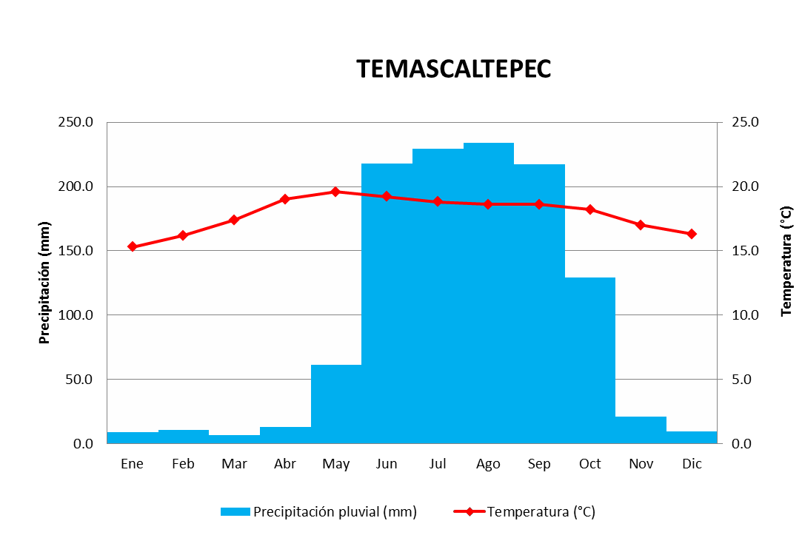
Figura 5. Climograma de la estación Temascaltepec entre los años 1981 - 2010
Fuente: Elaboración propia a partir de los datos del SMN, 2010.

Hidrología

El parque colinda, en la parte sur con el río Temascaltepec de cauce permanente y circulación de este a oeste (pertenece a la subcuenca del mismo nombre) (Figura 5), se origina por la unión de dos corrientes, una, el Río Vado, que se forma en la serranía de Temascaltepec, al norte del pueblo de Tequesquipan, y la otra, el Río Verde, que cruza San Mateo Almomoloa. El Río Temascaltepec se une al Río Cutzamala, uno de los principales afluentes del Río Balsas (Luna, 1988). El río Godínez nace en el paraje de este nombre, después de recibir las aguas de los manantiales de La Albarrada y Telpintla, toma el nombre de Telpintla, para desembocar finalmente, en el río Temascaltepec en el sitio conocido como Las Juntas (Borboa, 1999).

La contaminación a este río se genera por los desechos de la posta zootécnica (principalmente estiércol, orina, productos químicos de limpieza, entre otros), debido a que son arrastrados por la pendiente, depositados en primera instancia sobre el sendero y posteriormente por la acción del agua (en época de lluvias) se precipitan hacia el Río Temascaltepec.

BIOL. CRISTINA BERENICE MONSALVO JIMÉNEZ

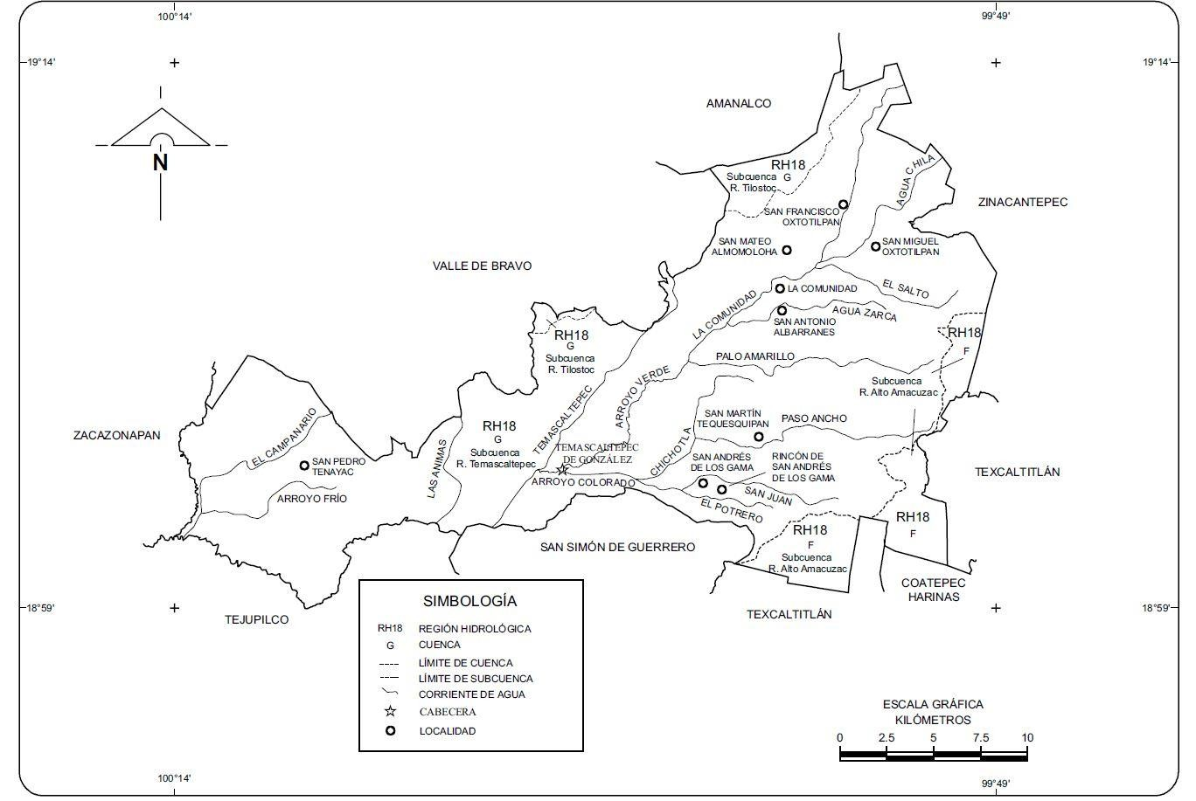
Figura 5. Mapa Hidrológico del municipio de Temascaltepec.

Fuente: Cuaderno Estadístico Municipal de Temascaltepec (2006)
45
Estudio florístico del Parque Universitario “Las Orquídeas”, como base para la conservación y educación ambiental

Suelo
El tipo de suelo característico en el parque de acuerdo a la información obtenida de la Carta E14A46, Valle de Bravo, escala 1:50 000, editada por el Instituto Nacional de Estadística Geografía e informática (INEGI), corresponde a un tipo de suelo Ao+Re/2 perteneciente a acrisol + regosol con clase de textura media en 30 cm superficiales de suelo, el cual se distingue por ser ácido, característico de zonas montañosas de origen volcánico en virtud de su relación con las condiciones geológicas de la región.

El suelo es color amarillo claro, pobre en elementos nutritivos, susceptible a los procesos erosivos que debido al arrastre y sedimentación son arcillosos en las partes bajas. La interacción de las condiciones geológicas, edafológicas, topográficas y climáticas en el parque favorecen la existencia de bosques templados con diversas especies vegetales cuya forma biología es: herbácea, arbustiva y arbórea (Cervantes y Jardón, 2007).

    - Aspectos bióticos

Vegetación
Las especies de flora presentes en el parque, constituyen básicamente tres formas biológicas, de acuerdo a la clasificación propuesta por Rzedowski (2006): hierbas, árboles y arbustos. Existen especies características del bosque mesófilo de montaña, bosque tropical caducifolio, bosque mixto (encino-pino), bosque de galería y vegetación secundaria. De acuerdo a las actividades académicas del CU Temascaltepec, se introdujeron plantas con intereses: medicinal, cultural, educativo y económico.

El estudio preliminar realizado por Valdez (2003) enlista 86 especies silvestres, 75 géneros y 41 familias (Cuadro 4), representada principalmente por las familias: Asteraceae, Poaceae, Apiaceae, Rubiaceae, Liliaceae y Fabaceae.

Cuadro 4. Listado preliminar de la flora del Parque Universitario “Las Orquídeas”
Familia | Nombre científico | Forma biológica
Polypodiaceae | Polypodium polypodiodes Linn | Hierba perenne
Cupresaceae | junierus flaccida Schl | Árbol
Araceae | Arisaema macrospathum Benth | Hierba perenne
Commelinaceae | Callisia multifloran Mart and Gal | Hierba perenne
Cyperaceae | Fimbristylis complanta (Retz.) Link. | Hierba perenne
Iridaceae | Tripsacum dactyloides (Linn.) | Hierba perenne
Liliaceaea | Echeandia unduata Cruden | Hierba perenne
Liliaceaea | Echeandia flavescens Schultes Schultes F. | Hierba perenne
Liliaceaea | Sprekelia formosissima (Linn.) Herb. | Hierba perenne
Liliaceaea | Zephyranthes sessilis Herb. | Hierba perenne
Poaceaea | Chloris gayana Kunth | Hierba perenne
Poaceaea | Digitaria leucites (Trin.) Hern | Hierba perenne
Poaceaea | Eleusine multiflora Hochst. ex A. Rich | Hierba anual
Poaceaea | Eragrotis tenuifolia (A. Rich.) Hochst. | Hierba perenne
Poaceaea | Heteropongo contortus Linn. | Hierba perenne
Poaceaea | Muhlenbergia ciliata (H.B. & K.) Kunth | Hierba anual
Poaceaea | Muhlenbergia robusta (Fourn.) Hitchc. | Hierba perenne
Poaceaea | Oplismonus compositus Linn | Hierba anual
Poaceaea | Panicum bulbosum H.B. & K. | Hierba perenne
Poaceaea | Paspalum convexum Humb & Bonpl | Hierba perenne
Poaceaea | Rhynchelitrum repens (Willd.) Hubb. | Hierba perenne
Poaceaea | Sporobolus atrovirens (H.B. & K.) Kunth | Hierba perenne
Fuente: Elaboración propia, a partir de Valdez (2003).

Cuadro 4. Listado de la flora presente en el Parque Universitario “Las Orquídeas” (Continúa).
Familia | Nombre científico | Forma biológica
Acanthaceae | Ruellia lactea Cav. | Hierba perenne
Acanthaceae | Tetramerium nervosum Nees | Hierba perenne
Amaranthaceae | Gomphrena decumbens Jacq. | Hierba perenne
Amaranthaceae | Iresine celosía Linn | Hierba perenne
Apiaceae | Eryngium carlinae Delear F. | Hierba perenne
Apiaceae | Eryngium cervantesii Delear f. | Hierba perenne
Apiaceae | Prionoscladium thapsoides (DC.) Math | Hierba perenne
Apiaceae | Sphanathe paniculata Linn. | Hierba perenne
Asclepiadaceae | Asclepias angustifolia Schweeig | Hierba perenne
Asteraceae | Ageratum corymbosum Zucc. ex. Pers. | Hierba perenne
Asteraceae | Dahlia coccinea Cav. | Hierba perenne
Asteraceae | Erigeron longipes DC. | Hierba anual
Asteraceae | Galinosoga quadriradiata Ruiz & Pavón | Hierba anual
Asteraceae | Gnaphallum americanum Mill. | Hierba anual
Asteraceae | Gnaphallum chartesum Greenm. | Hierba anual
Asteraceae | Gnaphallum rosaceum I. M. Johnston | Hierba perenne
Asteraceae | Melampodium divaracatum (Rich.) DC. | Hierba anual
Asteraceae | Montanoa frutescens Mairet | Arbusto
Asteraceae | Perymenium reticulatum Fay. | Arbusto
Asteraceae | Simsia sanguinea A. Gray. Smitson | Hierba perenne
Asteraceae | Stevia salicifolia Cav. | Arbusto
Asteraceae | Stevia Inepgnita Grashoff. | Hierba perenne
Asteraceae | Stevia subpubescens Lag. | Arbusto
Asteraceae | Tagetes lucida Cav. | Hierba perenne
Asteraceae | Tagetes lunulata Ort. | Hierba anual
Asteraceae | Viguiera cordata (Hook & Arn.) D’ Arcy | Hierba perenne
Fuente: Elaboración propia, a partir de Valdez (2003).

Cuadro 4. Listado de la flora presente en el Parque Universitario “Las Orquídeas” (Continúa).
Familia | Nombre científico | Forma biológica
Begoniaceae | Begonia gracilis H.B. & K. | Hierba perenne
Betulaceae | Alnus jorullensis H.B. & K. | Árbol
Bignonaceae | Tecoma stans (Linn.) H.B. & K. | Arbusto
Brassicaeae | Lepidium oblongum Small. | Hierba perenne
Campanulaceae | Dlastatea micrantha (H.B. & K.) McVugh | Hierba perenne
Campanulaceae | Lobelia laxiflora H.B.& K. | Hierba perenne
Caryophyllaceae | Drymaria effusa A. Gray. | Hierba anual
Clusiaceae | Clusia salvinii J. Donnell. Smith | Árbol
Ericaceae | Arctostaphylos discolor (Hook.) Diggs | Arbusto
Euphorbiaceae | Acalypha jerzedowskii Calderon | Hierba perenne
Euphorbiaceae | Croton morifollus Willd. | Hierba perenne
Fabaceae | Erythrina coralloides D. C. | Arbusto
Fagaceae | Quercus crasifolia Humb. & Bonpl | Árbol
Fagaceae | Quercus gergii Trel. | Árbol
Fagaceae | Quercus potosina Trel. | Árbol
Hydrophylaceae | Wigandia urens (Ruiz & Pavón) Kunth. | Árbol
Lhytraceae | Cuphea jorullensis H.B. & K. | Hierba perenne
Malpighiaceae | Galphinia glauca Cav. | Arbusto
Mimosaceae | Calliandra grandiflora (L’Hér.) Benth. | Arbusto
Onagraceae | Oenothera rosea L’Hér. ex Alt | Hierba perenne
Orobanchaceae | Conopholis alpina Liemb | Hierba perenne
Oxalidaceae | Oxalis albicans H.B. & K. | Hierba perenne
Oxalidaceae | Oxalis hernandesii D. C. | Hierba perenne
Oxalidaceae | Oxalis tetraphylla Cav. | Hierba perenne
Papaveraceae | Agemone ochroleuca Sweet. | Hierba perenne
Papaveraceae | Bocconia arbórea S. Wats | Hierba perenne
Fuente: Elaboración propia, a partir de Valdez (2003).

Cuadro 4. Listado de la flora presente en el Parque Universitario “Las Orquídeas” (Continúa).
Familia | Nombre científico | Forma biológica
Piperaceae | Peperomia hispidula (SW.) A. Dietr. | Hierba perenne
Polygonaceae | Rumex obtusifollus Linn. | Hierba perenne
Ranunculaceae | Ranunculus petiolaris H.B. & K. | Hierba perenne
Resedaceae | Reseda luteola Linn. | Hierba perenne
Rubiaceae | Borreira leavis Lam | Hierba perenne
Rubiaceae | Galium mexicanum H.B. & K. | Hierba perenne
Rubiaceae | Richardia scabra Linn. | Hierba perenne
Solananea | Datura ceratocaula Ort. | Arbusto
Scrophulariaceae | Bacopa procumbens (Mill.) Samall | Hierba perenne
Ulmaceae | Trema micrantha (L.) Blume | Arbusto
Verbenaceae | Verbena carolina Linn. | Hierba perenne
Fuente: Elaboración propia, a partir de Valdez (2003).

En la parte noroeste del Parque, en la ZMA: Orquídeario se concentra el mayor número de especies de la familia Orchidaceae. González (2011) realizó un catálogo de esta familia, incluye una descripción morfológica, ecológica, y fenológica; así como datos de distribución nacional, municipal y local, de 22 especies de orquídeas: trece de hábito epifito, una litofita y ocho terrestres (Cuadro 5).

Cuadro 5. Listado de especies de la familia Orchidaceae, del Parque Universitario “Las Orquídeas”.
Nombre científico | Habitat
Bletia macristhmochila Greenm | Terrestre
Bletia purpurea (Lam.) DC. | Terrestre
Deiregyne pyramidalis (Lindl.) Burns-Bal. | Terrestre
Dichromanthus aurantiacus (La Llave & Lex.) Salazar & Soto Arenas | Terrestre
Encyclia adenocaula (La Llave & Lex.) Schltr. | Epifito
Epidendrum parkinsonianum Hook. | Epifito
Epidendrum anisatum La llave & Lex. | Epifito
Encyclia linkiana (Klotzsch) Schltr. | Epifito
Encyclia microbulbon (Hook.) Schltr. | Epifito
Habenaria guadalajarana S. Watson | Terrestre
Hintonella mexicana Ames | Epifito
Leochilus carinatus (Knowles & Westc.) Lindl. | Epifito
Malaxis lepidota (Finet) Ames | Terrestre
Oncidium cavendishianum Bateman | Epifito
Oncidium graminifolium (Lindl.) Lindl. | Terrestres
Oncidium hastatum (Bateman) Lindl. | Epifito
Oncidium hyalinobulbon La Llave & Lex. | Epifito
Oncidium reichenheimii (Linden & Rchb. f.) Garay & Stacy | Epifito
Oncidium unguiculatum Lindl. | Epifito
Pleurothallis hirsuta Ames | Epifito
Stanhopea hernandezii (Kunth) Schltr. | Litofita
Stenorrhynchos aurantiacum (La Llave &Lex.) Lindl. | Terrestre
Fuente: Elaboración propia, a partir de González, 2011.

El problema que incide en la vegetación es debido a la extracción de especies de su hábitat natural, sobre todo de aquellas suceptibles de ser comercializadas como las orquídeas.

Fauna
Las especies de animales presentes en el municipio de Temascaltepec están formados principalmente por individuos característicos del reino Neotropical, sin embargo, al encontrase en una zona de transición también se pueden encontrar especies propias del reino Neártico.

Entre los animales invertebrados, en el grupo de los anélidos se pueden encontrar: gallina ciega, lombriz de tierra y sanguijuela (Borboa, 1999); en el grupo de los arácnidos: alacrán (negro y güero), araña, ciempiés, escorpión (diversas especies), garrapata y tarántula y para el grupo de los crustáceos: Acocil o cangrejo de agua dulce, camarón de río, cochinilla y pulga de agua (Borboa, op. cit.).

En el grupo de insectos: abeja, abejorro, avispa (colorada y parda), avispón, cara de niño, Catarina o mariquita, cigarra, cocuyo, cucaracha, chapulín, chicharra, chinche, escarabajo, escarcha, gorgojo, grillo, guaticolote, hormiga (negra, colorada y arriera), insecto hoja, insecto palito, jicote, langosta, libélula o caballo del diablo, luciérnaga, mariposa, mayate, medidor, mosca común, mosca verde, mosco, moscón, nígua, oruga, palomilla de San Juan, pinacate (común y del campo), piojo, polilla, pulga, pulgón, saltamontes, tábano o “negritos”, tlaconete baboso y zancudo (Borboa, op. cit.).

Los animales vertebrados observados en Temascaltepec, se encuentran los anfibios: rana (Hyla sp.) sapo (Bufo sp.) (Monroy-Vilchis y Mundo, 2009), salamandra y tortuga (Borboa, op. cit.).

Gómez de Silva (1997), realizó un trabajo avifaunístico en una zona rectangular de cerca de 1 km2, situada a aproximadamente 1.5 km al este de Temascaltepec, registró 160 especies de aves. Los nombres comunes de algunas especies de aves son: águila,

aguililla, aura, calandria, canario, cardenal, cenzontle, codorniz, colibrí o chupamirto, correcaminos, cuervo, chachalaca, chichicuilote, faisán, gallina, gallo, gallo gallina, ganso, garza chica, garrapatero, gavilán, golondrina, gorrión, guacamaya, guajolote, güilota, halcón, jilguero, lechuza o búho, loro común, mulato, paloma blanca paloma doméstica, pájaro bobo, pájaro carpintero, pájaro maicero, pájaro mosquetero, pato, perico, periquillo australiano, pollo, primavera, quebrantahuesos, saltapared, tecolote, tordo, tórtola, triguero, urraca, verdín, zanate y zopilote (Borboa, 1999).

En el grupo de los mamíferos: ardilla, armadillo, asno, buey, cacomixtle, caballo, cabra, carnero, cerdo, conejo, coyote, cuinique, gato doméstico, gato montés, hurón, jabalí, liebre, mula, murciélago, perro, puerco espín, rata, rata de campo, ratón, tejón, tigrillo, tlacuache, tuza, vaca, venado, zorrillo y zorro (Borboa, op. cit.). Además se reporta a la nutria Neotropical (Lontra longicaudis) catalogada como especie amenazada según la norma mexicana NOM-059-SEMARNAT-2010, (Guerrero-Flores, 2013). Peces: Trucha arcoíris (Onchorhyncus mykiss) (Guerrero-Flores, 2013), ajolote o tepocate, carpa, bagre, mojarra de río, mojarra plateada, trucha de río, entre otras. Reptiles: alicante, cincute, culebra, iguana, lagartija, víboras, entre otros (Borboa, op. cit.).

    - Contexto socioeconómico de la Cabecera Municipal y del Centro Universitario

La Cabecera Municipal de Temascaltepec de González esta dividido políticamente por 13 Barrios, entre ellos Barrio de Santiago, lugar donde se localiza el Parque (Bando municipal, 2013); cuenta con 2, 533 habitantes, el 51% son hombres y el 49% son mujeres, existen 204 personas con 60 años y más (8% de la población total) de acuerdo con el último Censo de Población y Vivienda 2010 (INEGI, 2010; IGECEM, 2011).

La Población Económicamente Activa (PEA) son 1, 024, la economía está basada principalmente en el comercio y la agricultura. Existen dos centros educativos como: la Preparatoria Regional de Temascaltepec y el CU UAEM Temascaltepec.

La Universidad Autónoma de México con el único propósito de llevar la educación superior al sur de la entidad. En el año de 1982, crea la Unidad de Extensión Académica Profesional Temascaltepec, dependiente de la Facultad de Ciencias Agrícolas, inicia sus actividades ofertando la Licenciatura de Ingeniero agrónomo Fitotecnista y posteriormente la Licenciatura de Ingeniero agrónomo Zootecnista. En septiembre del año 2000 se modifica su estructura orgánica y se transforma en Unidad Académica Profesional, incluyendo tres licenciaturas más: Contaduría, Informática Administrativa y Derecho. En el mes de abril del año 2006, se transforma a lo que actualmente se conoce como: Centro Universitario UAEM Temascaltepec y oferta las licenciaturas antes mencionadas y en el segundo semestre del 2014 se incorpora la Licenciatura de Turismo Rural.

El Parque Universitario “Las Orquídeas” pertenece al Centro Universitario Temascaltepec de la Universidad Autónoma del Estado de México. En el año de 1998 fue establecido como área de conservación de flora y fauna; contempló como una de las metas principales: realizar educación ambiental y turismo ecológico, para contribuir al conocimiento y esparcimiento de la población mexiquense y visitantes. Algunos antecedentes económicos del parque son:

En base al informe de actividades realizado por el Dr. José Luis Tinoco Jaramillo, Director del Centro Universitario UAEM Temascaltepec, de fecha 20 de junio del 2009, donde se describe la gestión y aplicación de $600,000.00 (seiscientos mil pesos m/n), donados por la Fundación UAEMEX, cuyos recursos fueron aplicados a proyectos inherentes al Parque Universitario Las Orquídeas se indica lo siguiente:

- El monto de $400,000.00 se destinaron para la construcción del sendero interpretativo del Parque.
- La cantidad de $200,000.00 utilizados para la construcción de un biodigestor prototipo, para reciclar desechos orgánicos (estiércol de ganado bovino y cerdos) y obtención de energías alternas (biogás y biofertilizante). Además para la creación de un mariposario a cielo abierto.

Zonificación Ambiental en el POETEM, 2006
Según la actualización del Programa de Ordenamiento Ecológico del Territorio del Estado de México (POETEM), de fecha 19 de diciembre del 2006, el municipio de Temascaltepec se localiza en la región VI, en la cual se consideran 42 unidades ecológicas. El parque se ubica en la unidad ecológica P-3-402, el uso predominante es pecuario (pastizal), la fragilidad ambiental es media y la política ambiental es de restauración, los criterios de regulación ecológica son los siguientes:

132. El cambio autorizado de uso de suelo de agrícola a pecuario se realizará a través de la creación de praderas cultivadas.
143 En las zonas de uso agrícola y pecuario de transición a forestal se impulsarán las prácticas de reforestación con especies nativas y asociadas a frutales.

170. Los jardines botánicos, viveros y unidades de producción de fauna podrán incorporar actividades de ecoturismo.
178. Salvaguardar la diversidad genética de las especies silvestres de las que depende la comunidad evolutiva; así como asegurar la preservación y el aprovechamiento sustentable de la biodiversidad del territorio estatal, en particular preservar las especies que están en peligro de extinción, las amenazadas, las endémicas, las raras y las que se encuentran sujetas a protección especial.
187. En desarrollos turísticos, la construcción de caminos deberá realizarse utilizando al menos el 50% de materiales que permitan la infiltración del agua pluvial al subsuelo, asimismo, los caminos deberán ser estables, consolidados y con drenes adecuados a la dinámica hidráulica natural.
196. Desarrollo de sistemas de captación de agua de lluvia en el sitio.
200. Queda limitado el aprovechamiento del agua del subsuelo en zonas de veda.
204. Se permite la disposición adecuada de residuos sólidos y líquidos, mediante el manejo previsto en el manifiesto de impacto ambiental y cumpliendo con la NOM- 083-SEMARNAT-2003 o demás normatividad aplicable.

De acuerdo a los criterios de regulación ecológica antes expuestos, el número 170 y 178, coinciden con el objetivo del presente trabajo sobre la conservación y educación ambiental.
Con estas consideraciones, se procedió a realizar la delimitación de las Zonas de Manejo Ambiental, siendo representadas en un mapa, mediante el uso de Sistemas de Información Geográfica (SIG), se establecieron siete zonas (Figura 8):

- Plantas medicinales y aromáticas: Esta área es destinada para aquellas plantas que presenten una o varias características que las distinga como medicinales y aromáticas (Fotografía 1).

Fotografía 1. Zona de Manejo Ambiental: Plantas medicinales y aromáticas

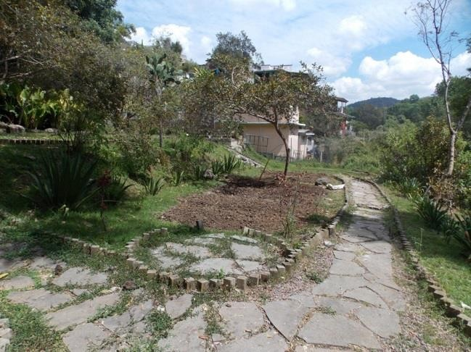
Fuente: Trabajo de campo, fecha 1 de marzo del 2013

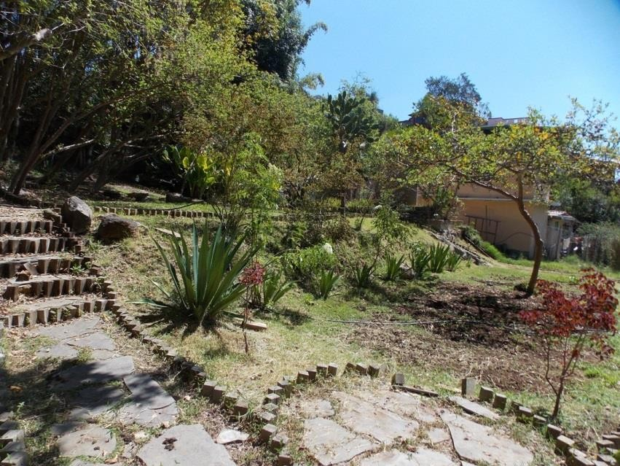
Fotografía 1. Zona de Manejo Ambiental: Plantas medicinales y aromáticas (Continúa).
Fuente: Trabajo de campo, fecha 10 de abril del 2013

- Cafetal: Esta superficie se denomina de esta manera por presentar mayor número de ejemplares de la especie Coffea arabica L. (Fotografía 2).

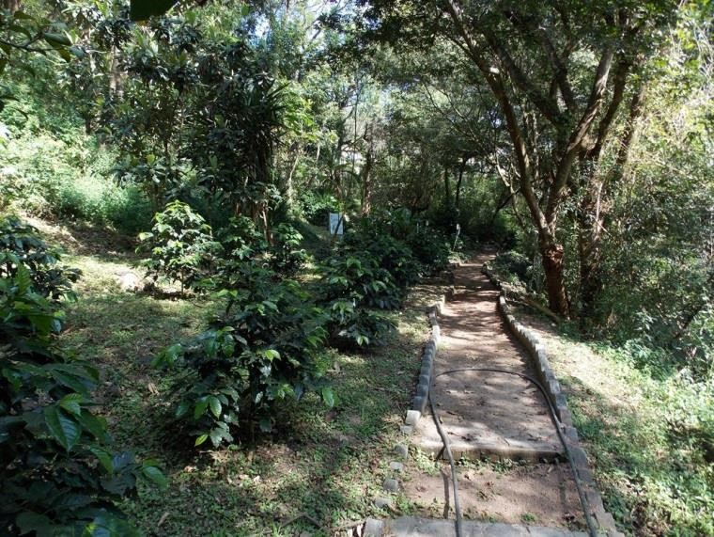
Fotografía 2. Zona de Manejo Ambiental: Cafetal
Fuente: Trabajo de campo, fecha 8 de diciembre del 2012

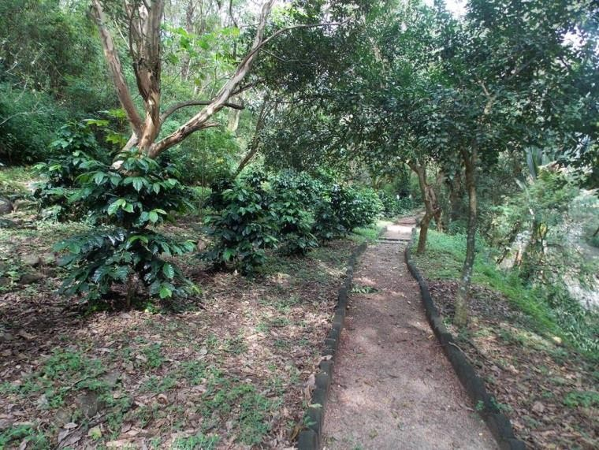
Fotografía 2. Zona de Manejo Ambiental: Cafetal (Continúa)
Fuente: Trabajo de campo, fecha 4 de noviembre del 2013

- Hortalizas: Área destinada para cultivo de hortalizas con propósito académico (Fotografía 3).

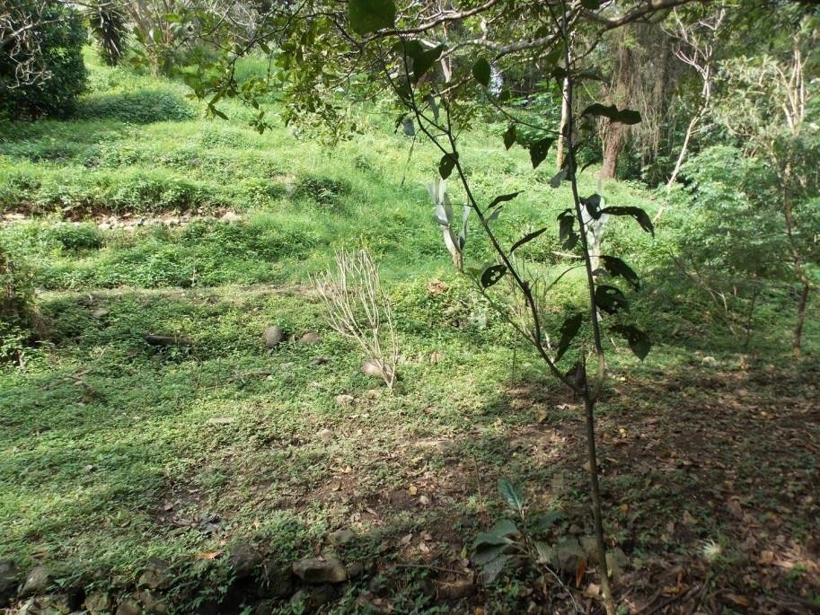
Fotografía 3. Zona de Manejo Ambiental: Hortalizas
Fuente: Trabajo de campo, fecha 4 de noviembre del 2013

- Frutales. Zona destinada para árboles frutales de interés comercial (Fotografía 4).

Fotografía 4. Zona de Manejo Ambiental: Frutales

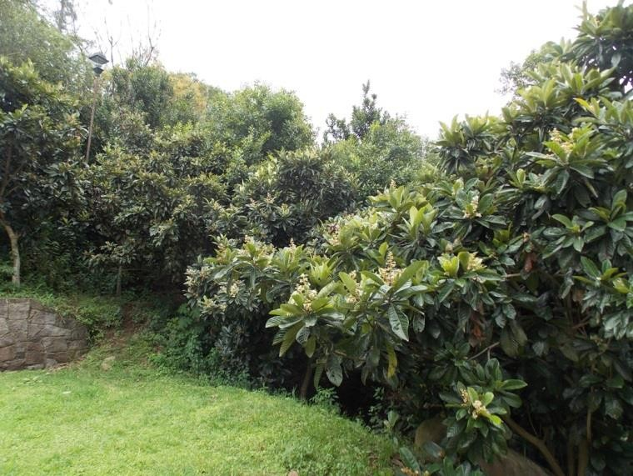

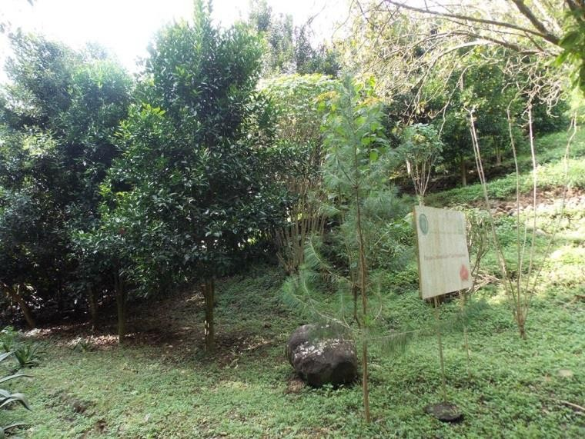
Fuente: Trabajo de campo, fecha 12 de agosto del 2013

- Mariposario: Zona donde se ubican especies hospederas de las mariposas (Fotografía 5).

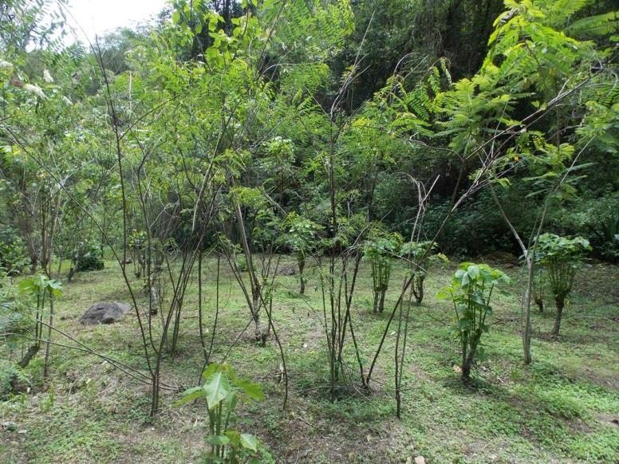
Fotografía 5. Zona de Manejo Ambiental: Mariposario

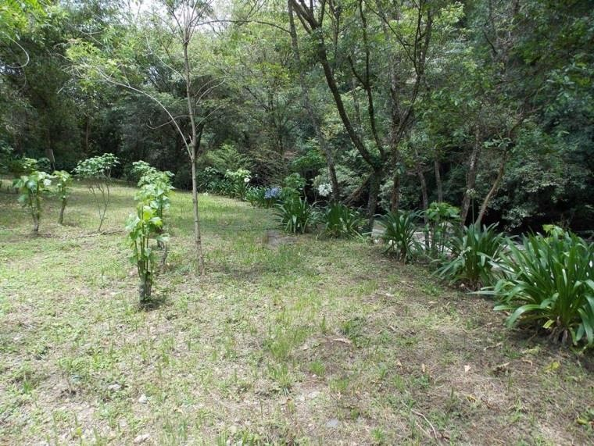
Fuente: Trabajo de campo, fecha 25 de junio del 2013

- Orquídeario: Esta superficie presenta mayor número de especies de la familia Orchidaceae y otras especies silvestres (Fotografía 6).

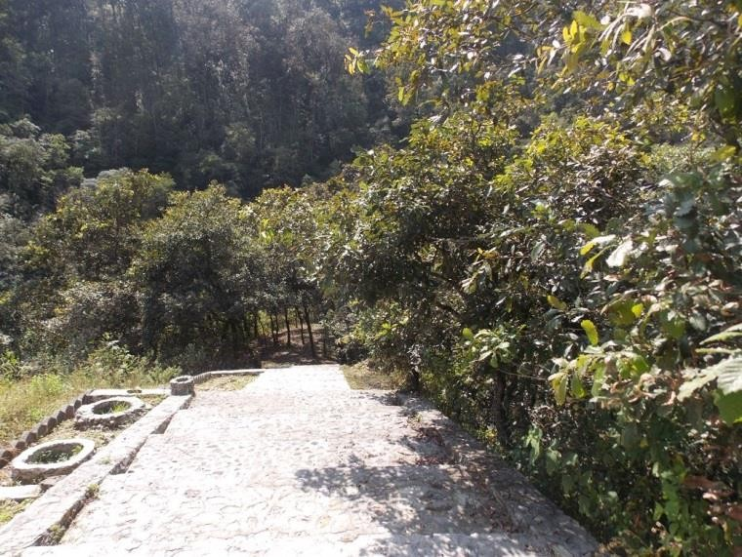
Fotografía 6. Zona de Manejo Ambiental: Orquídeario

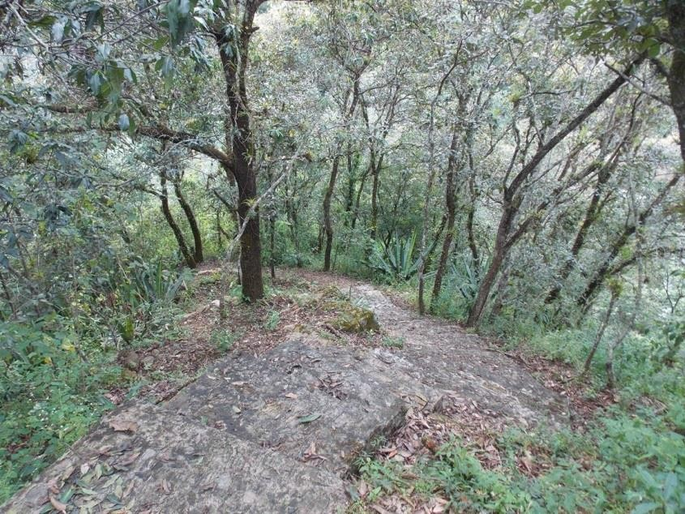
Fuente: Trabajo de campo, fecha 4 de noviembre del 2013

- Vegetación natural: Zona poco perturbada, con especies silvetres.

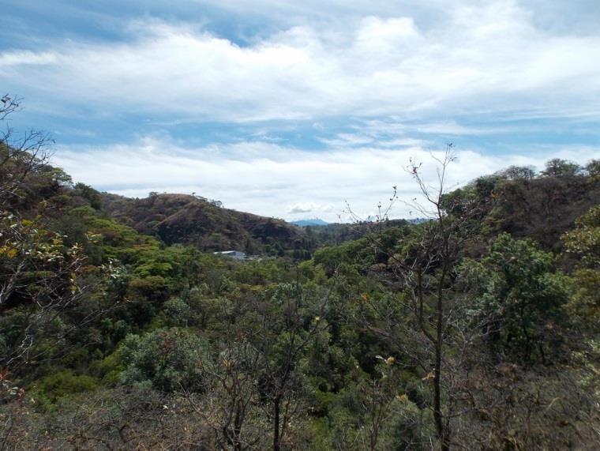
Fotografía 7. Zona de Manejo Ambiental: Área Natural

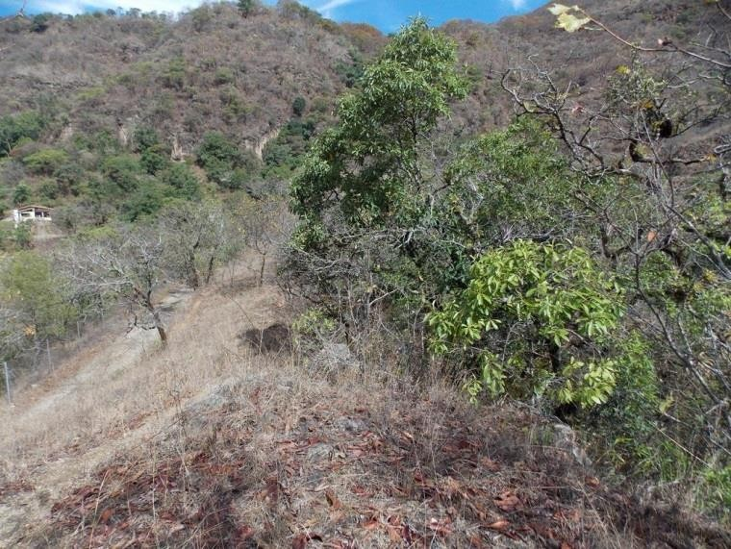
Fuente: Trabajo de campo, fecha 9 de mayo del 2014

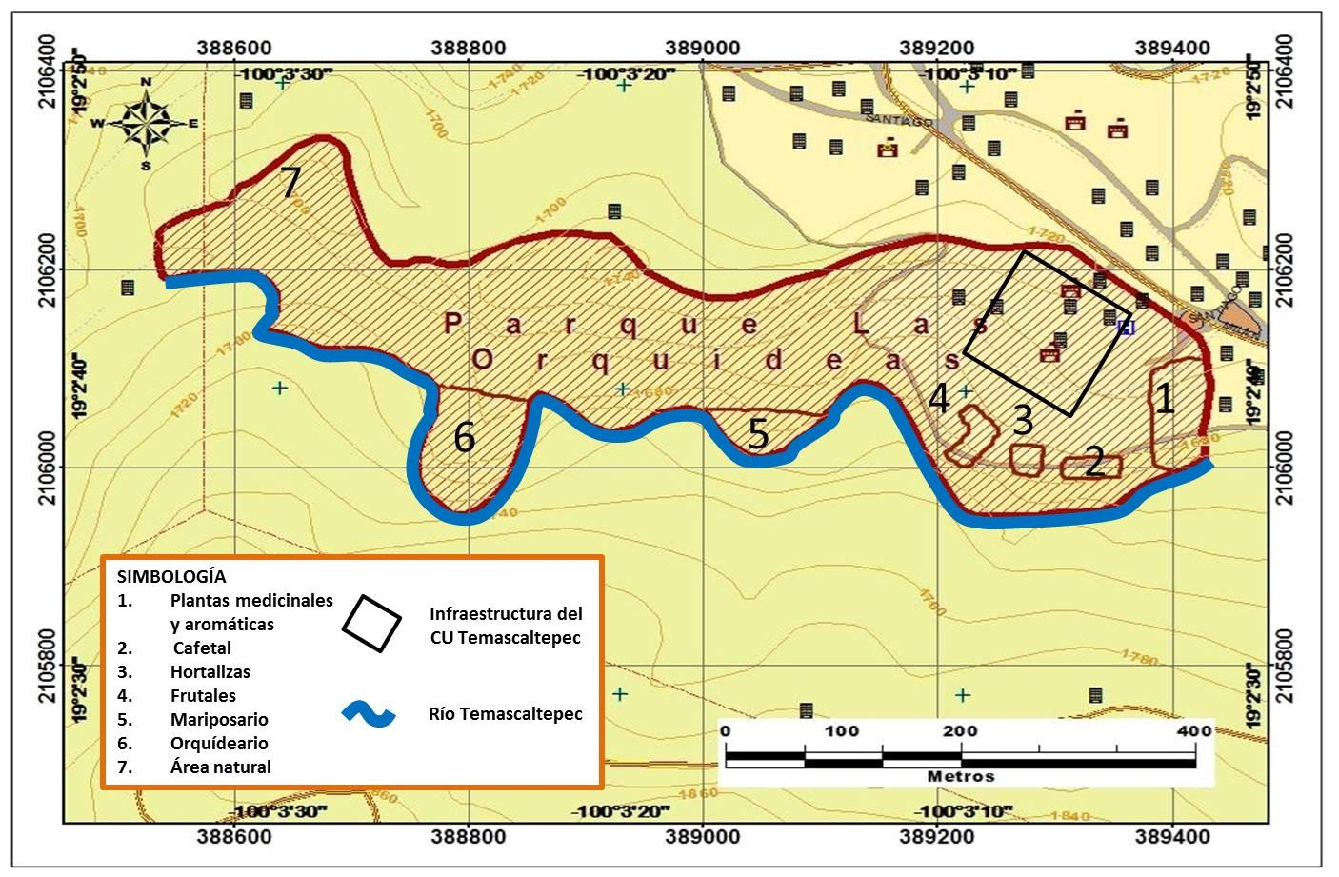
Figura 6. Delimitación de las Zonas de Manejo Ambiental.
Fuente: Elaboración propia, a partir de información vectorial del INEGI (1987) y trabajo de
campo.

La delimitación de áreas con un tipo de vegetación o agrupando un determinado número de plantas con algún interés especial, es una característica que presentan los Jardines Botánicos. Por ejemplo, considerando al Jardín Botánico del Instituto de Biología (IB) de la Universidad Nacional Autónoma de México, el cual se constituye por dos instalaciones: El Invernadero Faustino Miranda que alberga una colección de plantas tropicales y el Jardín Botánico Exterior que cuenta con 15 Colecciones: 7 Colecciones Taxonómicas (Crasuláceas, Agaváceas, Cactáceas, Opuntias y Orquidáceas, entre otras) y 8 Áreas Temáticas (Plantas Medicinales, Ornamentales, Acuáticas, Atrayentes de Insectos y Arboretum) (Vovides et al., 2010).

A diferencia del caso de la UNAM, en que el Jardín Botánico del IB cuenta con Áreas Temáticas; en el Parque Universitario “Las Orquídeas”, son Zonas de Manejo Ambiental. En el área estudiada no existen actualmente Colecciones Taxonómicas.

Inventario Florístico General y por Zonas de Manejo Ambiental (ZMA)
Se identificaron 83 especies distribuidas en 77 géneros y 43 familias. La familias mejor representadas a nivel de especie son: Lamiaceae con 7 (8.7%), Asteraceae y Fabaceae con 6 (7.5%). Las dos primeras familias ocupan los primeros lugares en los listados florísticos de la Cuenca del Río Balsas (Fernández et al., 1998; Torres-Zúñiga y Tejero
– Díez, 1998). Asteraceae y Fabaceae son las familias mejor representadas en la Flora Fanerogámica de México (Rzedowski, 1998). En el mismo sentido, Zepeda-Gómez y Velázquez-Montes (1999), en su estudio de composición y afinidad geográfica del bosque tropical caducifolio de la vertiente sur de la Sierra de Nanchititla mencionan que las familias más sobresalientes son: Asteraceae y Fabaceae, lo que concuerda con el presente estudio.

Villaseñor (1987) menciona que la familia Asteraceae es un grupo que está muy bien representado en dicha zona, en el presente trabajo se documentaron 6 géneros y 6 especies para la familia. De los cerca de 1 300 géneros existentes en el mundo, 340 están ubicados en México, de ellos 131 se encuentran en la Cuenca del Río Balsas.

Los géneros con dos o más especies fueron Quercus (3 sp.), Citrus (2 sp.), Euphorbia
(2 sp.), Hibiscus (2 sp.) y Kalanchoe (2 sp.).

La forma biológica con mayor número de especies, son los árboles con 38 especies (45%); seguida por las herbáceas 26 especies (32%) y la menor representada por los arbustos con 19 especies (23%).

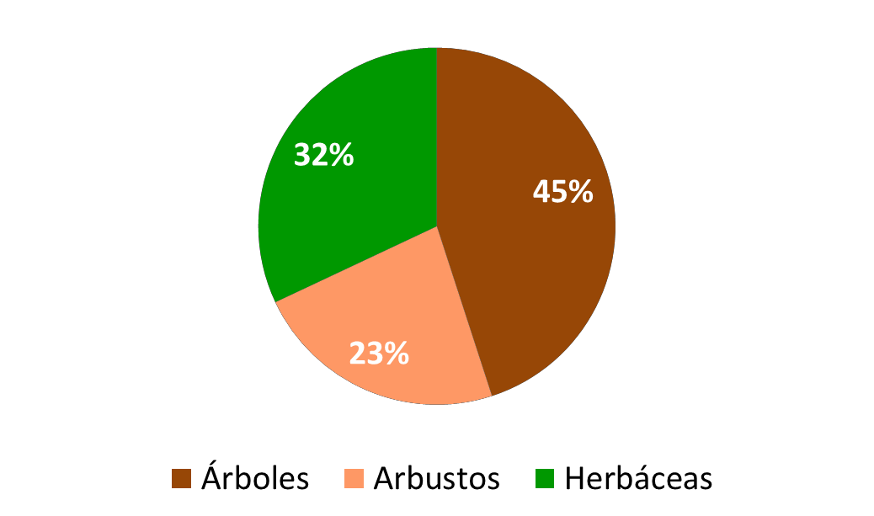
Figura 7. Porcentaje de especies por forma biológica.
Fuente: Elaboración propia, a partir de trabajo de campo.

El número de especies identificadas por Zonas de Manejo Ambiental (ZMA).
En el conteo por ZMA se incluye todas las especies sin descriminar aquellas que se presentan en dos o más áreas, que son el 36 % de las especies: Plantas Medicinales y Aromáticas (33 sp.), Cafetal (8 sp.), Hortalizas (10 sp.), Frutales (13 sp.), Mariposario (18 sp.), Orquídeario (28 sp.) y Zona de Vegetación Natural (9 sp.).El 39.7% de las especies son cultivadas, mientras que el 60.3% son silvestres (Cuadros 6, 7, 8, 9, 10,
11 y 12).

Estudio Biogeográfico General y por Zonas de Manejo Ambiental (ZMA)
Con base en la revisión bibliográfica de la distribución geográfica de las especies de flora, se reporta que 21 especies tienen un origen diferente al Continente Americano, tal es el caso: Agapanthus africanus (L.) Hoffmanns., Artemisia absinthium L., Coffea arabica L., Citrus aurantium L., Citrus sinensis (L.) Osbeck, Cymbopogon citratus (DC.), Eriobotrya japonica (Thunb. Lindl.), Foeniculum vulgare Mill., Hibiscus sabdariffa L., Ocimum basilicum L., Mangifera indica L., Melissa Officinalis L., Mentha arvensis L., Morus nigra L., Kalanchoe pinnata (Lam.) Pers, Kalanchoe blossfeldiana Poelln, Macadamia sp., Mangifera indica L., Ricinus communis L., Rosmarinus officinalis L., y

Ruta chalepensis L. Las plantas antes mencionadas se encuentran ampliamente domesticadas.

Así mismo, se reportan dos especies endémicas de México: Dicliptera inaequalis
Greenm. y Quercus peduncularis Née. (Cuadros 6, 7, 8, 9, 10, 11 y 12).

Los resultados de la revisión a la NOM-059-SEMARNAT-2010, nos indicó que únicamente la especie Cupressus lusitanica Mill. se encuentra en dicha lista, sujeta a protección especial. Esta designación tiene como definición, lo que a letra dice en el apartado 2.2.4 de la norma: Aquellas que podrían llegar a encontrarse amenazadas por factores que inciden negativamente en su viabilidad, por lo que se determina la necesidad de propiciar su recuperación y conservación o la recuperación y conservación de poblaciones de especies asociadas.

Además se revisó la lista roja de especies amenazadas de la UICN (acrónimo de la Unión Internacional para la Conservación de la Naturaleza), ubicando cuatro especies en la categoría de preocupación menor (Least Concern), siendo las siguientes:

    - Cupressus lusitanica Mill. (Farjon, 2013)
    - Juniperus flaccida Schltdl (Farjon, 2013)
    - Lysiloma acapulcense (Kunth) Benth. (Groom, 2012)
    - Mimosa albida var. albida Humb & Bonpl. ex Willd. (Groom, 2012)

Un taxón se considera en la categoría de preocupación menor cuando, habiendo sido evaluado, no cumple ninguno de los criterios que definen las categorías de En Peligro Crítico, En Peligro, Vulnerable o Casi Amenazado. Se incluyen en esta categoría taxones abundantes y de amplia distribución (UICN, 2012).

En los cuadros del 6 al 12, se indica con número las especies que se distribuyen en otras Zonas de Manejo Ambiental: (1) Plantas Medicinales y Aromáticas; (2) Cafetal; (3)

Hortalizas; (4) Frutales; (5) Mariposario; (6) Orquídeario; (7) Área Natural. Las letras significan: (C) Cultivada y (S) Silvestre.

Cuadro 6. Listado de especies de flora de la Zona de Manejo Ambiental: Plantas Medicinales y Aromáticas.
Familia / Nombre científico | Nombre común | Usos | Distribución
Apiaceae  Foeniculum vulgare Mill. (C) | Hinojo | Medicinal. Diarrea: se prepara un té con las hojas o en su caso, se emplea la flor o el tallo. | Origen. Europa. Se registra como maleza en B.C.N., Chis., Coah., Jal., Oax., Qro., Sin., Son. y Ver. (Villaseñor y Espinosa, 1998).
Asclepiadaceae  Asclepias curassavica L. (S) | Venenillo o algodonc illo | Ornamental: Jardinería (Palacios, 1996).  Uso otros sitios: Medicinal, para curar el dolor de muelas, también para dolores estomacales y desparasitar. Se aplica un algodón empapado de su jugo sobre las muelas (López, 2012).  Efectos tóxicos: Contiene compuestos cardenólidos (CCA, 2008) que provocan náuseas, vómito, excesiva salivación, parálisis muscular (inclusive puede sobrevenir el paro cardíaco) en vertebrados (Gil et al., 2006). | Origen Americano (Kantún-Balam et al.,  2013).  Los registros indican que se localiza en Ags., B.C.N., B.C.S., Camp., Chis., Col.,  Gro., Hgo., Jal., Mich., Mor., Nay., N.L.,  Oax., Qro., Q.Roo, Sin., Tab., Tam., Ver. y Yuc. (Villaseñor y Espinosa, 1998).  Otros países: Argentina, Belice, Bolivia, Brasil, Chile, China, Colombia, Costa Rica, Ecuador, El Salvador, Guatemala, Guyana, Honduras, Madagascar, Panamá, Paraguay, Perú, U.S.A. y Venezuela (Trópicos, 2014).
Asteraceae  Ageratina grandifolia (Regel)  R. M. King & H. Rob. 5 (S) | -- | Ninguno | Distribución en todo México, introducido esporádicamente en los Estados Unidos y Centroamérica hasta Panamá y en las Antillas.
Asteraceae  Artemisia absinthium L. (C) | Ajenjo | Medicinal  Dolor de estómago, se ingiere en ayunas la cocción de ajenjo, salvia, albahaca y una pizca de sal.  Efecto tóxico: Las flores causan erupciones cutáneas en personas sensibles. El licor de ajenjo tomado en forma constante o a altas dosis causa convulsiones, insomnio, náuseas, pesadillas, temblores y vértigo (UNAM, 2009). | Originaria de Europa (Kantún-Balam et al., 2013). Distribución en México: Edo. de Méx., Mich., N.L., Oax., S.L.P. y Ver. (Villaseñor y Espinosa, 1998).  Asia, América del Norte. Sudamérica. (Trópicos, 2014).

Cuadro 6. Listado de especies de flora de la Zona de Manejo Ambiental: Plantas Medicinales y Aromáticas. (Continúa).
Familia / Nombre científico | Nombre común | Usos | Distribución
Capparidaceae  Cleome speciosa  Raf. (S) | Barba de viejo | Ninguno uso  Potencial Ornamental por sus llamativas hojas y flores (Sierra et al., 2005) | Se encuentra distribuida del sur de México al norte de Sudamérica. Gto., Qro., Hgo., Nay., Jal., Col.,  Mich., Méx., Ver., Gro., Oax., Chis., Yuc., Q. Roo.; Centroamérica; Sudamérica (Lorea-Hernández, 2004)
Caprifoliaceae  Sambucus nigra  L. subsp. canadensis (L.) Bolli 3 y 5 (S) | Sauco | Medicinal  Mal de orín: se hierve con sanguinaria y cola de caballo, un puño o cuatro ramas de cada una. Tos, las flores se cosen con leche y posteriormente se digiere. Problemas respiratorios.  Potencial Ornamental. Inflorescencia, hojas (Guadarrama-Martínez et al., 2012) y toda la planta (Pérez-Nicolás y Fernández-Nava, 2007). | Canadá, E.U.A., México y Centroamérica, incluyendo las Antillas. En México: D.F. Chiapas, Chihuahua, Guanajuato, Guerrero, Hidalgo, México, Michoacán, Morelos, Nayarit, Oaxaca, Puebla, Quintana Roo, San Luis Potosí, Tabasco, Tamaulipas, Tlaxcala, Veracruz y Yucatán (Villarreal, 2008).
Crassulaceae  Kalanchoe blossfeldiana Poelln. (C) | Bruja, Maravilla | Ornamental  Las flores y hojas son apreciadas como ornato. | Originaria de Madagascar. Registros en Belice, Colombia y Honduras (Trópicos, 2014).  En el Herbario Nacional, MEXU, cuenta con 3 ejemplares de esta especie, colectados en la Delegación Xochimilco, Distrito Federal; Sierra Santa Marta, Veracruz y Sierra de Juárez, Oaxaca.
Crassulaceae  Kalanchoe pinnata (Lam.) Pers. (C) | Siempre viva | Ornamental  Potencial Medicinal. En el estado de Veracruz, se utilizando las hojas, como antiinflamatorio, dermatológico,  gastrointestinal, enfermedades sistémicas o problemas bucales, entre otras (Sandoval y Martínez, 1994). | Endemismo propio de Madagascar que también cuenta con algunas especies diseminadas por el Sur y Sureste africano, Estados Unidos, India, China, Belice, Brasil, Colombia, Costa Rica, Ecuador, El Salvador, Honduras, México (Chis., Q. Roo, Ver. y Yuc.), Nicaragua, Panamá, Paraguay, Perú y Venezuela (Trópicos, 2014).

Cuadro 6. Listado de especies de flora de la Zona de Manejo Ambiental: Plantas Medicinales y Aromáticas. (Continúa).
Familia / Nombre científico | Nombre común | Usos | Distribución
Cupressaceae  Taxodium mucronatum Ten. 3  y 5 (C) | Ahuehuete o Sabino | Medicinal. Diarrea; se toma el cocimiento preparado con las hojas y el tallo.  Este árbol es conocido desde épocas prehispánicas como sagrado, por eso algunos instrumentos musicales como el huehuetl tienen la misma raíz gramatical pues tanto ahuehuete y huehuetl significa viejo (López, 2012). | Amplia distribución en la República Mexicana: Coah., Chis., D.F., Dgo., Gro., Gto., Hgo., Jal.,  Méx., Mich., Mor., Nay., N. L., Oax., Pue., Qro.,  Sin., S.L.P., Son., Tab., Tamp., Tlax., Ver., Zac.; Texas y Guatemala (Carranza, 1992).
Euphorbiaceae  Cnidoscolus chayamansa McVaugh (C) 4 | Chaya | Ornamental  Potencial Medicinal. Para aliviar el dolor de riñones. Se preparan las hojas en cocción y se administran en forma oral (Morelos y Tabasco). | Sureste mexicano, principalmente en Yucatán, Tabasco, sureste de Chiapas, centro y sur de Veracruz, parte de Campeche, sur de Quintana Roo y norte de Morelos. En el Estado de Nuevo León su distribución no es uniforme (Rocha, 1998).
Euphorbiaceae  Euphorbia cotinifolia L. (C) | Lechero rojo | Ornamental y Medicinal: Verrugas y callos. Potencial. Su savia caústica a menudo se utiliza para envenenar peces en los ríos. También se usa frecuentemente para cercas vivas (Costa Rica).  Efectos tóxicos: Irritación e inflamación de la piel y de las mucosas (Gil et al., 2006). | Bolivia, Brasil, China, Colombia, Costa Rica, Ecuador, El Salvador, Guatemala, Guyana, Honduras, México (Chiapas, Oaxaca) Nicaragua, Panamá y Venezuela (Trópicos, 2014).
Euphorbiaceae  Ricinus communis  L. 2 (S) | Higuerilla | Medicinal. Ayuda a disminuir la temperatura corporal. Eficaz contra el empacho.  En El Salvador, impulsan la producción de biodiesel a partir del aceite de la higuerilla (López et al., 2009).  Efecto tóxico: Náuseas, vómitos, irritación del tracto gastrointestinal, cólicos, convulsiones, excesiva sudoración, aumento o disminución drástica de la temperatura corporal (Gil et al., 2006). | Origen áfricano (Kantún-Balam et al., 2013). En la Republica Mexicana se registra de Chis., Chih., Coah., Colima, D. F., Edo de Méx., Gto.,  Gro., Jal., Mich., Mor., Nay., Oax., Sin., Son., Tab., Tam., Tlax., Ver. y Yuc. (Villaseñor y Espinosa, 1998).

Cuadro 6. Listado de especies de flora de la Zona de Manejo Ambiental: Plantas Medicinales y Aromáticas. (Continúa)
Familia / Nombre científico | Nombre común | Usos | Distribución
Fabaceae  Acacia farnesiana (L.) Willd. (S) | Huizache | Medicinal  Ayuda a disolver cálculos renales | Probablemente nativa de América tropical, cultivada en todo el mundo. En México: B.C.N, B.C.S., Camp., Chis., Chih.,  Coah., Col., Dgo., Gto., Gro., Hgo., Jal., Edo. de Méx., Mich.,  Mor., Nay., N.L., Oax., Pue., Qro., Q.Roo., S.L.P., Sin., Son.,  Tab., Tamp., Ver., Yuc. y Zac (Villaseñor y Espinosa, 1998). Estado de México: Ixtapan de la Sal, Amatepec, Tlatlaya (Martínez y Matuda, 1979).
Fabaceae Amicia zygomeris DC. (S) | Atrancabuey | Alimenticio. Por los animales. | En México: Chis., Chih., Dgo., Edo. de Méx., Gro., Hgo., Jal.,  Mich., Nay., N. L., Oax., Pue., Sin. y Ver. (Trópicos, 2014).
Fabaceae  Acaciella angustissima var. angustissima (Mill.) Britton & Rose (S) | Timbre, Timbe, Cantemo, Guajillo | Medicinal  Amacizar dentadura  Leña. Se utiliza como combustible para hacer fuego.  Potencial. Curtido artesanal de pieles, uso en Chiapas (Rincón-Rosales y Gutiérrez-Miceli, 2008), principalmente en la Depresión Central y en la Meseta Comiteca (Rzedowki, 1983). | Origen en Belice, América Central (Rico-Arce y Bachean, 2006), Estados Unidos de América, sur a través de México y Centroamérica a Venezuela, Colombia, Perú, Ecuador, Bolivia y Argentina. Se cultiva en Brasil y la Republica Dominicana. Introducido en Australia, Tailandia, Indonesia, Las Filipinas y Papua Nueva Guinea (Rico y Bachman, 2006). Estado de México: Temascaltepec, Ixtapan de la Sal, Tlatlaya y en otros lugares del sur (Martínez y Matuda, 1979).  En la República Mexicana: Ags., Camp., Chis., Chih., Coah., Col., D.F., Dgo., Gro., Hgo., Jal., Edo. de Méx., Mich., Mor.,  Nay., N.L., Oax., Pue., Qro., Q. Roo., S.L.P., Sin., Son., Tab.,  Tamp., Tlax., Ver., Yuc. y Zac. (Villaseñor y Espinosa, 1998).
Fabaceae Lysiloma acapulcense (Kunth) Benth. 6 (S) | Tepehuaje o Tepeguaje | Medicinal. Dolor de dientes y estómago (corteza y flores).  Leña. Se utiliza como combustible para hacer fuego.  Potencial Ornamental. Las Hojas (Guadarrama-Martínez et al., 2012).  La corteza posee taninos, que pueden usarse en el curtido de pieles. | En México: Ags, Chih., Dgo., D. F., Edo. de Méx. (De acuerdo a Martínez y Matuda, 1979, se observa en climas semicálidos y cálidos como Zacualpan, Tejupilco, entre otros), Gro., Hgo., Jal., Mich., Nay., Oax., Pue., Qro., Sin. y Ver. (McVaugh, 1992).  Camp., Chis., Col., Gto., Mor., S.L.P., Tab., Yuc. y Zac. (Dorado et al., 2012).

Cuadro 6. Listado de especies de flora de la Zona de Manejo Ambiental: Plantas Medicinales y Aromáticas. (Continúa)
Familia/ Nombre científico | Nombre común | Usos | Distribución
Lamiaceae  Agastache mexicana (Kunth.) Lint & Epling (C) | Toronjil morado | Medicinal. La infusión de hojas y flores sirve para combatir el insomnio y el dolor de estómago. También para curar el espanto (baños).  Potencial herbicida: El extracto acetónico de las partes aéreas de esta especie, presentó una actividad inhibitoria significativa del crecimiento radical de Amaranthus hypochodriancus y efecto fititóxico en la germinación (Santiago, et al., 2005). | Distribuida en los estados de Chih., Dgo., Gro., Jal. y Mich. (Alonso et al., 1999; Martínez, 1994)
Lamiaceae  Mentha arvensis L. (C) | Hierba buena o Menta japonesa | Medicinal  Hojas y flores secas, en infusión como té, combate la tos y disminuye el dolor de estómago. | Las especies de Mentha L. son originarias de Asia Central y el Medio Oriente (Harley, 1972, citado por Resquín et al., 2011), las mismas fueron diseminadas por los árabes en Europa y Norte de África, donde actualmente crecen en forma espontánea; posteriormente fueron introducidas en América y cultivadas en regiones subtropicales (Ribeiro y Diniz, 2008, citado por Resquín et al., 2011).
Lamiaceae  Ocimum basilicum L. (C) | Albahaca | Medicinal  Las hojas en infusión para disminuir el dolor de estómago, oídos y sistema respiratorio. | Originaria de Asia (Kantún-Balam, et al., 2013). Registrada en: Belice, China, Colombia, Ecuador, El Salvador, Guatemala, Honduras, India, Iran, Madagascar, Nicaragua, Pakistan Panama U.S.A, Venezuela y México: Camp., Oax., Tab. y Yuc. (Trópicos, 2014).
Lamiaceae Origanum majorana L. (C) | Mejorana | Medicinal  Favorece la digestión, estimula las funciones del estómago, contra el vómito. Infusión con las hojas. | Registros en Colombia, Estados Unidos, Pakistan y Venezuela (Trópicos, 2014).
Lamiaceae Rosmarinu s officinalis  L. (C) | Romero | Alimento y medicinal. Las hojas cuando están secas se utilizan para condimentar algunos platillos; en infusión, una taza, 3 veces por día combate la gripa, asma y bronquitis. Efectos tóxicos: Sus aceites pueden causar eritema, y dermatitis en las personas hipersensibles (Gil et al., 2006). | Origen en la región mediterránea del Sur de Europa. Actualmente cultivada en todo el mundo. Registrado en: Bolivia, China, Colombia, Ecuador, El Salvador, Guatemala Pakistan, Perú, U.S.A., Venezuela y Méx.: Chis. y Oax. (Trópicos, 2014).

Cuadro 6. Listado de especies de flora de la Zona de Manejo Ambiental: Plantas Medicinales y Aromáticas (continúa).
Familia / Nombre científico | Nombre común | Usos | Distribución
Lamiaceae  Salvia elegans  Vahl (C) | Salvia roja, Mirto | Medicinal  La infusión de hojas y tallos secos, se usa contra los desórdenes nerviosos y digestivos (combate la diarrea). | Especie nativa de México y Centroamérica. En la República Mexicana se puede encontrar en los estados de Chih., Dgo., D.F., Edo. de Méx., Hgo., Mich., Mor., Oax., Son. y Ver. (Argueta et al., 1994).
Lamiaceae  Melissa Officinalis  L. (C) | Toronjil, Melisa o citronella | Medicinal  La infusión de las hojas útiles para gastritis, espasmos gastrointestinales y nauseas. | Nativa de Europa, esta naturalizada en gran parte de Norteamérica. Se cultiva a escala doméstica en diversas regiones (CONAFOR, 2010).
Liliaceae Agapanthus africanus (L.) Hoffmanns.5 (C) | Agapanto | Ornato  Las flores blancas o azules adornan los patios de las casas. | Origen sudafricano. Guatemala, Honduras, Sur de África (Trópicos, 2014). Actualmente, cultivado como ornamental.
Malvaceae Hibiscus sabdariffa L. (C) | Jamaica | Alimenticio  La infusión de los cálices florales, mezclado con agua, para elaborar una bebida refrescante. | Originaria de África tropical, su cultivo se extiende por México, América Central y del Sur y sudeste asiático (Morton, 1987; Kantún-Balam et al., 2013).
Myrtaceae  Psidium guajava  L. 2 y 6 (S) | Guayabo | Alimenticio  El fruto cuando maduro, sirve de alimento.  Medicinal  La infusión de las hojas se utiliza contra la diarrea.  Potencial Ornamental. Las hojas, inflorescencia y frutos (Guadarrama-Martínez et al., 2012). | Originario del continente americano (Kantún- Balam et al., 2013). Estados Unidos, México, Mesoamérica, Colombia, Venezuela, Guayanas, Ecuador, Perú, Bolivia, Brasil, Paraguay, Uruguay, Argentina, Chile, Antillas. Florida; a todo lo largo de México, Centroamérica; Las Antillas; zonas tropicales de Sudamérica (Sánchez–Vindas, 1990). Se encuentra probablemente silvestre desde el sur de Tamps., este de S. L. P. y el norte de Pue. y Ver. hasta la península de Yuc. en la vertiente del Golfo, y de Son. hasta Chis. (Pennington y Sarukhán, 1998).

Cuadro 6. Listado de especies de flora de la Zona de Manejo Ambiental: Plantas Medicinales y Aromáticas (continúa).
Familia / Nombre científico | Nombre común | Usos | Distribución
Oleaceae Fraxinus uhdei (Wenz.) Lingelsh  (S) 7 | Fresno | Ornamental  Estos árboles se utilizan en parque y jardines.  Medicinal  Hemorragias nasales. | Originaria de México, distribución en: Col., Chis., Dgo., Gro., Hgo., Jal., Méx., Mich., Mor.,  Nay., N.L., Oax., Pue., S.L.P. Sin. y Ver. (CONABIO, 2014). Distribuida en todo el país hasta Guatemala (Dorado et al., 2012).
Poaceae Cymbopogon citratus (DC.) Staff. (C) | Té limón | Medicinal  La infusión sirve para problemas respiratorios (tos, gripe) y digestivo (diarrea, vomito). | Originaria de Asia (India, Bengal y Mysore), donde fue introducida y distribuida ampliamente en América (Ocampo y Valverde, 2000).
Rubiaceae Randia monantha Benth (S) | Crucetillo o Papache peludo | Medicinal  Bebida, las hojas con agua ardiente como antídoto contra la mordedura de animales venenosos. | En México: Estado de México, Oaxaca y Veracruz); Guatemala (Borhidi, 2006).
Rutaceae  Ruta chalepensis  L. (C) | Ruda | Medicinal  La infusión de hojas, tallos y flores se utiliza para provocar la menstruación. Limpias de aire. Efectos tóxicos: Náuseas, vómitos. La raíz es abortiva por aumentar las contracciones uterinas y producir hemorragia (Gil et al., 2006). | Originario del continente europeo (Kantún- Balam et al., 2013). Registrado en: Belice, Chile, Colombia, Ecuador, Guatemala, Honduras, Perú U.S.A. y México: Camp. Chis., y Oax. (Trópicos, 2014).

Cuadro 7. Listado de especies de flora de la Zona de Manejo Ambiental: Cafetal.
Familia / Nombre científico | Nombre común | Usos | Distribución
Moraceae  Morus nigra L. (C) | Mora | Alimenticio. El fruto fresco se come. Potencial Ornamental. Las hojas y fruto (Guadarrama-Martínez et al., 2012). | Especie cosmopolita, el Himalaya (Asia) es considerado como el lugar probable de origen (Benavides, 2000).
Rubiaceae  Coffea arabica L. 3 y 6 (C) | Café | Medicinal.  Estimulante y digestivo.  Estimula el sistema nervioso, aumenta la secreción de jugos gástricos.  Potencial Ornamental. Las hojas y frutos (Guadarrama-Martínez et al., 2012). | Originario del continente Áfricano (Kantún-Balam et al., 2013). Distribución en: Belice, Bolivia, Brasil, China, Colombia, Ecuador, El Salvador, Etiopía, Guatemala, Honduras, Kenya, Madagascar, México (Camp., Chis., Oax., Tab. y Yuc.) Nicaragua, Panamá, Perú y Venezuela (Trópicos, 2014).

Cuadro 8. Listado de especies de flora de la Zona de Manejo Ambiental: Hortalizas.
Familia / Nombre científico | Nombre común | Usos | Distribución
Caricaceae  Carica papaya L. (C) | Papaya | Alimenticio  El fruto sirve de alimento.  Medicinal  Contrarrestar los problemas digestivos. | Origen en América (Kantún-Balam et al., 2013). Cultivada en regiones tropicales de América, desde México a Argentina y Brasil; en los trópicos de viejo mundo, así como en África y Asia. En México se distribuye en la vertiente del Golfo desde Tamaulipas hasta la Península de Yucatán, en la vertiente del Pacífico desde Baja California a Chiapas (Dorado et al., 2012).
Fabaceae  Calliandra grandiflora (L’ Hér.) Benth 7 (S) | Cabello de Ángel | Medicinal  Las hojas en infusión para contrarrestar la diarrea y disminuir la fiebre.  Potencial Ornamental. Inflorescencia (Pérez-Nicolás y Fernández-Nava, 2007). | Es originaria del Sur de México y Guatemala. Áreas de distribución: Col., Dgo., Sin., Chis., D.F., Edo. de Méx., Gto., Gro., Hgo., Jal., Mich., Mor., Nay., Oax. y Ver. (Trópicos, 2014).
Papaveraceae  Bocconia arborea  S. Watson 2 y 7 (S) | Llorasangre, Chincualule o Encuande | Medicinal  Se utiliza la parte interna de la corteza, en una infusión, recomendado para enfermos del hígado o para aquellos con dolores gastrointestinales. | Árbol nativo de México, se distribuye en los estados de Dgo., Gro., Jal., Mich., Nay., Oax., S.L.P. Sin., y Ver.; hasta Panamá y las Antillas (Dorado et al., 2012).
Solanaceae  Capsicum pubescens Ruiz & Pav. (C) | Chile manzano | Alimenticio  El fruto sirve de alimento. | Nativa de los Andes de Sudamérica y probablemente derivada de Capsicum Cardenassi y C. eximium (Nee, 1986).
Solanaceae  Physalis Philadelphica Lam. (C) 1 | Tomate | Medicinal. Uno o dos tomates tostados en un sartén, aplicar sobre el cuello y cubrir con un trapo seco.  Alimenticio | Distribución en todo México, introducido esporádicamente en los Estados Unidos y Centroamérica hasta Panamá y en las Antillas.

Cuadro 9. Listado de especies de flora de la Zona de Manejo Ambiental: Frutales.
Familia / Nombre científico | Nombre común | Usos | Distribución
Asteraceae  Critoniopsis salicifolia (DC.)  H. Rob. (S) | Ahuitule | Ningún uso | En México: Chis., Gro., Hgo., Jal., Mich., Edo. de Méx., Nay., Oax. y Ver.); Guatemala hasta Panamá; Sudamérica (Rzedowski, 2001). Además en el Col., D.F., Mor. y Pue. (Redonda-Martínez y Villaseñor-Ríos, 2009).
Anacardiaceae  Mangifera indica L. (C) | Mango criollo | Medicinal. Uso de hojas y frutos maduros como antiinflamatorio, fiebre, dolor de muelas y digestivo.  Alimenticio  Potencial Ornamental: Arquitectura: forma y/o estructura de la planta, se refiere a la simetría que pudiera tener la planta, además de la disposición o ubicación de los elementos morfológicos (Guadarrama-Martínez et al., 2012).  Efectos tóxicos:  Irritación de la piel y las mucosas (Gil et al., 2006). | Nativa de Asia tropical y cultivada en los trópicos y subtrópicos del mundo (Medina- Lemos y Fonseca, 2009).  Árbol asiático (Kantún-Balam et al., 2013), aclimatado en México en el primer tercio del siglo XVIII (Martínez y Matuda, 1979).  Ampliamente cultivado en todas las regiones tropicales de México (Dorado et al., 2012).
Anacardiaceae  Spondias mombin L. (C) | Ciruela | Alimenticio  Los frutos maduros se comen.  Medicinal  Té elaborado con las hojas para contrarrestar la tos. Potencial Ornamental. El follaje y frutos (Pérez- Nicolás y Fernández-Nava, 2007). | Nativa de América Central y el norte de América del Sur (Kantún-Balam et al., 2013), y puede encontrarse cultivada originada de regeneración natural en la mayoría de áreas bajas de la América Central tropical.
Betulaceae  Alnus jorullensis  H.B.K. ssp  jorullensis (S) | Aile | Medicinal  Infusión con las hojas para disminuir la inflamación de la garganta y dolor de estómago.  Leña  Se utiliza como combustible para hacer fuego. | Distribuida en el occidente y centro de México: Ags., Chis., Col., Gro., Jal., Mich., Mex., Mor., Nay., Pue., Oax., Tlax. y Ver. (Martínez, 1994).

Cuadro 9. Listado de especies de flora de la Zona de Manejo Ambiental: Frutales (Continúa).
Familia / Nombre científico | Nombre común | Usos | Distribución
Cupressaceae  Cupressus lusitanica Mill. (C) | Ciprés mexicano | Leña  Se utiliza como combustible para hacer fuego.  Potencial Ornamental. Toda la planta y follaje (Pérez-Nicolás y Fernández-Nava, 2007). | Se le encuentra principalmente en la Sierra Volcánica Transversal. Los estados donde se distribuye son: Ags., Chih., Dgo., D.F., Edo.  de Méx., Gro., Hgo., Jal., Mich.,  Nay., Oax., Pue., Qro., Sin. y Ver. (McVaugh, 1992).
Fabaceae  Inga hintonii Sandwith 5 y 6 (S) | Jinicuil o Cajinicuil | Alimenticio. El fruto es utilizado como alimento  Leña. Se utiliza como combustible para hacer fuego. | México (Chis., Gro., Hgo., Jal.,  Mich., Méx., Nay., Oax. y Ver.) (Trópicos, 2014)
Lauraceae Persea americana Mill. (C) | Aguacate | Alimenticio. El fruto se consume con tortillas y guisados. Las hojas se utilizan como condimento para los tamales.  Medicinal. La infusión de las hojas, disminuye la tos y el dolor de estómago. | México (Chis., Edo. de Méx., Gro., Hgo., Jal., Mich., Nay., Oax. y Ver.); Guatemala hasta Panamá; Sudamérica (Rzedowski, 2001).
Proteaceae Macadamia sp. (C) | Nuez de Macadamia o Macadán | Alimenticio. El fruto se consume.  Potencial Ornamental. Las hojas, inflorescencia y frutos (Guadarrama-Martínez et al., 2012). | Originaria de la zona subtropical de Australia en la región costera, al sur de Queensland y al norte de Nueva Gales del Sur, Australia (Reyna, 2004). Existen huertas principalmente en Col., Gro., Jal. Méx., Mich. y Ver.

Cuadro 9. Listado de especies de flora de la Zona de Manejo Ambiental: Frutales (Continúa).
Familia / Nombre científico | Nombre común | Usos | Distribución
Rosaceae Eriobotrya japonica (Thunb. Lindl.) (C) | Níspero | Medicinal. Dolor en los riñones y diabetes, se toma el cocimiento de dos hojas en un litro de agua y se toma como agua de tiempo.  Potencial Ornamental. Las hojas y frutos (Guadarrama- Martínez et al., 2012). | Nativa del centro de China, naturalizada en Japón, la cuenca Mediterránea y la India; esta planta es cultivada en las partes subtropicales y templadas de México (Dorado, et al., 2012).
Rutaceae Citrus sinensis (L.) Osbeck (C) | Naranja | Alimenticio. La infusión de las hojas sirve para cortar la gripa. Medicinal El fruto es tomado en zumo, estimula la digestión, funciones estomacales, además de ser una bebida refrescante. | Planta nativa de Vietnam, China, India, Nepal y Pakistán; cultivada en regiones cálidas y subcálidas del País como en el Edo. de Méx., Hgo., Jal., Oax., Pue., Son., Ver., y Yuc. En el mundo se cultiva en U.S.A., Brasil, Egipto, Marruecos, Costa Rica, Belice, Cuba, Israel, Irán (Dorado, et al., 2012). Bolivia, El Salvador, Guatemala, Honduras y Venezuela. México: Camp., Oax., Tab. (Trópicos, 2014).
Rutaceae Citrus aurantium L. 2 (C) | Limón | Alimenticio y Medicinal  Bebida refrescante, combate las afecciones de la garganta, laringe y boca. El zumo de un limón en un cuarto de litro de agua, también se utiliza para hacer gargarismos y enjuagues.  Potencial Ornamental. La inflorescencia, hojas y frutos (Guadarrama-Martínez et al., 2012). | Originaria del oriente de la India y en las zonas adyacentes de Birmania y China, cultivado en las zonas cáidas y subcálidas del mundo, incluyendo México. Países productores: España, Italiza, Paraguay y Argentina (Dorado et al., 2012).

Cuadro 10. Listado de especies de flora de la Zona de Manejo Ambiental: Mariposario.
Familia / Nombre científico | Nombre común | Usos | Distribución
Acanthaceae  Dicliptera inaequalis Greenm.6 (S) | - | Sin uso | Especie endémica de México. Observada en: Col., Edo. de Méx., Gto., Gro., Jal., Mich., Mor., Nay., Qro. y Zac.(Daniel, 2009).
Asteraceae  Tagetes lunulata  Ortega 6 (S) | Anisillo o acahual | Medicinal. Infusión de hojas y flor para aliviar el dolor de estómago, gripa y dolores menstruales.  Potencial Ornamental. Inflorescencia (Pérez-Nicolás y Fernández-Nava, 2007). En jardinería (Palacios, 1996). | Considerada especie arvense en cultivos de maíz de temporal en el Valle de Morelia, Michoacán y México (Chávez y Guevara-Féfer, 2003). Distribución en México: Ags., B.C.N., Dgo., Edo. de Méx., Gto., Hgo., Jal., Mich. y Qro. (Tuner, 1996; Villarreal, 2003).
Asteraceae Lasianthaea ceanothifolia (Willd.) K. (S) | Tenechtlácotl | Sin uso | Especie polimorfa. Distribuida de Sonora y Chihuahua a Veracruz y Chiapas (Rzedowski et al., 2011).
Begoniaceae  Begonia sp. (S) | - | Sin uso | Se calculan unas 800 especies de distribución pantropical, incluyendo un buen número de plantas cultivadas, sobre todo por su bonito follaje y sus flores. Se dice que algunas tienen principios medicinales (Rzedowski, 2001).
Euphorbiaceae  Euphorbia pulcherrima Willd. ex Klotzsch (C) | Noche buena | Medicinal. Aumenta la producción de leche en mujeres.  Ornamental. Utilizada en jardines como ornato. Guadarrama-Martínez et al., (2012), establece como potencial ornamental la arquitectura de la planta.  Efectos tóxicos: El látex es muy irritante a la piel y puede causar inflamación en los ojos. Inflamación del tracto gastrointestinal, vómito y diarrea. | Origen americano (Kantún-Balam et al., 2013) Distribución en México y Centroamérica (CONAFOR, 2010).

Cuadro 10. Listado de especies de flora de la Zona de Manejo Ambiental: Mariposario (Continúa).
Familia / Nombre científico | Nombre común | Usos | Distribución
Iridaceae  Tigridia pavonia  (L. f.) DC. 1 (S) | Flor del tigre, flor de un día o cacomite | Medicinal. Contra la esterilidad femenina. Útil para bajar la fiebre.  Potencial Ornamental: en jardinería (Palacios, 1996). | En México: Chih., Chis., D.F. Dgo., Edo. de Méx., Gto., Gro., Hgo., Mich., Mor., Nay., N.L., Oax., Pue., Qro., S.L.P., Sin., Son., Tam., Tlax., Ver. y Zac.) (Espejo – Serna y López – Ferrari, 1998). Esta especie se considera naturalizada en: Centro América, Colombia, Brasil, Bolivia y Perú. En USA se cultiva en California, Florida y Nuevo México (Davidse et al., 1994; Molseed, 1970; Bryan, 1989, citados por Vázquez et al., 2001). En el siglo XVI llego a España y se distribuyó en toda Europa. También se localiza en Israel y en Asia (Vázquez et al., 2001).
Malvaceae  Hibiscus sp. (S) | Tulipan silvestre | Ornamental | Solo se identificó a nivel de género.
Malvaceae  Malvaviscus arboreus Cav. (S) | Monancillo | Ornamental  Cultivada en los jardines. Potencial Ornamental. La inflorescencia y follaje (Pérez- Nicolás y Fernández-Nava, 2007). | Originario del continente americano (Kantún-Balam et al., 2013). Distribuido en: Belice, Caribean, China, Colombia, Costa Rica, Ecuador, El Salvador, Guatemala, Honduras, México (Ags., Camp., Chis., Col., D.F., Dgo., Gto., Gro., Hgo., Jal., Edo. de  Méx., Mich., Mor., Nay., Oax., Pue., Qro., Q.Roo., S.L.P. Sin., Tab., Tam., Tlax., Ver. y Yucatán), Panama, U.S.A. y Venezuela (Trópicos, 2014).
Olacaceae  Schoepfia pringlei B. L. Rob (S) | - | Sin uso | En México: Gro., Edo. de Méx., Mich. y Nay. (Trópicos, 2014).
Salicaceae  Salix bonplandiana Kunth (S) | Salix, agüejote o sauce | Leña  Potencial Ornamental. Toda la planta y follaje (Pérez- Nicolás y Fernández-Nava, 2007). | Estado Unidos de América, Guatemala, México: Chiapas, Oaxaca (Trópicos, 2014).  Especie nativa presente de Estados Unidos de América hasta Guatemala (López, 2012).

Cuadro 11. Listado de especies de flora de la Zona de Manejo Ambiental: Orquídeario.
Familia / Nombre científico | Nombre común | Usos | Distribución
Sapindaceae  Paullinia fuscescens  Kunth 6 (S) | Bejuco | Sin uso en el lugar de estudio. | En México: Jal., Col., Mich., Méx., Mor., Gro. (Fernández, 1996)
Ulmaceae  Trema micrantha (L.) Blume 6 (S) | Capulín o guacimilla | Leña. Se utiliza como combustible para hacer fuego.  Forraje. Alimento para animales | Estados Unidos (Florida); ambas costas de México desde Sonora y Tamaulipas hacia el sur a través de Centro América, las Antillas; la mayor parte de América del Sur (Nee, 1984). Camp., Col., Chis., Gro., Hgo., Jal., Edo. Méx.,  Mich., Mor., Nay., Oax., Pue., Q. Roo, S. L. P., Sin., Son., Tab., Tamps., Ver. y Yuc. (CONABIO, 2009).
Asteraceae  Verbesina fastigiata  B.L. Rob & Greenm. (S) | Vara negra | Sin uso en el lugar de estudio. | Distribuida en el occidente y centro de México: Ags., Edo. de Mex., Nay., Jal., Col., Mich., Mor., Pue., Gro., Oax., Chis. (Rzedowski et al., 2011).
Celastraceae  Euonymus corymbosus Sprague & Bullock 4 (S) | -- | Sin uso en el lugar de estudio. | Estado de México, Guerrero (Guerrero et al., 2002) Oaxaca (Tropicos, 2014).

Cuadro 11. Listado de especies de flora de la Zona de Manejo Ambiental: Orquídeario (Continúa).
Familia / Nombre científico | Nombre común | Usos | Distribución
Cupressaceae  Juniperus flaccida  Schltdl 2 (C) | Enebro o Cedro blanco | Ornamental. El follaje se utiliza para arreglos florales. El árbol como ornato y maderable.  Medicinal: Las ramas se usan para contrarestar el frío de los músculos, hirviendo un manojo grande de ramas y esta agua se utiliza en el baño (López, 2012).  Además para restaurar y conservar suelos (SAGARPA et al., 2002). | Planta originaria de México (Dorado et al., 2012). E.U.A., Son. y Tam. al centro y sur de México hasta Gro. y Oax. (Rzedowski, 2005; López, 2012). Además: Chih., Coah., Dgo., Edo. de Méx., Gto., Hgo., Mich.,  Mor., Nay., N.L., Pue., S.L.P., y Sin. (CONAFOR, 2009).
Clusiaceae  Clusia salvinii  Donn. Sm. (S) | Guayabillo, flor de canela | Medicinal.  Se utiliza como cataplasma sobre golpes. Las hojas se colocan en la zona afectada. | Distribuida del centro de México a Venezuela. En México: Chis., Col., Gro., Jal., Mich., Méx., Oax., Q.R. y Ver.; Centroamérica; Sudamérica (Rodríguez, 1996).
Fabaceae  Mimosa albida var. albida Humb & Bonpl. ex Willd. 5 (S) | Mimosa, dormilona, vergonzosa | Medicinal. Infusión de ramas y hojas para disminuir la diarrea y enfermedad de los riñones.  Potencial ornamental. La inflorescencia y las hojas (Guadarrama-Martínez et al., 2012). | México (Camp., Chis., Col., D. F., Edo. de Méx., Gto.,  Gro., Hgo., Jal., Mich., Mor., Nay., Oax., Pue., Qro., S.  L. P., Tab., Ver., Yuc. y Zac.); Centroamérica (Belice, Costa Rica, El Salvador, Guatemala, Honduras y Nicaragua) y Sudamérica (Bolivia, Brasil, Ecuador y Perú) (Grether et al., 2006).
Fabaceae Aeschynomene petraea B.L. Rob. 7 (S) | Flor mariposa | Sin uso en el lugar de estudio. | E.U.A., Sonora y Tamaulipas al centro y sur de México hasta Guerrero y Oaxaca (Rzendowski, 2005).
Fagaceae  Quercus peduncularis Née 7 (S) | Encino | Leña. Se utiliza como combustible para hacer fuego. | Especie endémica del centro – sur y sureste de México: Chis, Col., Gro., Jal., Mich., Méx., Oax., Pue., Qro., y Ver. (Romero et al., 2014).

Cuadro 11. Listado de especies de flora de la Zona de Manejo Ambiental: Orquídeario (Continúa).
Familia / Nombre científico | Nombre común | Usos | Distribución
Flacourtiaceae Xylosma flexuosum (H. B. K.) Hemsl. (S) | Espina de la corona o Palo de brujo | Potencial Ornamental. Frutos (Guadarrama- Martínez et al., 2012). | Sur de Texas, México (Cam., Col., Chis., Gro., Hgo., Jalisco, México, Michoacán, Morelos, Nayarit, Nuevo León, Oaxaca, Puebla, Querétaro, Tamaulipas, Veracruz y Yucatán) Guatemala hasta Panamá (Nee, 1999).
Lauraceae Ocotea bourgeauviana  (Mez) van der Werff (S) | Ocote | Leña. Se utiliza como combustible para hacer fuego. | Distribuido, según los registros en: Jal., Col., Mich., Méx., Mor., Gro. (Fernández, 1996).
Lauraceae Phoebe pachypoda (Nees) Mez (S) | -- | Leña. Se utiliza como combustible para hacer fuego. | La distribución de la especie se registra para México en: Gto, Hgo., Edo. de Méx., Mich., Pue., Qro. S.L.P. y Ver. (Trópicos, 20014).
Malpighiaceae Galphimia glauca Cav. (S) | Huachácata o lluvia de oro | Medicinal  El cocimiento de las hojas se utiliza para lavar heridas | Originaria de México, Guatemala y de las regiones no muy húmedas de América Central y de Panamá.
Meliaceae  Trichilia havanensis  Jacq. (S) | Ciruelillo, limoncillo | Sin uso | Ampliamente distribuida en la tierra caliente de ambas vertientes de México. Chis., Col., Edo. de Méx., Gto., Gro., Hgo., Jal., Mich., Nay.,  Oax., Pue., Qro., Q.Roo; S.L.P., Sin., Tab., Tamps. y Ver.; Centroamérica; las Antillas; Colombia y Venezuela. (Calderón y Germán, 1993).
Myrsinaceae Ardisia compressa Kunth (S) | Capulincillo | Alimenticio  El fruto se come, pero es algo ácido. | Especie nativa de México, se distribuye desde Sinaloa a Guerrero; además en los estados de Pue., Méx., Chis., Oax. y Ver. En Centroamérica hasta Honduras. En Morelos se cultiva en algunos municipios (Dorado et al., 2012). En el estado de México se observó en la cañada de Nanchititla, en Ixtapan de la Sal y en el Puente de Calderón (Martínez y Matuda, 1979).

Cuadro 11. Listado de especies de flora de la Zona de Manejo Ambiental: Orquídeario (Continúa).
Familia / Nombre científico | Nombre común | Usos | Distribución
Myrsinaceae Myrsine myricoides Schltdl 5 (S) | Laurel | Sin uso en el lugar de estudio | Veracruz, Oaxaca y Chiapas
Myrtaceae  Eugenia Oerstediana O. Berg. 2 y 3 (S) | Arrancillo | Leña  Las ramas se usan como combustible. | Registros en: Belice, Colombia, Costa Rica, Ecuador, El Salvador, Guatemala, Honduras, Nicaragua, Panama, Perú, Venezuela y México: Chis., Jal., Nay., Oax., Pue., S.L.P., Tab. y Ver. (Tropicos, 2014).
Rhamnaceae  Rhamnus hintonii M. C. Johnst. & L. A. Johnst. (S) | -- | Sin uso en el lugar de estudio | Registrado en: Col., Edo. de Méx., Gro., Jal., Mich., Mor., (Fernández, 1996).
Rosaceae  Photinia microcarpa Standl. ssp. hintonii Phipss var. hitonii 7 (S) | Capulincillo | Sin uso en el lugar de estudio | Centro de México a Honduras. Chis., Edo. de Méx., Jal., Mich, Oax., Qro.; Centroamérica (Rzedowski y Rzedowski, 2005).
Solanaceae  Solanum aphyodendron  S. Knapp 3 y 5 (S) | Yerba del zopilote, capulín de pájaro | Alimenticio  Los pájaros se los comen | Bolivia, Colombia, Costa Rica, Ecuador, El Salvador, Guatemala, Honduras, México (Chis., Gro., Edo. de Méx., Hgo., Jal., Mich., Mor., Nay., Oax. y Ver.); Nicaragua, Panamá, Perú y Venezuela (Trópicos, 2014). Guatemala hasta Panamá; Sudamérica (Rzedowski, 2001).
Verbenaceae  Lippia umbellata Cav. 1  (S) | Tabaquillo | Sin uso en el lugar de estudio | Sinaloa y Durango a Chiapas, México, Veracruz y Yucatán. Centro América (Standley, 1982).

Cuadro 12. Listado de especies de flora de la Zona de Manejo Ambiental: Área Natural.
Familia / Nombre científico | Nombre común | Usos | Distribución
Clethraceae  Clethra sp. (S) | Zapotillo | Leña  Las ramas se usan como combustible. | Identificado solo a género
Fagaceae  Quercus scytophylla  Liebm (S) | Encino | Leña  Las ramas se usan como combustible. | Estado de México (Tejupilco, Temascaltepec, San Simón de Guerrero, Amatepec, Sultepec y Tlatlaya) Michoacán (Zavala, 1998).
Fagaceae  Quercus sp. (S) | Encino | Leña. Se utiliza como combustible para hacer fuego. | Identificado solo a género
Malpighiaceae  Byrsonima crassifolia  (L.) Kunth (S) | Nanche | Alimenticio  El fruto sirve de alimento cuando madura. | Registrado en México: Camp., Chis., Edo. de Méx., Gro., Jal., Mich., Mor., Nay., Oax., Pue., Sin., S.L.P. Tam., Ver., y Yuc. (Dorado et al., 2012).

. Estudio Etnobotánico General y por Zonas de Manejo Ambiental (ZMA)
En lo que respecta al estudio etnobotánico, se realizaron 10 entrevistas a personas entre 50 y 80 años de edad, solo un hombre y las demás del género femenino habitantes de la cabecera municipal de Temascaltepec y algunos habitantes de la cercana localidad de Telpintla. Estas personas fueron seleccionadas como informantes clave por sus conocimientos sobre el uso de la flora. La mayoría fueron mujeres debido a que el conocimiento que poseen ha sido transmitido verbalmente, a través de los padres, abuelos o vecinos. Se utilizaron cuestionarios con preguntas de tipo mixto.

Los usos asignados a las especies son: medicinal (41 sp.), alimenticio (17 sp.), ornamental (9 sp.) y leña (14 sp.). Del total de especies identificadas, 19 no presentan ningún uso, 17 especies presentan dos usos distintos.

Las plantas con uso medicinal son: Acacia farnesiana (L.) Willd.; Acaciella angustissima var. angustissima (Mill.) Britton & Rose; Agastache mexicana (Kunth.) Lint & Epling; Alnus jorullensis H.B.K. ssp jorullensis; Artemisia absinthium L.; Bocconia arbórea S. Watson; Calliandra grandiflora (L’ Hér.) Benth; Carica papaya L.; Citrus aurantium L.; Citrus sinensis (L.) Osbeck; Coffea arabica L.; Clusia salvinii Donn. Sm.; Cymbopogon citratus (DC.) Staff.; Eriobotrya japonica (Thunb. Lindl.); Euphorbia cotinifolia L.,; Euphorbia pulcherrima Willd. ex Klotzsch; Foeniculum vulgare Mill.; Fraxinus uhdei (Wenz.) Lingelsh; Galphimia glauca Cav.; Mangifera indica L.; Melissa Officinalis L.; Mentha arvensis L.; Mimosa albida var. albida Humb & Bonpl. ex Willd.; Ocimum basilicum L.; Origanum majorana L.; Persea americana Mill.; Physalis Philadelphica Lam.; Psidium guajava L.; Randia monantha Benth; Ricinus communis L.; Rosmarinus officinalis L.; Ruta chalepensis L.; Salvia elegans Vahl; Sambucus nigra L. subsp. canadensis (L.) Bolli; Spondias mombin L.; Tagetes lunulata Ortega; Taxodium mucronatum Ten. y Tigridia pavonia (L. f.).

Las plantas con uso alimenticio son: Amicia zygomeris DC.; Ardisia compressa Kunth; Byrsonima crassifolia (L.) Kunth; Capsicum pubescens Ruiz & Pav.; Carica papaya L.; Citrus sinensis (L.) Osbeck; Citrus aurantium L.; Hibiscus sabdariffa L.; Inga hintonii

Sandwith; Macadamia sp.; Mangifera indica L.; Morus nigra L.; Persea americana Mill.; Physalis Philadelphica Lam.; Psidium guajava L.; Rosmarinus officinalis L.; Spondias mombin L. y Solanum aphyodendron S. Knapp.

Las plantas con uso ornamental son: Agapanthus africanus (L.) Hoffmanns; Asclepias curassavica L.; Cnidoscolus chayamansa McVaugh; Euphorbia cotinifolia L.; Euphorbia pulcherrima Willd. ex Klotzsch; Eriobotrya japonica (Thunb. Lindl.); Fraxinus uhdei (Wenz.) Lingelsh; Hibiscus sp.; Kalanchoe blossfeldiana Poelln.; Kalanchoe pinnata (Lam.) Pers; Juniperus flaccida Schltdl y Malvaviscus arboreus Cav.

Las especies utilizadas como leña son: Acaciella angustissima var. angustissima (Mill.) Britton & Rose; Alnus jorullensis H.B.K. ssp jorullensis; Clethra sp.; Cupressus lusitanica Mill.; Eugenia Oerstediana O. Berg.; Inga hintonii Sandwith; Ocotea bourgeauviana (Mez) van der Werff; Phoebe pachypoda (Nees) Mez; Quercus scytophylla Liebm; Quercus sp.; Quercus peduncularis Née; Salix bonplandiana Kunth y Trema micrantha (L.) Blume.

Las especies que no reportaron ningún uso entre las personas entrevistadas son: Aeschynomene petraea B.L. Rob.; Ageratina grandifolia (Regel) R. M. King & H. Rob; Cleome speciosa Raf.; Begonia sp.; Critoniopsis salicifolia (DC.) H. Rob.; Dicliptera inaequalis Greenm.; Euonymus corymbosus Sprague & Bullock; Lasianthaea ceanothifolia (Willd.) K.; Lippia umbellata Cav.; Myrsine myricoides Schltdl; Paullinia fuscescens Kunth; Photinia microcarpa Standl. ssp. hintonii Phipss var. hitonii; Rhamnus hintonii M. C. Johnst. & L. A. Johnst.; Schoepfia pringlei B. L. Rob; Tagetes lunulata Ortega; Trichilia havanensis Jacq.; Verbesina fastigiata B.L. Rob & Greenm. y
Xylosma flexuosum (H. B. K.) Hemsl.

Las especies con potencial ornamental son: Calliandra grandiflora (L’ Hér.) Benth; Cleome speciosa Raf.; Citrus aurantium L.; Coffea arabica L.; Cupressus lusitanica Mill.; Euphorbia pulcherrima Willd. ex Klotzsch; Macadamia sp.; Mangifera indica L.; Mimosa albida var. albida Humb & Bonpl. ex Willd.; Morus nigra L; Psidium guajava L. y Sambucus nigra L. subsp. canadensis (L.) Bolli.

Las especies con potencial medicinal, según la bibliografía consultada son: Kalanchoe pinnata (Lam.) Pers. y Cnidoscolus chayamansa McVaugh.

De acuerdo con algunos autores (Bye, 1979; Davis y Bye, 1982; Alcorn, 1983; Colunga- García Marín, 1984; Williams, 1985 y Casas et al., 1996), es posible reconocer la interacción sociedad - planta, en dos principales formas de manejo: in situ y ex situ. La primera se refiere al sitio donde las poblaciones de plantas crecen de forma natural y que el hombre aprovecha, a través de la recolección y la protección de las especies útiles. La segunda, por su parte, incluye interacciones que se llevan a cabo en hábitats creados y controlados por la humanidad. Aunque estas formas de manejo se usan comúnmente con plantas domesticadas, también se aplican a las silvestres y arvenses. En la presente investigación los pobladores adquieren las plantas útiles de las dos maneras y depende de la disponibilidad.

De acuerdo a la revisión bibliográfica se identificaron aquellas especies consideradas tóxicas debido a la presencian de algún o algunos compuestos, son: Asclepias curassavica L., Euphorbia cotinifolia L., Euphorbia pulcherrima Willd. ex Klotzsch, Ricinus communis L., Rosmarinus officinalis L., Ruta chalepensis L. y Mangifera indica L.

. Análisis FODA y Estrategias FODA

Por medio de una análisis FODA o DAFO (SWOT por sus siglas en inglés), acrónimo que señala las Fortalezas (strengths), factores críticos positivos con los que se cuenta; las Debilidades (weaknesses), factores críticos negativos que se deben eliminar o reducir; las Oportunidades (opportunities), aspectos positivos que podemos aprovechar utilizando nuestras fortalezas; y las Amenazas (threats), aspectos negativos externos que podrían obstaculizar el logro de nuestros objetivos.

El análisis FODA se aplicó al Parque Universitario “Las Orquídeas”, con miras a la creación del Jardín Botánico Regional. Se realizó a través de entrevistas no estructuradas, contando con la participación del director, auxiliar administrativo e investigadores de dicho Parque. También se realizó observación directa en campo mediante recorridos por el área de estudio. La matriz FODA se presenta en el cuadro 13.

En el cuadro 14, se integra la matriz de estrategias FODA para el establecimiento del Jardín Botánico Regional.

Cuadro 13. Matriz FODA del Parque Universitario “Las Orquídeas” Temascaltepec
FORTALEZAS | OPORTUNIDADES | DEBILIDADES | AMENAZAS
Investigación
F1.- Existen proyectos de investigación que se realizan dentro del parque, como el presente trabajo.  F2.- El parque es un recurso para el desarrollo de la investigación en áreas como la botánica, taxonomía, hidrología, entomología, entre otras.  F3.- Directivo e investigadores interesados en desarrollar actividades de investigación científica.  F4.- El Parque pertenece al Centro Universitario Temascaltepec de la Universidad Autónoma del Estado de México, le confiere estabilidad y mayor probabilidad de obtener recursos humanos y económicos. | O1.- Incremento en el número de proyectos científicos, a través de diversas Instituciones.  O2.- Conocimientos que permitan generar recursos propios, como germoplasma, etnobotánica, entre otros) | D1.- Falta de recursos financieros.  D2.- Desconocimiento de las normatividades nacionales e internacionales respecto a los Jardines Botánicos. | A1.- La continuidad en los problemas presupuestales, que por lo general son reducidos o inciertos.
Conservación
F5.- Conservación de especies in situ, áreas potenciales.  F6.- El parque colinda con el Río Temascaltepec, lo que conlleva la disponibilidad de agua.  F7.- Actualmente, se tiene colecciones de plantas vivas, con importancia medicinal, ornamental y socioeconómica.  F8.- El Jardín cuenta con senderos para el fácil acceso a las diversas áreas. | O3.- Pertenecer a la Asociación Mexicana de Jardines Botánicos, A. C.  O4.- Existen condiciones favorables para generar y seguir un protocolo de diseño y desarrollo de actividades como Jardín Botánico. | D3.- Entrada al Parque sin ningún costo, falta de ingresos.  D4.- Falta de personal para mantenimiento de las áreas.  D5.- Falta diseñar una arquitectura del paisaje para el Jardín Botánico. | A2.- Catástrofes naturales, plagas y enfermedades.  A3.- El desinterés por las plantas de amplios sectores sociales.  A4.- Falta de reconocimiento de su estatus como institución.  A5.- Falta de asesoría para el mantenimiento de áreas verdes.
Fuente: Elaboración propia, a partir de Camacho, 2001 y Gutiérrez, 2013.

Cuadro 13. Matriz FODA del Parque Universitario “Las Orquídeas” Temascaltepec (Continúa).
FORTALEZAS | OPORTUNIDADES | DEBILIDADES | AMENAZAS
Educación Ambiental
F10.- Se han realizado vistas guiadas por las diferentes áreas del Parque, a los alumnos del Centro Universitario Temascaltepec; así como visitantes externos. | O5.- Invitar a las Instituciones académicas a participar en las visitas guiadas dentro del Parque como medio para conocer diversos aspectos de las colecciones.  O6.- Atención a Instituciones educativas. | D6.- Falta de infraestructura, además de señalizaciones y letreros con información del Parque.  D7.- Falta de cultura y educación ambiental por parte de los alumnos, ya que en zonas aledañas al Jardín se puede observar basura.  D8.- Falta de personal que realice visitas guiadas.  D9.- Falta de personal especialista en educación ambiental. | A6.- Alumnos de nuevo ingreso sin conciencia ambiental.
Difusión
F12.- El Centro Universitario Temascaltepec, cuenta con los servicios básicos de energía eléctrica y telecomunicaciones.  F13.- El acceso al Parque es a través de la carretera Federal No. 134, Toluca – Ciudad Altamirano.  F14.- Actualmente se realizan actividades de difusión para conocer el Parque a través de visitas guiadas. | O7.- La tecnología favorece la comunicación y la difusión.  O8.- El Jardín Botánico sería un sitio importante para los habitantes de la región y los visitantes. | D10.- No se cuenta con una página de internet donde se informe sobre el Parque.  D11.- En la carretera no existen señalamientos del Parque. | A7.- No se cuenta con los recursos financieros para realizar la difusión.
Fuente: Elaboración propia, a partir de Camacho, 2001 y Gutiérrez, 2013.

Cuadro 14. Matriz estrategias FODA del Parque Universitario “Las Orquídeas”.
ESTRATEGIA FO, PARA MAXIMIZAR TANTO LAS FORTALEZAS COMO LAS OPORTUNIDADES.  FO1.- Desarrollar proyectos de investigación científica, ecoturismo, conservación y difusión  FO2.- Realizar campañas de difusión a diversas instituciones de educación para que realicen Investigaciones científicas dentro del Parque.  FO3.- Establecer comunicación con otros Jardines Botánicos para intercambio de experiencias y de ejemplares.  FO4.- Realizar programas de educación ambiental e invitar a la comunidad a participar. | ESTRATEGIA FA, PARA MINIMIZAR LAS AMENAZAS Y MAXIMIZAR LAS FORTALEZAS.  FA1.- Establecer un vínculo entre los Jardines Botánicos, para lograr mayores éxitos en la implementación de los proyectos.  FA2.- Impulsar el desarrollo de cursos de capacitación para el personal que labora en el Parque.  FA3.- Realizar integración de los programas de apoyo.  FA4.- Ampliar las áreas de difusión a programas que apoyan la protección y conservación de los recursos naturales.  FA5.- Inculcar en los alumnos de nuevo ingreso el amor a la conservación de las plantas a través de pláticas o cursos.
ESTRATEGIA DO, PARA MINIMIZAR LAS DEBILIDADES Y MAXIMIZAR LAS OPORTUNIDADES.  DO1.- Fortalecer las colecciones de plantas.  DO2.- Establecer convenios con instituciones de educación e investigación.  DO3.- Designar un costo para la entrada al Jardín Botánico que permita generar ingresos para el mantenimiento del mismo. | ESTRATEGIA DA, PARA MINIMIZAR LAS DEBILIDADES Y LAS AMENAZAS.  DA1.- Realizar caminatas deportivas dentro del Parque para estimular el interés entre la población.  DA2.- Realizar pláticas y/o cursos de capacitación sobre el mantenimiento de las áreas.  DA3.- Desarrollar programas de difusión del Parque.  DA4.- Desarrollo y transferencia de tecnología acorde a las condiciones del Parque.
Fuente: Elaboración propia, a partir de Camacho, 2001 y Gutiérrez, 2013.

Análisis bajo el Enfoque del Marco Lógico (EML).
Con la finalidad de integrar las estrategias que aminoren los problemas ambientales que se presentan dentro del Parque Universitario “Las Orquídeas” se aplicó el análisis del Enfoque del Marco Lógico (Camacho, 2001). La información utilizada para la identificación y construcción del árbol de problemas fueron las siguientes: entrevistas personales realizadas al Director General, Auxiliar Administrativo y personal de jardinería, indicadores ambientales y observaciones en el área de estudio.

    - Análisis de Problemas
El árbol de problemas se elaboró mediante la identificación de las principales causas y efectos que modifican y deterioran las condiciones naturales del Parque, considerando principalmente aquellas relacionadas con las actividades antropogénicas, los resultados se presentan en el diagrama 1.


Diagrama 1. Árbol de problemas del Parque Universitario “Las Orquídeas”.
Inadecuada disposición de aguas negras y desechos de la Posta Zootécnica.
Falta promover la conservación de la biodiversidad del Parque.

CAUSAS
Extracción de especies de plantas y recursos forestales.
Falta
gestionar
financieros para
recursos
el
mantenimiento del Parque y
contratación de personal.
Modificación y deterioro Ambiental del Parque Universitario
“Las Orquídeas”
Contaminación
del
Río
Temascaltepec por las aguas
negras y el arrastre de los
desechos de
Zootécnica.
la
Posta
Falta colocar contenedores para segregar los desechos sólidos.
ÁRBOL DE PROBLEMAS

En el Parque se introdujeron especies domesticadas de interés ornamental, medicinal, aromáticas, entre otras.
Erosión del suelo y pérdida de
la biodiversidad.


Existen
obras
mantenimiento que no
realizan por falta
de
se
de
presupuesto y el personal es
insuficiente.
EFECTOS
Disminución de áreas para que las especies nativas se reproduzcan.


Fuente: Elaboración propia, a partir de Camacho, 2001 y Gutiérrez, 2013.
En algunas áreas del Parque
se observa basura dispersa.
Extracción
silvestres.
de
plantas
Contaminación del suelo, aire y agua por la mezcla de los desechos sólidos.

    - Análisis de Objetivos
El árbol de objetivos se elaboró a partir del árbol de problemas, pero con un enfoque a solucionar los problemas identificados, generando así el diagrama 2.



Diagrama 2. Árbol de objetivos del Parque Universitario “Las Orquídeas”.
Colocar contenedores para separar los desechos sólidos.
Promover estrategias de educación ambiental.
Conservación y Restauración Ambiental
del Parque Universitario “Las Orquídeas”
Establecer y gestionar el funcionamiento de un Jardín Botánico Regional.
Disminuir y controlar la erosión del suelo. Reforestación con plantas

Gestionar recursos
financieros para mantenimiento del Parque y contratación de personal.
Reducir la contaminación del Río Temascaltepec por las aguas negras y el arrastre de los desechos de la Posta Zootécnica.


ÁRBOL DE OBJETIVOS
CAUSAS
Disponer adecuadamente las aguas negras y desechos de la Posta Zootécnica.
Conservar las especies de plantas y recursos forestales.



Fuente: Elaboración propia, a partir de Camacho, 2001 y Gutiérrez, 2013.
Reducir la contaminación del suelo, aire y agua por la mezcla de los desechos sólidos.
Gestionar recursos financieros para realizar obras de mantenimiento y contratar personal.
Reforestar y/o promover la reproducción especies nativas.
EFECTOS
Colocar contenedores de basura en los senderos y vigilar que sean dispersadas Realizar la propagación de especies silvestres.

    - Análisis de la participación

En este análisis, se trata de tener una visión precisa de la realidad social sobre la que el Proyecto del Jardín Botánico Regional pretende incidir (Cuadro 15).

Cuadro 15. Análisis de la Participación
Beneficiarios directos | Beneficiarios indirectos | Neutrales/ Excluidos | Perjudicados/ Oponentes
Alumnos, profesores e investigadores adscritos al Centro Universitario UAEM  Temascaltepec | Visitantes, turistas y vecinos que visiten el Jardín botánico. | Habitantes de las comunidades del  municipio de Temascaltepec. | Aquellas personas que requieran extraer recursos naturales del Parque.
Fuente: Elaboración propia, a partir de Camacho, 2001.

    - Análisis de Alternativas
Las alternativas fueron elaboradas a partir de la identificación de los tipos de relaciones presentes entre los componentes del árbol de objetivos; obteniendo el diagrama 3. Posteriormente, las alternativas fueron evaluadas por criterios cualitativos y cuantitativos.
Diagrama 3. Diagrama de las alternativa

Conservación y propagación de especies nativas.


PROPUESTA DE MANEJO Y CONSERVACIÓN DEL PARQUE
Manejo de los residuos orgánicos e inorgánicos, conforme a la Legislación Municipal, Estatal y Federal.

Disminución y control de la erosión, a través de técnicas agroecológicas.
Gestión de recursos financieros o materiales para el manejo del parque.

Promover estrategias de Educación Ambiental.
Manejo de las aguas residuales, conforme a la Legislación Municipal, Estatal y Federal.

Establecer y promover un Jardín Botánico Regional

Fuente: Elaboración propia, a partir de Camacho, 2001 y Gutiérrez, 2013.

      - Análisis Cualitativo de las Alternativas
La valoración cualitativa de las alternativas se realizó considerando seis criterios: económico, social, ambiental, viabilidad, tiempo y legal (Gutiérrez, 2013); asignando a cada criterio y alternativa una cualidad, estableciendo tres expresiones: alto, medio y bajo, incluyendo las siete alternativas del anterior diagrama 3 (Cuadro 16).

Cuadro 16. Evaluación cualitativa de las alternativas.
CRITERIOS
No.
ESTRATEGIA
Conservación y
propagación de especies nativas.
Manejo de los residuos orgánicos e inorgánicos, conforme a la Legislación Municipal, Estatal y Federal.
Disminución, control y restauración de los suelos erosionados, a través de técnicas agroecológicas.
Gestión de recursos financieros o materiales para el manejo del parque.
Promover estrategias de cultura y Educación Ambiental.
Manejo de las aguas residuales, conforme a la Legislación Municipal, Estatal y Federal.
Promover y
establecer que el Parque opere como un Jardín Botánico

Económico
Social
Medio
Medio
Medio
Bajo
Alto
Medio
Bajo

Ambiental
Alto
Medio
Alto
Medio
Medio
Alto
Alto

Viabilidad
Alto
Alto
Alto
Alto
Medio
Alto
Alto

Tiempo
Legal
Medio
Alto
Bajo
Bajo
Alto
Alto
Alto

Alto Alto
1

Bajo Bajo
2

Alto Bajo
3

Medio Medio
4

Bajo Medio
5

Alto Alto
6

Alto Alto
7

Fuente: Elaboración propia, a partir de Camacho, 2001 y Gutiérrez, 2013.

      - Análisis Cuantitativo de las Alternativas
De forma específica, la evaluación cuantitativa, se generó por medio de la asignación de un número en una escala de 1 a 5, a cada una de las evaluaciones cualitativas previamente realizadas, integrando posteriormente un coeficiente a cada criterio (económico, social, ambiental, viabilidad, legal y tiempo) a partir de la importancia que presenta cada uno en el desarrollo de las alternativas. La escala de valoración corresponde para el valor 1, los criterios de menor importancia y el número 5, aquellos de mayor importancia. Posteriormente se multiplicó el valor asignado a cada alternativa por el coeficiente para obtener una valoración general de cada alternativa (Cuadro 17) (Gutiérrez, 2013).

Cuadro 17. Evaluación cuantitativa de las alternativas.
ESTRATEGIA |  |  |  |  |  |  |  |  |  |  |  |  | Total
Conservación y propagación de especies nativas. |  |  |  |  |  |  |  |  |  |  |  |  | 58
Manejo de los residuos orgánicos e inorgánicos, conforme a la Legislación aplicable en la materia. |  |  |  |  |  |  |  |  |  |  |  |  | 77
Disminución, control y restauración de los suelos erosionados, a través de técnicas agroecológicas. |  |  |  |  |  |  |  |  |  |  |  |  | 68
Gestión de recursos financieros o materiales para el manejo del parque. |  |  |  |  |  |  |  |  |  |  |  |  | 56
Promover estrategias de cultura y educación ambiental. |  |  |  |  |  |  |  |  |  |  |  |  | 63
Manejo de las aguas residuales, conforme a la Legislación aplicable en la materia. |  |  |  |  |  |  |  |  |  |  |  |  | 81
Establecer y promover al Parque como un Jardín Botánico |  |  |  |  |  |  |  |  |  |  |  |  | 84
Fuente: Elaboración propia, a partir de Camacho, 2001 y Gutiérrez, 2013.
Econó- mico
Coef.
4
2 | 8
3 | 12
3 | 12
3 | 12
2 | 8
4 | 16
4 | 16

Social
Coef.
5
3 | 15
4 | 20
3 | 15
3 | 15
4 | 20
4 | 20
4 | 20

Ambien- tal
Coef.
4
3 | 12
4 | 16
4 | 16
2 | 8
3 | 12
4 | 16
5 | 20

Viabi- lidad
Coef.
3
3 | 9
5 | 15
5 | 15
3 | 9
3 | 9
5 | 15
4 | 12

Legal
Coef.
2
3 | 6
5 | 10
4 | 8
3 | 6
4 | 8
5 | 10
5 | 10

Tiem- po
Coef.
2
4 | 8
2 | 4
1 | 2
3 | 6
3 | 6
2 | 4
3 | 6

    - Propuesta de Conservación y Manejo Ambiental: Matriz de Planificación

La propuesta de conservación y manejo ambiental, constituye el aporte o la parte propositiva de la presente investigación.

Con base en lo expuesto, se establecieron las relaciones entre los resultados numéricos obtenidos y la potencialidad de cada alternativa de ser aplicada, para posteriormente integrar la matriz de planificación. La matriz se elaboró partiendo de lo general a lo particular, presentando al inicio, el objetivo general que se busca con la aplicación de las propuestas y posteriormente las diversas alternativas planteadas como objetivos específicos (Cuadro 18).

Cada objetivo se ordenó en función de la potencialidad identificada, teniendo cada alternativa un indicador para valorar el nivel de desarrollo, una fuente de verificación y los supuestos más importantes que pueden determinar la realización o fracaso de las alternativas.

Cuadro 18. Matriz de planificación del EML.
MATRIZ DE PLANIFICACIÓN |  | INDICADORES | FUENTES DE VERIFICACIÓN | SUPUESTO/ HIPÓTESIS
Objetivo General | 1. Realizar una propuesta de manejo y conservación ambiental | Evaluación de la propuesta de manejo y conservación ambiental por parte de especialistas. | Documento escrito de la propuesta de manejo y conservación ambiental y el documento de la evaluación realizada por especialistas en la materia. | La propuesta de manejo y  conservación ambiental contribuirá en la preservación del Parque.
Objetivos específicos | 2. Establecer y promover al Parque como un Jardín Botánico | Funcionamiento de un Jardín Botánico Regional “José Mariano Mociño”  El Jardín Botánico es miembro de la Asociación Mexicana de Jardines Botánicos, A. C. (AMJB). | Número y líneas de investigación realizadas.  Registro de visitantes. Temario, número de asistentes y evaluaciones de los cursos, talleres y conferencias.  Documento que indique ser parte de la AMJB. | El funcionamiento del Jardín Botánico Regional “José  Mariano Mociño” contribuirá en la conservación ambiental.
Objetivos específicos | 3. Manejar las aguas residuales, conforme a la Legislación aplicable vigente. | Calidad del agua tratada conforme a la Legislación aplicable vigente. | Bitácora de registro, reporte de análisis de laboratorio que indiquen que el agua residual cumple con la normatividad. | El manejo de aguas residuales coadyuva en la restauración ambiental.
Objetivos específicos | 4. Manejar los residuos orgánicos e inorgánicos, conforme a la Legislación Municipal, Estatal y Federal aplicable | Cantidad mensual de residuos orgánicos e inorgánicos generados en el Parque. | Bitácora de campo, registro mensual de la cantidad generada de residuos orgánicos e inorgánicos; contenedores de basura rotulados conforme a la clasificación. | La administración, personal académico y alumnos realizan el manejo de residuos orgánicos e inorgánicos conforme a la Legislación Municipal, Estatal y Federal.
Objetivos específicos | 5. Disminuir, controlar y restaurar los suelos erosionados. | Superficie de suelo restaurada y controlada | Establecimiento, funcionamiento y mantenimiento de las obras o técnicas agroecológicas. | En el Parque se realizan acciones  para disminuir, controlar y restaurar los suelos  erosionados.
Objetivos específicos | 6. Promover estrategias de cultura y educación ambiental. | Disminución de problemas ambientales en un 10% en los primeros seis meses a partir de impartir cursos sobre educación ambiental | Programa de los temas de educación ambiental, registro de asistencia y evaluaciones. Dirigido a catedráticos, estudiantes y habitantes. | Los catedráticos, estudiantes y habitantes, participan activamente en los cursos.
Fuente: Elaboración propia, a partir de Camacho, 2001 y Gutiérrez, 2013.

Cuadro 18. Matriz de planificación del EML (Continúa).
MATRIZ DE  PLANIFICACIÓN |  | INDICADORES | FUENTES DE VERIFICACIÓN | SUPUESTO/ HIPÓTESIS
Objetivos específicos | 7. Conservar y propagar especies nativas. | Inventario de especies conservadas y propagadas | Inventario del Herbario, bitácora de campo, evidencia fotográfica. | La propagación de especies nativas  favorece su conservación.
Objetivos específicos | 8. Gestionar los recursos financieros o materiales para el manejo del parque. | Cantidad de recursos financieros destinados para el manejo del Parque. | Documentos probatorios (inventario, registros contables, entre otros), donde se compruebe los recursos destinados al Parque. | Se destinarán varias partidas financieras para la operación del Parque.
Fuente: Elaboración propia, a partir de Camacho, 2001 y Gutiérrez, 2013.

Posteriormente, en el cuadro 19, se establecieron las actividades que se deberán realizar para cumplir con los objetivos previstos anteriormente.

Cuadro 19. Actividades de la Matriz de planificación del EML.
ACTIVIDADES | SUPUESTO / HIPÓTESIS
- Realizar una propuesta de manejo y conservación ambiental de conformidad con los Términos de referencia del Programa de Conservación y Manejo de la Ley General del Equilibrio Ecológico y la Protección al Ambiente, el cual deberá incluir el siguientes contenido:  - Introducción (Antecedentes y justificación)  - Objetivos de la propuesta  - Misión y visión  - Descripción del área (Descripción geográfica, características físicas y biológicas, contexto histórico, cultural paisajístico, demográfico, económico, social, legal y administrativo; uso del suelo, estudios e investigaciones).  - Diagnóstico y problemática (ambiental, diagnóstico demográfico, económico y social).  - Subprogramas de conservación (Protección, manejo, restauración, conocimiento, gestión y matriz de manejo).  - Ordenamiento ecológico y zonificación (ordenamiento ecológico, criterios de zonificación, zonificación y cartografía).  - Reglas administrativas; 9. Programa Operativo Anual; 10. Evaluación de efectividad; 11. Bibliografía; 12. Anexos (listado florístico y faunístico, cartografía y legislación aplicable). | La propuesta de manejo y conservación ambiental cumple con los Términos de referencia del Programa de conservación y manejo de la Ley General del Equilibrio Ecológico y la Protección al Ambiente.

Cuadro 19. Actividades de la Matriz de planificación del EML (Continúa).
ACTIVIDADES | SUPUESTO / HIPÓTESIS
2.1 Gestionar ante la Asociación Mexicana de Jardines Botánicos, A. C. la incorporación del Jardín Botánico Regional “José Mariano Mociño”. | Jardín Botánico Regional “José Mariano Mociño” se integra en la Asociación Mexicana de Jardines Botánicos, A. C.
3.1 Instalar una planta de tratamiento, biodigestor o sistema de tratamiento de aguas residuales y realizar las descargas conforme a la legislación aplicable vigente. | El sistema de tratamiento de aguas residuales funciona adecuadamente.
3.2 Solicitar a un laboratorio acreditado, el análisis del agua tratada para verificar que cumpla con la legislación ambiental vigente. | El agua tratada cumple con los parámetros permitidos por la legislación ambiental vigente.
3.3 Reutilizar el agua tratadas para el desarrollo de actividades académicas, mantenimiento de áreas verdes, entre otras. | El agua tratada se utiliza para el desarrollo de actividades académicas, mantenimiento de áreas verdes, entre otras.
4.1 Realizar la separación de los residuos sólidos en orgánicos e inorgánicos. Instalar contenedores previamente rotulados. | La separación de residuos sólidos evita el aumento de la contaminación.
4.2 Realizar talleres y pláticas sobre la importancia y correcta separación de los residuos sólidos. La información deberá ser transmitida a la comunidad estudiantil, académica y administrativa. | Los talleres y pláticas se imparten con temporalidad para la estudiantil, académica y administrativa.
4.3 Destinar un área para realizar composteo de los residuos orgánicos. El producto final de la composta se utilizará para la propagación de las plantas nativas. | La composta se utilizará para la propagación de las plantas nativas.

Cuadro 19. Actividades de la Matriz de planificación del EML (Continúa).
ACTIVIDADES | SUPUESTO / HIPÓTESIS
5.1 Realizar campañas de reforestación con especies silvestres, principalmente en aquellos lugares donde el suelo este desprotegido. | Las campañas de reforestación ayudan a evitar la erosión.
6.1 Implementar actividades de educación ambiental como: recorridos guiados, talleres, cursos y pláticas sobre la importancia de la vegetación, conservación, divulgación interpretación de la naturaleza, relación especie – ecosistema, entre otras (Martínez et al., 2012). | Las actividades de educación ambiental contribuyen al manejo y conservación del Jardín Botánico.
6.2 Realizar la difusión del Jardín Botánico a través de folletos, carteles, redes sociales, comerciales en televisión, radio y periódico, entre otras. | Los medios de comunicación ayudan a que la población conozca el Jardín Botánico.
7.1 Instalar un vivero dentro del Parque, en el cual se realice la reproducción de plantas nativas. | El vivero se utiliza para la reproducción de plantas nativas.
7.2 Reforestar las áreas con las especies silvestres. | La reforestación se realiza con las especies nativas.
7.3 Llevar el control a través de un inventario de las especies propagadas y reforestadas. | El inventario de especies coadyuva a mantener el control de aquellas plantas reproducidas y cultivadas.
8.1 Gestionar los recursos financieros o materiales a través de las dependencias de gobierno. | La gestión de los recursos financieros se realiza a través de dependencias de gobierno.
8.2 Realizar proyectos de investigación que participen en licitaciones de financiamiento, como en el caso del CONACYT. | Los proyectos de investigación participan en licitaciones para adquirir financiamiento.
Fuente: Elaboración propia, a partir de Camacho, 2001 y Gutiérrez, 2013.

Las propuestas establecidas para cumplir con los objetivos requieren la participación de recursos humanos, financieros y materiales. En el cuadro 20, se describen las características de los recursos involucrados.

Cuadro 20. Recursos involucrados de la Matriz de planificación del EML.
Recursos humanos | Recursos financieros | Recursos materiales
Especialistas en las áreas específicas de la propuesta, tales como: botánicos, geógrafos, ecólogos, economistas, agrónomos, entre otros.  La participación de la comunidad estudiantil, catedráticos y administrativos. | Apoyos económicos solicitados a dependencias no gubernamentales, para la adquisición de equipos, materiales e insumos para los programas de reforestación y educación ambiental.  Proyectos de investigación financiados por universidades, asociaciones u otros organismos. | Los recursos materiales para la conservación del Parque pueden ser extraídos del parque como piedras, tierra (composta), agua, plantas, entre otras.  Equipo de cómputo, impresoras, cámara fotográfica, papel, discos compactos, sillas, mesas, entre otros.
Fuente: Elaboración propia, a partir de Camacho, 2001 y Gutiérrez, 2013.

Propuesta Estratégica de Conservación y Educación Ambiental: Jardín Botánico Regional “José Mariano Mociño”

La presente propuesta se realizó tomando en consideración el estado actual del Parque Universitario “”Las Orquídeas”, del Centro Universitario Temascaltepec y consiste en planear una propuesta para establecer un Jardín Botánico Regional en dicho sitio. Se consideran los Cuatro Ejes Rectores de Actividad en los Jardines Botánicos: investigaciones científicas, conservación, educación ambiental y divulgación (Lascurain et al., 2006).

Los Jardines Botánicos son colecciones de plantas vivas científicamente organizadas, que son la base de investigaciones científicas, de programas educativos, de programas de divulgación y de proyectos de conservación; además, son lugares que invitan a la recreación con la naturaleza (Lascurain et al., 2006).

    - La visión y misión para el Jardín
MISIÓN. Conservar una colección de plantas representativas de la región, las cuales serán utilizadas con propósitos de investigación científica, educación ambiental y difusión.

VISIÓN. Ser una institución reconocida nacional e internacionalmente, capaz de realizar la conservación de la colección de plantas en el ámbito científico y educativo, asumiendo el compromiso con las agendas local e internacional sobre la conservación de la diversidad biológica.

Los objetivos centrales de la creación del Jardín Botánico son:
- Conservación. Contribuir a evitar la pérdida de la biodiversidad, a través de la ejecución de Programas de Conservación in situ.
- Investigación científica. Contribuir al conocimiento de la biodiversidad, la biología de las plantas y del medio ambiente donde crecen, y de la fauna autóctona de la región.
- Educación Ambiental. Definir y desarrollar los programas de educación para personas de diferentes edades, estudios o intereses, sobre botánica, ecología y medio ambiente, para estimular en el público el amor por las plantas, mediante el desarrollo de programas recreativos y la entrega de información adecuada sobre ellas.
- Difusión. Promover mediante programas educativos y recreativos, la conservación de los recursos naturales.

Para el estudio ambiental se realizó la caracterización del parque Universitario “Las Orquídea”. El resultado se describe en el capítulo III, punto 3.1.

    - Estudio Técnico
El estudio técnico para planear la propuesta del Jardín Botánico Regional, consiste en indicar y describir las áreas que existen actualmente en el Parque (Cuadro 21) y aquellas que podrían ser incorporadas (Cuadro 22).

Cuadro 21. Áreas actualmente establecidas en el Parque
Zonas de Manejo Ambiental (ZMA) actuales del parque | Descripción | Superficie (m2)
ZMA 1. Plantas medicinales y aromáticas | Existen especies de interés medicinal y aromático | 4,586.42
ZMA 2. Cafetal | En su mayoría se encuentran individuos del género Coffea. | 1,564.34
ZMA 3. Hortalizas | Plantaciones de hortalizas con propósitos de enseñanza para los alumnos del Centro Universitario UAEM Temascaltepec. | 1,455.22
ZMA4. Frutales | Se incluyen especies de importancia económica y alimentaria, debido a los frutos de estos árboles. | 1,426.92
ZMA 5. Mariposario | Aquellas especies hospederas de las mariposas se incluyen en esta área. | 1,345.62
ZMA 6. Orquídeario | Vegetación natural, con mayor diversidad de especies de la familia Orchidaceae. | 8,960.49
ZMA 7. Vegetación natural | Área con especies silvestres. | 6,966.80
Fuente: Información obtenida en trabajo de campo.

En el siguiente cuadro, se presenta la propuesta de las áreas nuevas para incorporarse en el diseño del Jardín Botánico Regional.

Cuadro 22. Áreas nuevas para incorporar al diseño del Jardín Botánico Regional.
AREAS/COMPONENTES PROPUESTOS PARA EL JARDÍN BOTÁNICO | DESCRIPCIÓN
Área A. Mapa informativo y centro de visitas | Lugar utilizado para que los visitantes ubiquen a través de un mapa del sitio, cada área dentro del Jardín Botánico Regional. El mapa deberá actualizarse para ubicar las nuevas zonas.
Área B. Servicio de comida | Sitio para poder tomar un breve refrigerio.
Área C. Pequeño lago con cascadas e islitas | El agua como símbolo indispensable para la vida.
Área D. Monumento José Mariano Mociño | Glorieta rodeada de seto. Monumento para recordar al Botánico mexicano, oriundo del Real de Minas, Temascaltepec.
Área F. Invernadero | Lugar donde colocar aquellas plantas que requieren cierto tipo de cuidado.
Área G. Vivero | Vivero enrejado con malla, sombra y bancos escalonados. Sitio requerido para propagación de especies.
Área H. Área de composta | Lugar designado para depositar los residuos orgánicos de comida y poda de árboles, realizando el tratamiento de compostaje. El sustrato obtenido se utilizará para la reproducción de las especies nativas.
Fuente: Revisión bibliográfica de otros Jardines Botánicos.

BIOL. CRISTINA BERENICE MONSALVO JIMÉNEZ

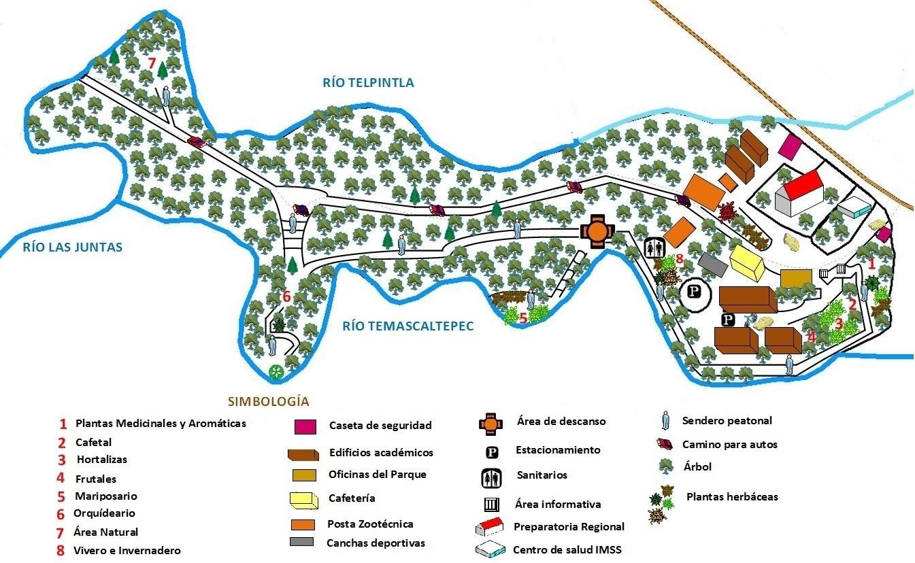
Figura 8. Mapa representativo de áreas y componentes de la propuesta.
Fuente: Elaboración propia, a partir de trabajo de campo.

113
Estudio florístico del Parque Universitario “Las Orquídeas”, como base para la conservación y educación ambiental

Las consideraciones generales para planear el diseño técnico del Parque Universitario, basadas en la estructura arquitectónica del Jardín Botánico de Río de Janeiro, Jardín Botánico del Instituto de Biología y Jardín Botánico “Francisco Javier Clavijero”, se han clasificado en tres tipos:

Camino para personas y vehículos
- Diseñar caminos para vehículos
- Remodelar en algunos casos y dar mantenimiento a los senderos

Señalización
- Rótulos con nombre de la familia, científico y común de las especies, así como usos. En la fotografía 8 y 9 se ilustra dos letreros especificando algunos datos de la especie identificada, son: nombre de la familia, nombre científico, nombre común, utilidad, distribución y número de control.
- Señalización den las esquinas: arborantes con hierro forjado, en forma vegetal. Orientadores ovales. En la fotografía 10 se observa este tipo de letreros colocados en el Jardín Botánico de Río de Janeiro.

Incorporación del elemento agua
- Construir un canal de agua con el flujo del Río o con escurrimiento pluvial, el cual puede quedar establecido en el área de Plantas medicinales y aromáticas (Fotografía 11).
- Espejo de agua con lotos y plantas acuáticas.
- Fuente con fosa y seto (Fotografía 12).

El jardín botánico deberá tener un arreglo estético como se observa en las fotografías 13, 14 y 15, siendo imágenes del Jardín Botánico Francisco Javier Clavijero y de Colonia

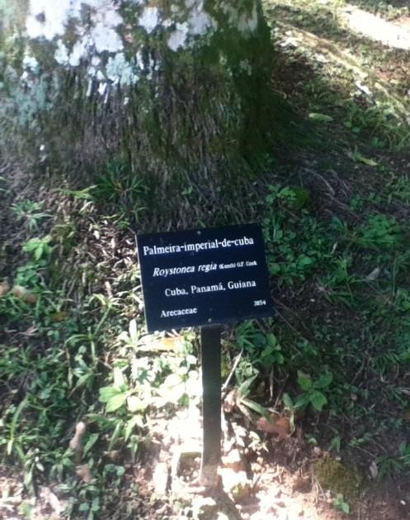
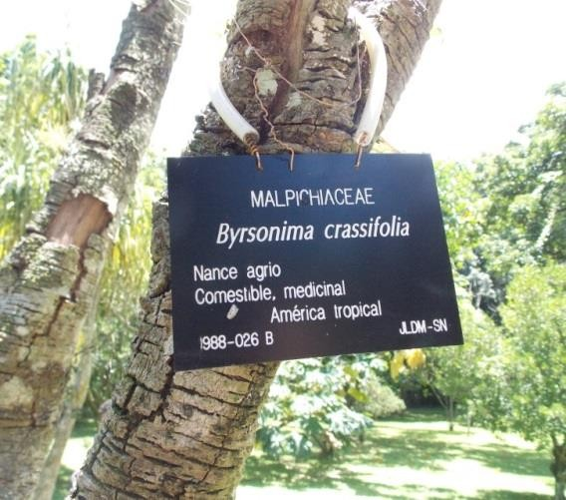

Fotografía 8. Tipo de letrero en el Jardín Botánico de Río de Janeiro
Fuente: Proporcionada por Itzel Morales, de fecha 17 de julio del 2014
Fotografía 9. Tipo de letrero en el Jardín Botánico “Francisco Javier Clavijero”
Fuente: Trabajo de campo, de fecha 30 de junio del 2013

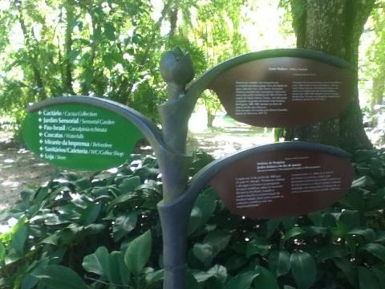
Fotografía 10. Arborantes de señalización en el Jardín Botánico de Río de Janeiro.
Fuente: Proporcionada por Itzel Morales, de fecha 17 de julio del 2014

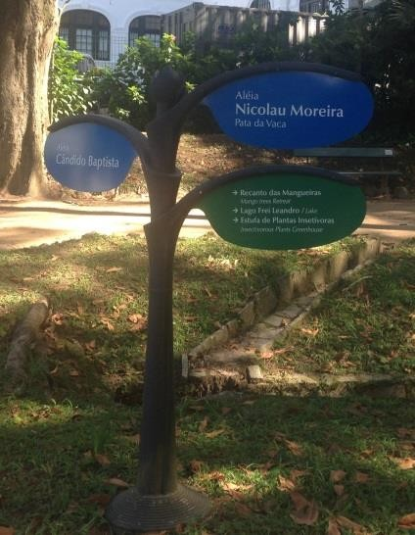
Fuente: Proporcionada por Itzel Morales, de fecha 17 de julio del 2014

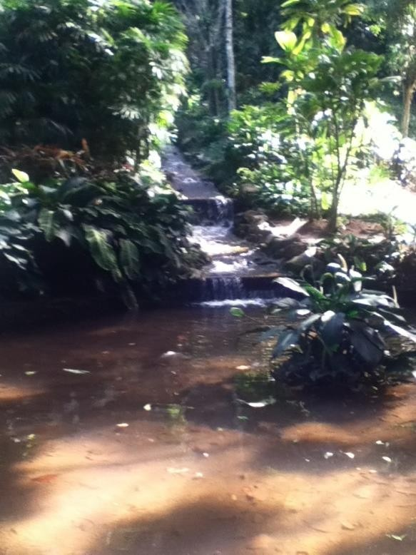

Fotografía 11. Arroyo y flujo de agua presente en el Jardín Botánico de Río de Janeiro.

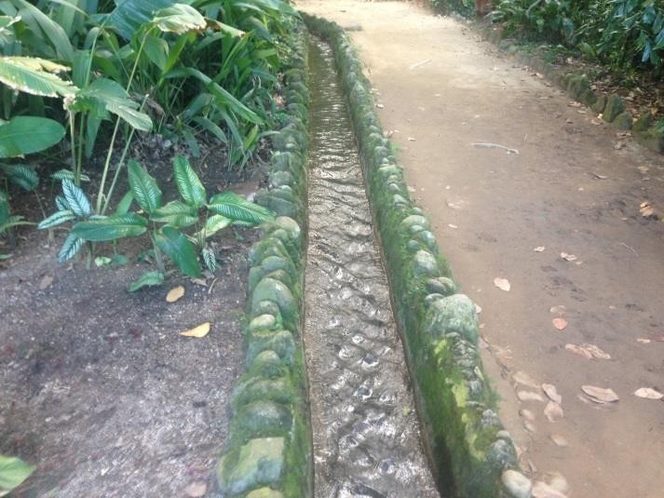

Fuente: Proporcionada por Itzel Morales, de fecha 17 de julio del 2014

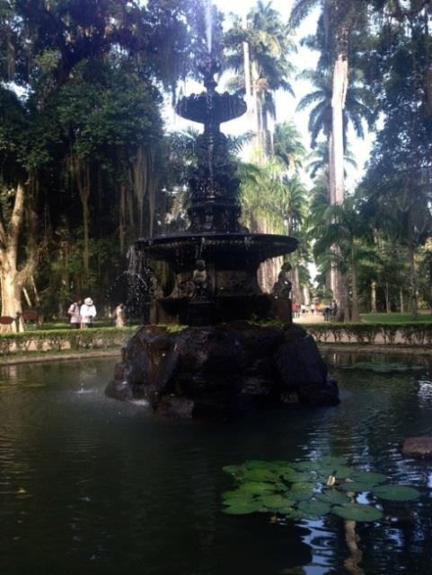

Fotografía 12. Fuente con fosa y setos, en el Jardín Botánico de Río de Janeiro.

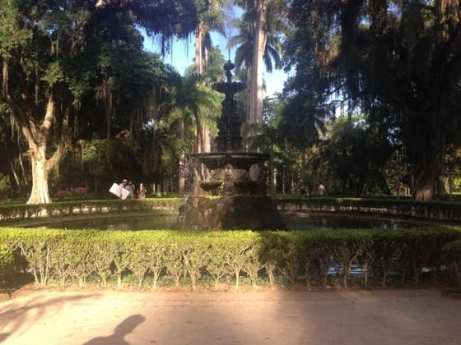

Fuente: Proporcionada por Itzel Morales, de fecha 17 de julio del 2014

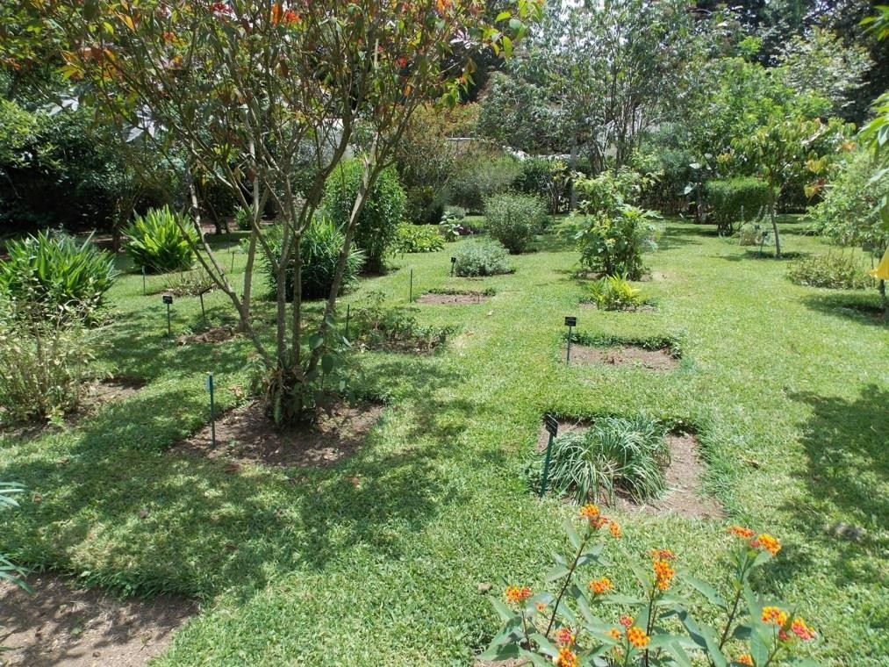
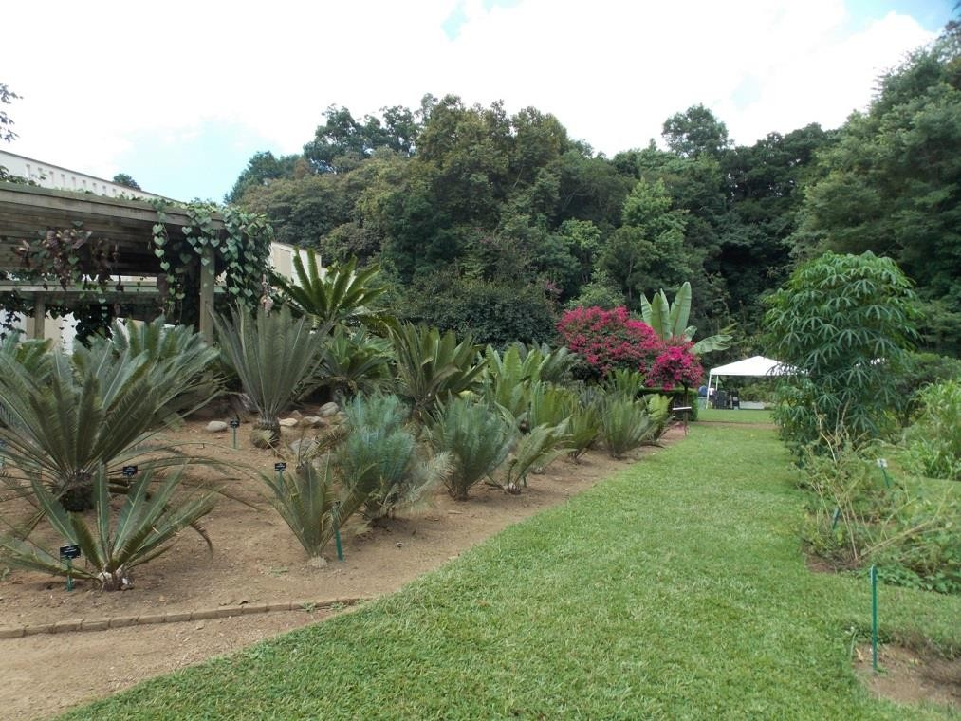

Fotografía 13. Área de plantas medicinales en el Jardín Botánico Francisco Javier Clavijero
Fuente: Trabajo de campo de fecha 30 de junio del 2013
Fotografía 14. Colección Nacional de Cycadas en el Jardín Botánico Francisco Javier Clavijero
Fuente: Trabajo de campo de fecha 30 de junio del 2013

Fotografía 15. Áreas del Jardín Botánico de Colonia, Alemania. Macizos florales, Esculturas a
descubrir en el recorrido, Invernaderos Temáticos y Andadores Vegetados.

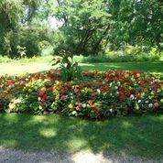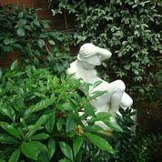

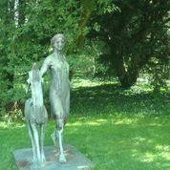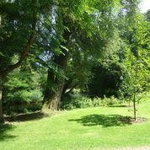

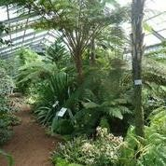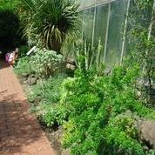

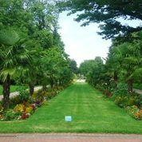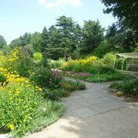
Fuente: Proporcionada por el Dr. Jesús Gastón Gutiérrez, de fecha julio del 2014

Las visitas guiadas constituyen la actividad educativa más extendida, ya que son el medio idóneo para dar a conocer diversos aspectos de las colecciones, la relación de las plantas con la cotidianeidad humana y el trabajo de investigación y conservación que se desarrolla en este espacio.

    - Estudio de Organización
A finales del año 2013, el parque Universitario “”Las Orquídeas (como se le conoce hasta este momento), presenta la estructura organizacional, ilustrado en el diagrama 4.

Diagrama 4. Estructura organizacional actual del Manejo del Parque.


Dr. Manuel Antonio
Pérez Chávez
Director General
Ing. Hugo Roberto
González Olivares
Auxiliar administrativo
M. en DAES. Delia
Colin Morales
Investigador
Dr. Antonio Laguna
Cerda
Investigador
Personal de
mantenimiento
Personal de
mantenimiento

Fuente: Información proporcionada por el Auxiliar administrativo.

La propuesta de Jardín Botánico requiere contar con el siguiente organigrama institucional para su óptimo funcionamiento, según la información obtenida por diversos Jardines Botánicos (Diagrama 5).
Diagrama 5. Estructura organizacional propuesta para el Manejo del Parque.


Director General
Auxiliar
administrativo
Área
Horticultura
Área de
Educación ambiental
Área
seguimiento colecciones
Horticultores
Área de
investigación
científica
Especialistas
Educadores
ambientales
Investigadores

Fuente: Elaboración propia, con base en Jackson y Sutherland, 2000; Rodríguez-Acosta, 2000; Vovides et al., 2010.

A continuación se describe las principales funciones que deben realizar cada una de las áreas del organigrama.

Funciones de la Dirección General
- Elaborar y proponer los procedimientos operativos del Jardín botánico
- Coordinar las actividades de las áreas operativas
- Coordinar la actualización de la página electrónica del Jardín botánico
- Ejecutar funciones de vinculación y comunicación interna y externa
- Supervisar la recepción, registro y entrega de los donativos que recibe el Jardín Botánico por entradas, visitas guiadas, talleres, cursos y otros eventos.
- Proponer y ejecutar estrategias de promoción y difusión.
- Coordinar las labores de apoyo a la investigación
- Atender y supervisar las solicitudes de apoyo, espacio, insumos, entre otras, internas y externas.
- Preparar y presentar informes relacionados con las actividades del Jardín botánico
- Las demás que le asignen las Autoridades superiores en el ámbito de su competencia

Funciones Auxiliar Administrativo
- Apoyar en la elaboración de los procedimientos operativos del Jardín botánico
- Mantener actualizada la página electrónica del Jardín botánico
- Supervisar la recepción, registro y entrega de los donativos que recibe el Jardín Botánico por entradas, visitas guiadas, talleres, cursos y otros eventos.
- Proponer y ejecutar estrategias de promoción y difusión.
- Atender y supervisar las solicitudes de apoyo, espacio, insumos, entre otras, internas y externas.
- Preparar y presentar informes relacionados con las actividades del Jardín botánico.
- Las demás que le asignen las Autoridades superiores en el ámbito de su competencia.

Funciones del Área de Horticultura
- Coordinar y ejecutar el manejo y mantenimiento hortícola del Jardín Botánico.
- Generar y aplicar técnicas, prácticas y protocolos de cultivo de las colecciones exteriores y bajo invernadero (siembra, control de plagas y enfermedades, poda, entre otras).
- Coordinar y ejecutar la producción de composta.
- Supervisar el uso de equipo e insumos.
- Coordinar las funciones del personal adscrito.
- Controlar las solicitudes de donación de plantas.
- Generar información sobre el manejo y cultivo de especies de plantas del interés del Jardín Botánico.
- Apoyar a la investigación de acuerdo a programas establecidos
- Las demás que le asignen las Autoridades superiores en el ámbito de su competencia.

Funciones del Área de Educación Ambiental
- Planificar y organizar programas y actividades de educación ambiental para el público visitante al Jardín.
- Diseñar material didáctico y promocional.
- Instrumentar estrategias de comunicación con el público visitante.
- Preparar y presentar informes sobre estadísticas de visitantes.
- Gestionar eventos de divulgación científica y artística.
- Llevar a cabo la promoción, difusión, vinculación y comunicación (interna y externa).
- Coordinar y participar en la atención a grupos de visitantes.
- Actualizar la cartelera de eventos, servicios y actividades.
- Coordinar al personal adscrito.
- Las demás que le asignen las Autoridades superiores en el ámbito de su competencia.

Funciones del Área de Seguimiento de Colecciones de Plantas Vivas
- Identificar, registrar y documentar las plantas en cultivo.
- Generar, supervisar y ejecutar procesos de control y seguimiento de las colecciones (procesos técnicos curatoriales).
- Operar, actualizar y dar mantenimiento a la base de datos.
- Llevar a cabo el mapeo de ejemplares en las áreas del Jardín Botánico.
- Desarrollar inventarios de las colecciones de plantas vivas.
- Diseñar y elaborar etiquetas para la identificación de los ejemplares.
- Preparar y presentar informes y estadísticas de las colecciones.
- Las demás que le asignen las Autoridades superiores en el ámbito de su competencia.

Funciones del Área de Investigación Científica
- Gestionar, elaborar y realizar proyectos de investigación científica.
- Establecer políticas, planes y programas de investigación en el campo de la flora y los ecosistemas.
- Preparar y presentar informes relacionados con las actividades de investigación.
- Coordinar la ejecución de los proyectos de investigación resultantes de convenios de cooperación nacional e internacional.
- Coordinar las funciones del personal adscrito.
- Dirigir, coordinar y evaluar los programas de capacitación científica que desarrolle el Jardín Botánico.
- Contribuir a la integración y distribución de información sobre diversidad de
- plantas de tal forma que sea más accesible.
- Las demás que le asignen las Autoridades superiores en el ámbito de su competencia.

De acuerdo a los últimos datos, en México existen 60 jardines botánicos, de los que la mayor parte surgen a partir del siglo XXI, considerándose muy jóvenes en este ámbito (Lascurain et al., 2006). La mayor parte de ellos pertenecen a universidades o centros de investigación y se localizan en la zona centro y sur del país, lo que les atribuye cierta

estabilidad, debido a que cuentan con infraestructura e investigadores que contribuyen al funcionamiento del mismo, como es el caso del Parque Universitario “Las Orquídeas”, que pertenece a la Universidad Autónoma del Estado de México.

Por todo lo anteriormente señalado se precisa lo siguiente:

Los resultados obtenidos permitirán establecer un área destinada a la conservación de las especies.

La información sobre los usos, distribución geográfica, especies en riesgo y/o protección, tóxicas o con potencial ornamental y medicinal podrá ser utilizado en los programas de educación ambiental.

Los problemas ambientales detectados, contribuirán a realizar acciones de restauracióny conservación de las Zona de Manejo Ambiental (ZMA).

La identificación de las especies por ZMA, permitirán mantener documentadas las colecciones de plantas vivas, mediante un sistema de registro y ubicación dentro del Jardín. Disponer de material útil para investigación en campos como: la sistemática, farmacología, etnobotánica, horticultura, biología de la conservación ficiología vegetal, entre otras.

Artículo Científico
El proyecto de investigación fue enviado para su posible publicación a la Revista
POLIBOTÁNICA, según consta el acuse de recibido siguiente:

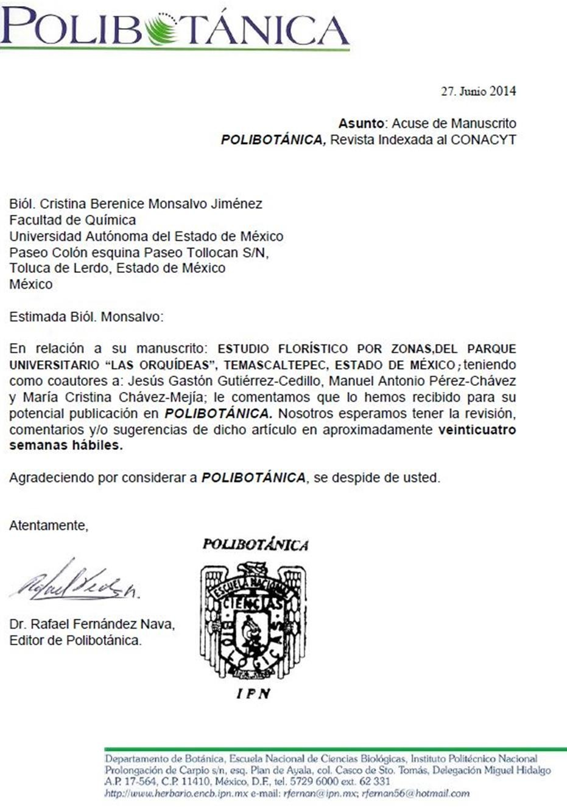

ESTUDIO FLORÍSTICO POR ZONAS, DEL PARQUE UNIVERSITARIO “LAS ORQUÍDEAS”, TEMASCALTEPEC, ESTADO DE MÉXICO.
Floristic study for areas of University Park "Las Orquídeas", Temascaltepec, State of Mexico.

Cristina Berenice Monsalvo-Jiménez1, Jesús Gastón Gutiérrez-Cedillo2, Manuel Antonio Pérez-Chávez3 y María Cristina Chávez-Mejía4

1Universidad Autónoma del Estado de México. Facultad de Química. Paseo Colón esquina Paseo Tollocan S/N, Toluca de Lerdo, Estado de México. 2Universidad Autónoma del Estado de México. Facultad de Geografía. Cerro de Coatepec, Toluca, Estado de México. 3Universidad Autónoma del Estado de México. Centro Universitario Temascaltepec. Carretera Toluca- Tejupilco Km. 67.5, Barrio de Santiago, Temascaltepec de González, Estado de México 4Universidad Autónoma del Estado de México. Instituto de Ciencias Agropecuaria y Rurales.
Carretera Toluca-Ixtlahuaca Km 14.5 San Cayetano, Toluca, Estado de México.

Correo electrónico: cbmj_cris@hotmail.com; jggc1321@yahoo.com.mx; maperezch@yahoo.com.mx; cchavezm@uaemex.mx

RESUMEN

Los objetivos del presente trabajo fueron conocer la distribución de las especies de flora dentro del parque, su identificación taxonómica, usos asignados que les atribuye la población, realizar el análisis de la problemática y potenciales para fundamentar estrategias de conservación y educación ambiental.
Las Zonas de Manejo Ambiental que se identificaron son siete: Plantas medicinales y aromáticas,

Cafetal, Hortalizas, Frutales, Mariposario, Orquídeario y Área Natural. El listado florístico

comprende 83 especies, representadas en 77 géneros y 43 familias. El 60.3 % de las especies son silvestres y el 39.7 % restante, han sido introducidas en el Parque.
Para el estudio etnobotánico, se realizaron entrevistas utilizando cuestionarios con preguntas de tipo abierto, a personas entre 50 y 80 años de edad, en su mayoría mujeres. Los usos asignados a las especies son: medicinal (41 sp.), alimenticio (17 sp.), ornamental (9 sp.) y leña (14 sp.). Del total de especies identificadas, 19 no presentan ningún uso, 17 especies presentan dos usos distintos.
Como estrategia para la conservación y educación ambiental del parque, a partir del análisis FODA y del Enfoque del Marco Lógico (EML), se plantea una propuesta para que en dicho lugar se establezca un jardín botánico, y así contribuir con la Estrategia Global para la Conservación Vegetal y la Estrategia Mexicana para la Conservación Vegetal.
La delimitación de Zonas de Manejo Ambiental, permitió ubicar las especies de flora para posteriormente ser identificadas y caracterizadas con precisión. El listado florístico consistió en recopilar información sobre la taxonomía de cada una de ellas y el estudio etnobotánico sobre el uso que se le atribuye; datos importantes para incluirlos dentro de los programas de educación ambiental, y como información fundamental en la planeación de la propuesta del establecimiento de un Jardín Botánico en este parque. El Parque y futuro Jardín Botánico constituye un valioso recurso para el desarrollo de la investigación científica en áreas como la botánica, taxonomía, hidrología y entomología, entre otras; así como para actividades de conservación, educación ambiental y divulgación.
Palabras clave: estrategia para la conservación, estudio florístico, estudio etnobotánico, propuesta de jardín botánico y zonas de manejo ambiental.

ABSTRACT

The objectives of this study were to determine the distribution of plant species within the park, taxonomic identification and uses assigned population attributed to them, the analysis of the problems and potential strategies to support conservation and environmental education.
Environmental Management Areas that were identified are seven: Medicinal and Aromatic Plants, Coffee, Vegetables, Fruit, Butterfly, Orchid and Natural Area. The floristic list includes 80 species, represented by 75 genera and 41 families. 46% of the species are wild and the remaining 34% have been introduced into the park.
For ethno-botanical study, interviews with people between 50 and 80 years of age were conducted using questionnaires with open-ended questions, mostly women.
As a strategy for conservation and environmental education in the park, from the SWOT analysis and the Logical Framework Approach (LFA), a proposal that arises therein a botanical garden is established, thus contributing to the Global Strategy for Plant Conservation and the Mexican Strategy for Plant conservation.
The delimitation of Environmental Management Areas, allowed locating the flora to be subsequently identified and characterized accurately. The floristic list was to gather information on the taxonomy of each and ethno-botanical study on the use that is attributed; important to include within the environmental education programs, and fundamental information on the planning of the proposed establishment of a botanical garden in this park data. The Park and future Botanic Garden is a valuable resource for the development of scientific research in areas such as botany, taxonomy, hydrology and entomology, among others; as well as for conservation, environmental education and dissemination.
Key words: conservation strategy, floristic study, ethno-botanical study, proposed botanical

garden and areas of environmental management.

INTRODUCCIÓN

Existen diferentes estimaciones sobre la cantidad de especies de plantas en México, debido, principalmente, a la falta de un inventario de todas las especies conocidas, pero también a que un número significativo de taxones aún no han sido descubiertos y descritos (Rzedowski, 1998).
La propuesta de Rzedowski (1998), indica que en el territorio nacional existen 220 familias, 2 410 géneros y 22 000 especies aproximadamente, lo cual representa entre 10 y 12% del total
mundial (Toledo y Ordoñez, 1998). CONABIO (1998), calcula 26, 000 especies de plantas; Villaseñor (2004), estimó que la flora de México tiene más de 22 000 especies y de 2 663 géneros, de los cuales 218 se consideran endémicos al país.

México es considerado como uno de los países megadiversos (Villaseñor, 2003; Marinelli, 2006). La gran diversidad florística que existe en México se debe a la amplia variedad de condiciones fisiográficas y climáticas (Rzedowski, 1988). A nivel internacional, México está entre los cinco países con mayor número de especies de plantas vasculares (Llorente y Ocegueda, 2008).

Por todo lo anterior, es necesario realizar acciones educativas que contribuya a una conciencia pública sobre la importancia de la diversidad vegetal, así como de su conservación y aprovechamiento sostenible, para evitar que se pierdan especies de flora, que aún falta por conocer (Toledo, 1994). Además de continuar realizando trabajos que coadyuven a generar conocimiento sobre el número y ubicación geográfica de las especies de flora.

A nivel internacional se estableció el convenio sobre la diversidad biológica (CDB), el cual fue firmado en 1992, en el marco de la Cumbre de la Tierra de Río de Janeiro, Brasil. El CDB tiene

tres objetivos principales: 1) Conservar la biodiversidad, 2) Hacer un uso sostenible de los componentes de la diversidad biológica, y 3) Propiciar la participación justa y equitativa en los beneficios derivados del uso de los recursos genéticos (CONABIO, CONANP y SEMARNAT, 2008). México firmó el CDB en 1992, y lo ratificó en 1993, por lo que adquirió estos compromisos.

En este marco y en respuesta, México, inició los trabajos de coordinación de la Estrategia Mexicana para la Conservación Vegetal (EMCV). Dicha estrategia consiste en 5 objetivos y 22 metas (CONABIO, CONANP y SEMARNAT, 2008). La presente investigación contribuye con el objetivo 2 “Conservar la diversidad vegetal”, determinando las especies importantes en el parque y fomentar su reproducción y conservación; objetivo 4 “Promover la educación y concientización acerca de la diversidad vegetal”, a través de la propuesta del diseño del Jardín Botánico Regional. El presente trabajo tiene gran importancia debido a que permite detectar elementos que son relevantes para la conservación tales como especies que están en peligro de extinción ya sea por normas federales o internacionales; especies endémicas, de distribución restringida o rara.

ÁREA DE ESTUDIO

El Parque Universitario “Las Orquídeas” pertenece al Centro Universitario Temascaltepec, de la Universidad Autónoma del Estado de México, localizado en el Barrio de Santiago, municipio de Temascaltepec de González. Este municipio se ubica al suroeste del Estado de México, posee una extensión de 547.5 km2, cantidad que representa el 2.43% del total de la superficie del estado y sus límites son: al noreste con Zinacantepec, al norte con Valle de Bravo y Amanalco de Becerra;
al oeste con Zacazonapan, al sur con San Simón de Guerrero y Texcaltitlán; al sureste con

Coatepec Harinas, y al suroeste Tejupilco (Mapa 1) (Borboa, 1999; IGECEM, 2011 y SEDESOL, 2012).

El Parque se ubica en las coordenadas geográficas 19° 2' 41.54" de latitud norte y 100° 3' 16.97" de longitud oeste. Presenta una topografía de sierra alta compleja con cañadas de diversas altitudes, la mínima se localiza en la ribera del Río Temascaltepec donde se registran 1 600 msnm. La máxima altitud se registra en la porción noreste del parque con 1 740 msnm. Debido a su ubicación geográfica y a su topografía, el parque forma parte de la Provincia Sierra Madre del Sur y de la Subprovincia Depresión del Balsas. Presenta una composición geológica del suelo de origen volcánico (las pizarras arcillosas) e ígneas (granito, rhyolita, andesita, basalto y tobas volcánicas) (Borboa, 1999).

La diversidad de estos materiales ha permitido el desarrollo edáfico de andosoles, leptosoles y luvisoles. El clima predominante es templado subhúmedo con lluvias en verano C(w)Z(w). La temperatura media anual varía entre 18 y 22 ºC. La máxima se registra entre los meses de abril y mayo (26 ºC); la mínima en diciembre y enero (17 ºC) La precipitación pluvial media anual varía entre 800 y 1 600 mm. Los meses más lluviosos son agosto y septiembre (Borboa, 1999).

De acuerdo con el último Censo de Población y vivienda 2010, el municipio de Temascaltepec cuenta con 32 870 habitantes (INEGI, 2010; IGECEM, 2011). Las delegaciones con mayor número de habitantes que hablan alguna lengua indígena y además español son: Potrero de San José (365 Hab.), San Francisco Oxtotilpan (694 Hab.), San Mateo Almomoloa (309 Hab.) y San Miguel Oxtotilpan (161 Hab.) (INEGI, 2010).

Mapa 1. Ubicación geográfica del municipio de Temascaltepec, Estado de México (Elaboración propia a partir de información vectorial del INEGI).

MATERIALES Y MÉTODOS

La metodología se realizó en cuatro fases: la primera consistió en delimitar las Zonas de Manejo Ambiental; la segunda incluyó colecta, herborización e identificación taxonómica de las especies de flora dentro de cada Zona de Manejo Ambiental; en la tercera se realizó el estudio etno- botánico; y en la cuarta, se incluyó una propuesta para la conservación y educación ambiental del Parque. A continuación se describe cada una de las etapas metodológicas.

Delimitación de las Zonas de Manejo Ambiental

Para la delimitación del Parque y la elaboración de cartografía básica, se utilizó como base el Plano Topográfico del Parque Universitario “Las Orquídeas”, escala 1:1 000 de la Facultad de Ciencias Agrícolas de la Universidad Autónoma del Estado de México, así como la información vectorial en escala 1: 50 000 (límite estatal, curvas de nivel, hidrología y vías de comunicación) del Instituto Nacional de Estadística, Geografía e Informática (INEGI, 1996). Para lograr mayor precisión, las Zonas de Manejo Ambiental se delimitaron por medio de un geoposicionador (GPS), considerando el tipo de especies de flora presentes.

Identificación taxonómica de las especies de flora
La recolección se realizó sobre organismos cuya forma biológica fuera herbácea (para las Zonas de Plantas Medicinales y Aromáticas y el Mariposario), arbustivos y arbóreos (para todas las zonas); Los ejemplares se procesaron mediante las técnicas convencionales, siguiendo los

criterios de Lot y Chiang (1986) y Villareal (1993). La colecta se realizó de diciembre de 2012 a noviembre de 2013, tres salidas de campo por cada estación del año.

Cada planta se recolectó por duplicado, con el fin de conservar un ejemplar bajo resguardo del personal administrativo del Parque Universitario “Las Orquídeas”, y el otro se depositó en el Herbario Nacional de México (MEXU), del Instituto de Biología de la Universidad Nacional Autónoma de México (IBUNAM). La identificación taxonómica se llevó a cabo en el Herbario MEXU, del IBUNAM, utilizando claves taxonómicas, principalmente del acervo bibliográfico del IBUNAM. Estas identificaciones fueron confirmadas haciendo el cotejo con ejemplares del Herbario MEXU. En los casos que existió duda, fueron verificadas por especialistas en las respectivas familias.
Posteriormente se realizó la revisión bibliográfica para conocer la distribución de las especies.

Estudio Etnobotánico

La información se obtuvo mediante el procedimiento de informantes clave, del tipo no probabilístico, según el método de bola de nieve (Luján – Álvarez et al., 2000), que algunos autores denominan "muestreo intencional u opinático" (Goetz y Le Compte, 1988). En tal sentido, se establecieron algunos criterios para seleccionar las personas que a nuestro juicio, presentan las "características típicas" para la investigación, como: ser originarios del municipio de Temascaltepec de González y mayores de 50 años de edad. En este caso, el muestreo de datos consistió en un cuestionario con preguntas de tipo mixto (Sampieri et al., 1998) a través del diálogo y entrevista con los informantes claves de la comunidad.

Propuesta de conservación

Se realizó el análisis FODA (SWOT por sus siglas en inglés), acrónimo que señala las Fortalezas (strenghths); las Debilidades (weaknesses), las Oportunidades (opportunities) y las Amenazas (threats). El análisis FODA se aplicó al Parque Universitario “Las Orquídeas”, a través de entrevistas no estructuradas, contando con la participación del director, auxiliar administrativo e investigadores del Centro Universitario Temascaltepec. Para la preparación de la propuesta, se realizaron recorridos por el área de estudio, así como revisión de información sobre la estructura y funcionamiento de diversos Jardines Botánicos.
Además se realizó el análisis bajo el Enfoque del Marco Lógico (EML) (Camacho, et. al., 2001), este análisis está basado en identificar problemas en el estado actual, planteando objetivos, entendiendo como objetivo el dar solución a futuro a una dificultad, por medio de estrategias.

RESULTADOS Y DISCUSIÓN

Delimitación de las Zonas de Manejo Ambiental

Se establecieron siete Zonas de Manejo Ambiental: Plantas Medicinales y Aromáticas, Cafetal, Hortalizas, Frutales, Mariposario, Orquídeario y Vegetación Natural, que fueron representadas en un mapa geográfico (Mapa 2).

Mapa 2. Delimitación de las Zonas de Manejo Ambiental (Elaboración propia a partir de información vectorial de INEGI, 2012 y trabajo de campo)

La delimitación de áreas con un tipo de vegetación o agrupando un determinado número de plantas con algún interés especial, es una característica que presentan los Jardines Botánicos. Por

ejemplo, considerando en este caso, al Jardín Botánico del Instituto de Biológica (IB) de la Universidad Nacional Autónoma de México, el cual se constituye por dos instalaciones: El Invernadero Faustino Miranda que alberga una colección de plantas tropicales y el Jardín Botánico Exterior que cuenta con 15 Colecciones: 7 Colecciones Taxonómicas (Crasuláceas, Agaváceas, Cactáceas, Opuntias y Orquidáceas, entre otras) y 8 Áreas Temáticas (Plantas Medicinales, Ornamentales, Acuáticas, Atrayentes de Insectos y Arboretum) (Vovides et al., 2010), en comparación con las siete Zonas de Manejo Ambiental establecidas en el Parque Universitario “Las Orquídeas”, se observa que el Jardín Botánico del IB cuenta con Áreas Temáticas, en tanto que el Parque son Zonas de Manejo Ambiental. En el área estudiada no existen Colecciones Taxonómicas en el presente.

Identificación taxonómica de las especies de flora

Se identificaron 83 especies distribuidas en 43 familias y 77 géneros. La familias mejor representadas a nivel de especie son: Lamiaceae con 7 (8.7%), Asteraceae y Fabaceae con 6 (7.5%). Las dos primeras familias ocupan los primeros lugares en los listados florísticos de la Cuenca del Río Balsas (Fernández et al., 1998; Torres-Zúñiga y Tejero-Díez, 1998). Asteraceae y Fabaceae son las familias mejor representadas en la Flora Fanerogámica de México (Rzedowski, 1998). En el mismo sentido, Zepeda-Gómez y Velázquez-Montes (1999), en su estudio de composición y afinidad geográfica del bosque tropical caducifolio de la vertiente sur de la Sierra de Nanchititla mencionan que las familias más sobresalientes son: Asteraceae y Fabaceae, lo que concuerda con el presente estudio.

Villaseñor (1987) menciona que la familia Asteraceae es un grupo que está muy bien representado en dicha zona, en el presente trabajo se documentaron 6 géneros y 6 especies para la

familia. De los cerca de 1 300 géneros existentes en el mundo, 340 están ubicados en México, de ellos 131 se encuentran en la Cuenca del Río Balsas.

Los géneros con dos o más especies fueron Quercus, Citrus, Euphorbia, Hibiscus y Kalanchoe, el primer género con tres especies y los demás con dos especies.

La forma biológica con mayor número de especies, son los árboles con 38 especies (45%); seguida por las herbáceas 26 especies (32%) y la menor representada por los arbustos con 19 especies (23%). El número de especies identificadas por zona fue: Plantas Medicinales y Aromáticas (33 sp.), Cafetal (8 sp.), Hortalizas (10 sp.), Frutales (13 sp.), Mariposario (18 sp.), Orquídeario (28 sp.) y Zona de Vegetación Natural (9 sp.). El 39.7% de las especies son cultivadas, mientras que el 60.3% son silvestres (Cuadros 1, 2, 3, 4, 5, 6 y 7).
Con base en la revisión bibliográfica de la distribución geográfica de las especies de flora, se reporta que 21 especies tienen un origen diferente al Continente Americano, tal es el caso: Agapanthus africanus (L.) Hoffmanns., Artemisia absinthium L., Coffea arabica L., Citrus aurantium L., Citrus sinensis (L.) Osbeck, Cymbopogon citratus (DC.), Eriobotrya japonica (Thunb. Lindl.), Foeniculum vulgare Mill., Hibiscus sabdariffa L., Ocimum basilicum L., Mangifera indica L., Melissa Officinalis L., Mentha arvensis L., Morus nigra L., Kalanchoe pinnata (Lam.) Pers, Kalanchoe blossfeldiana Poelln, Macadamia sp., Mangifera indica L., Ricinus communis L., Rosmarinus officinalis L., y Ruta chalepensis L. Las plantas antes mencionadas se encuentran ampliamente domesticadas.

Así mismo, se reportan dos especies endémicas de México: Dicliptera inaequalis Greenm.,

Quercus Hintonii E. F. Warb., y Quercus peduncularis Née

Del total de especies identificadas, el 28.7% se localizan en dos o más áreas dentro del Parque.

Cuadro 1. Listado de especies de flora, en la Zona de Manejo Ambiental de Plantas Medicinales y Aromáticas.
FAMILIA | NOMBRE CIENTÍFICO | NOMBRE COMÚN | DISTRIBUCIÓN
Apiaceae | Foeniculum vulgare Mill. | Hinojo | Origen. Europa. Se registra como maleza en Baja California Norte, Chiapas, Coahuila, Jalisco, Oaxaca, Querétaro, Sinaloa, Sonora y Veracruz (Villaseñor y Espinosa, 1998).
Asteraceae | Ageratina grandifolia (Regel) R. M. King y H. Rob. |  | Distribución en todo México, introducido esporádicamente en los Estados Unidos y Centroamérica hasta Panamá y en las Antillas.
Asteraceae | Artemisia absinthium L. | Ajenjo | Originaria de Europa. Distribución: Méx. Nuevo León, Oaxaca, San Luis Potosí y Veracruz. Asia, América del Norte. Sudamérica. (Tropicos, 2014)
Capparidaceae | Cleome speciosa  Raf. | Barba de viejo | Se encuentra distribuida del sur de México al norte de Sudamérica. Gto., Qro., Hgo., Nay., Jal., Col., Mich., Méx., Ver., Gro., Oax., Chis., Yuc., Q.R.; Centroamérica; Sudamérica (Lorea-Hernández, 2004)
Caprifoliaceae | Sambucus nigra  L. subsp.  canadensis (L.) Bolli 1 | Sauco | Canadá, E.U.A., México y Centroamérica, incluyendo las Antillas. En México: D.F. Chiapas, Chihuahua, Guanajuato, Guerrero, Hidalgo, México, Michoacán, Morelos, Nayarit, Oaxaca, Puebla, Quintana Roo, San Luis Potosí, Tabasco, Tamaulipas, Tlaxcala, Veracruz y Yucatán (Villarreal, 2008)
Crassulaceae | Kalanchoe blossfeldiana Poelln. | Bruja, Maravilla | En el Herbario Nacional, MEXU, cuenta con 3 ejemplares de esta especie, colectados en la Delegación Xochimilco, Distrito Federal; Sierra Santa Marta, Veracruz y Sierra de Juárez, Oaxaca.
Crassulaceae | Kalanchoe pinnata (Lam.) Pers | Siempre viva | Endemismo propio de Madagascar que también cuenta con algunas especies diseminadas por el Sur y Sureste africano, India, China, Brasil y México.
Cupressaceae | Taxodium mucronatum Ten.  1 | Ahuehuete o Sabino | Amplia distribución en la República Mexicana. Texas; Son., Sin., Coah., N.L. Tamps., Dgo., Zac., S.L.P., Gto., Qro., Hgo.,  Nay., Jal., Mich., Méx., D.F., Mor., Pue.,

1 Además, localizadas en las Zonas de Manejo Ambiental de Hortalizas y Mariposario.
Tlax., Ver., Gro., Oax., Tab., Chis.; Guatemala (Carranza, 1992)

Cuadro 1. Listado de especies de flora, en la Zona de Manejo Ambiental de Plantas Medicinales y Aromáticas. (Continúa)
FAMILIA | NOMBRE CIENTÍFICO | NOMBRE COMÚN | DISTRIBUCIÓN
Euphorbiaceae | Euphorbia cotinifolia L. | Lechero rojo | Bolivia, Brasil, China, Colombia, Costa Rica, Ecuador, El Salvador, Guatemala, Guyana, Honduras, México (Chiapas, Oaxaca) Nicaragua, Panamá y Venezuela (Tropicos, 2014).
Euphorbiaceae | Ricinus communis  L. 2 | Higuerilla | En México se registra de Chiapas, Chihuahua, Coahuila, Colima, Distrito Federal, Guanajuato, Guerrero, Jalisco, Estado de México, Michoacán, Morelos, Nayarit, Oaxaca, Sinaloa, Sonora, Tabasco, Tamaulipas, Tlaxcala, Veracruz, Yucatán (Villaseñor y Espinosa, 1998).
Fabaceae | Acacia farnesiana  (L.) Willd. | Huizache | Probablemente nativa de América tropical, cultivada en todo el mundo. En la vertiente Pacífica: desde el sur de Sonora hasta Chiapas y de manera discontinua en la vertiente Atlántica.
Fabaceae | Amicia zygomeris  DC. |  | Distribución. México (Chihuahua, Oaxaca, Veracruz) (Trópicos, 2014)
Fabaceae | Acaciella angustissima var. angustissima (Mill) Britton y Rose | Timbre, Timbrillo | Estados Unidos de América, sur a través de México y Centroamérica a Venezuela, Colombia, Perú, Ecuador, Bolivia y Argentina. No ha sido registrado desde Guianas, Uruguay y Paraguay, pero probablemente ha sido introducido con propósitos forestales. Se cultiva en Brasil y la Republica Dominicana. Introducido en Australia, Tailandia, Indonesia, Las Filipinas y Papua Nueva Guinea (Rico y Bachman, 2006).
Fabaceae | Lysiloma acapulcense (Kunth) Benth. 3 | Tepehuaje | Los estados donde se distribuye son Chihuahua, Durango, Sinaloa, Nayarit, Aguascalientes, Jalisco, Michoacán, Guerrero, México, Querétaro, Distrito

 |  |  | Federal, Oaxaca, Puebla, Veracruz e Hidalgo (McVaugh, 1992).
Lamiaceae | Ocimum basilicum  L. | Albahaca | Originaria de Asia Meridional. Distribución: Campeche, Oaxaca, Tabasco y Yucatán.
Lamiaceae | Rosmarinus officinalis L. | Romero | Origen en la región mediterránea del Sur de Europa. Actualmente cultivada en todo el mundo

Cuadro 1. Listado de especies de flora, en la Zona de Manejo Ambiental de Plantas Medicinales

FAMILIA | NOMBRE CIENTÍFICO | NOMBRE COMÚN | DISTRIBUCIÓN
Lamiaceae | Agastache mexicana (Kunth.) Lint & Epling | Toronjil morado | Distribución en todo México, introducido esporádicamente en los Estados Unidos y Centroamérica hasta Panamá y en las Antillas.
Lamiaceae | Salvia elegans  Vahl | Salvia roja, Mirto | Especie nativa de México y Centroamérica. En la República Mexicana se puede encontrar en los estados de Sonora, Chihuahua, Durango Michoacán, Hidalgo, Estado de México, Morelos, Distrito Federal, Veracruz y Oaxaca (Argueta et al., 1994).
Lamiaceae | Melissa Officinalis  L. | Toronjil | Euroasiática y norteafricana
Liliaceae | Agapanthus africanus (L.) Hoffmanns.4 | Agapanto | Origen sudafricano. Guatemala, Honduras, Sur de África. Actualmente, cultivado como ornamental.
Malvaceae | Hibiscus sabdariffa L. | Jamaica | Originaria de África tropical, su cultivo se extiende por México, América Central y del Sur y sudeste asiático (Morton, 1987).
Myrtaceae | Psidium guajava  L. 5 | Guayaba | Estados Unidos, México, Mesoamérica, Colombia, Venezuela, Guayanas, Ecuador, Perú, Bolivia, Brasil, Paraguay, Uruguay, Argentina, Chile, Antillas.  Florida; a todo lo largo de México, Centroamérica; Las Antillas; zonas tropicales de Sudamérica (Sánchez – Vindas, 1990)
Oleaceae | Fraxinus uhdei  (Wenz.) Lingelsh | Fresno | Originaria de México. Col., Chis., Dgo., Gro., Hgo., Jal., Méx., Mich., Mor., Nay., N. L.,  Oax., Pue., S. L. P. Sin., Ver. (CONABIO, 2014).
Poaceae | Cymbopogon citratus (DC.) Staff. | Té limón | Originaria de Asia (India, Bengal y Mysore), donde fue introducida y distribuida ampliamente en América (Ocampo y Valverde, 2000)
Rubiaceae | Randia monantha  Benth |  | México: Estado de México, Oaxaca y Veracruz) Guatemala (Borhidi, 2006)
Rutaceae | Ruta chalepensis  L. 6 | Chaya | Procede de los países mediterráneos, orientales y del Asia menor

y Aromáticas. (Continúa)

Cuadro 2. Listado de especies de flora, en la Zona de Manejo Ambiental de Hortalizas.

FAMILIA | NOMBRE CIENTÍFICO | NOMBRE COMÚN | DISTRIBUCIÓN
Caricaceae | Carica papaya L. | Papaya | Nativo de América tropical pero se desconoce su origen; ahora crece generalmente en todas las regiones tropicales, incluyendo Nueva Galicia.
Fabaceae | Calliandra grandiflora (L’ Hér.) Benth 7 | Cabello de Ángel (Riviera Maya) | Es originaria del Sur de México y Guatemala. Áreas de distribución: Colima, Durango, Sinaloa (Trópicos, 2014), Chiapas, D.F., Guanajuato, Guerrero, Hidalgo, Jalisco, Mich., Mor., Edo de Méx., Nayarit, Oaxaca y Veracruz.
Papaveraceae | Bocconia arborea  S. Watson 8 | Llora sangre o Chincualule | Vertiente pacífica, donde habita en ambientes no muy húmedos, principalmente en zonas de transición entre encinares y bosques tropicales caducifolios.
Solanaceae | Capsicum pubescens Ruiz y Pav. | Chile manzano | Nativa de los Andes de Sudamérica y probablemente derivada de Capsicum Cardenassi y C. eximium (Nee, 1986).
Solanaceae | Physalis Philadelphica Lam. | Tomate | Distribución en todo México, introducido esporádicamente en los Estados Unidos y Centroamérica hasta Panamá y en las Antillas.

Cuadro 3. Listado de especies de flora, en la Zona de Manejo Ambiental de Cafetal.

FAMILIA | NOMBRE CIENTÍFICO | NOMBRE COMÚN | DISTRIBUCIÓN
Rubiaceae | Coffea arabica L. * | Café | Belice, Bolivia,  Brasil, China, Colombia, Ecuador, El Salvador, Ethiopia, Guatemala, Honduras, Kenya Madagascar, México (Campeche, Chiapas, Oaxaca, Tabasco, Yucatán) Nicaragua,

Panamá, Perú y Venezuela (Trópicos, 2014.
* Además, localizada en la Zona de Manejo Ambiental de Hortalizas y Orquídeario.

Cuadro 4. Listado de especies de flora, en la Zona de Manejo Ambiental de Frutales.

FAMILIA | NOMBRE CIENTÍFICO | NOMBRE COMÚN | DISTRIBUCIÓN
Asteraceae | Critoniopsis salicifolia (DC.)  H. Rob. | - | México (Chiapas, Guerrero, Hidalgo, Jalisco, Veracruz, Michoacán, México, Nayarit, Oaxaca); Guatemala hasta Panamá; Sudamérica (Rzedowski, 2001).
Anacardiaceae | Mangifera indica L. | Mango | Árbol nativo de Asia tropical
Anacardiaceae | Spondias mombin L. | Ciruela | Nativa de América Central y el norte de América del Sur, y puede encontrarse cultivada originada de regeneración natural en la mayoría de áreas bajas de la América Central tropical.
Betulaceae | Alnus jorullensis  H.B.K. ssp  jorullensis | Aile | Distribuida en el occidente y centro de México. Ags., Nay., Jal., Col., Mich., Mex., Mor., Pue., Gro., Oax., Chis.
Cupressaceae | Cupressus lusitanica Mill. | Cipres mexicano | Se le encuentra principalmente en la Sierra Volcánica Transversal. Los estados donde se distribuye son Chihuahua, Durango, Sinaloa, Nayarit, Aguascalientes, Jalisco, Michoacán, Guerrero, México, Querétaro, Distrito Federal, Oaxaca, Puebla, Veracruz e Hidalgo (McVaugh, 1992).
Fabaceae | Inga hintonii  Sandwith 9 | Jinicuil o Cajinicuil | México (Chiapas, Guerrero, Hidalgo, Jalisco, Veracruz, Michoacán, México, Nayarit, Oaxaca).
Lauraceae | Persea americana Mill. | Aguacate | México (Chiapas, Guerrero, Hidalgo, Jalisco, Veracruz, Michoacán, México, Nayarit, Oaxaca); Guatemala hasta Panamá; Sudamérica (Rzedowski, 2001).
Proteaceae | Macadamia sp. | Nuez de Macadamia | Originaria de la zona subtropical de Australia en la región costera, al sur de Queensland y al norte de Nueva Gales del Sur
Rutaceae | Citrus sinensis  (L.) Osbeck | Naranja | Belice, Bolivia, China, Costa Rica, El Salvador, Guatemala, Honduras y Venezuela. México: Campeche, Oaxaca, Tabasco (Trópicos, 2014)
Rutaceae | Citrus aurantium  L. 10 | Limón | Provienen de las zonas tropicales y subtropicales de Asia y del archipiélago Malayo

Cuadro 5. Listado de especies de flora, en la Zona de Manejo Ambiental Mariposario.

FAMILIA | NOMBRE CIENTÍFICO | NOMBRE COMÚN | DISTRIBUCIÓN
Acanthaceae | Dicliptera inaequalis Greenm.11 | - | Especie endémica de México. Observada en Colima, Guanajuato, Guerrero, Jalisco, México, Michoacán, Morelos, Nayarit, Querétaro y Zacatecas (Daniel, 2009).
Asteraceae | Lasianthaea ceanothifolia (Willd.) K.
Asteraceae | Tagetes lunulata  Ortega *
Iridaceae | Tigridia pavonia  (L. f.) DC. 12 | Flor del tigre | México (Chihuahua, Chiapas, D.F. Durango, Guanajuato, Guerrero, Hidalgo, México, Michoacán, Morelos, Nayarit, Nuevo León, Oaxaca, Puebla, Querétaro, San Luis Potosí, Sinaloa, Tamaulipas, Veracruz y Zacatecas) (Espejo – Serna y López – Ferrari, 1998)
Olacaceae | Schoepfia pringlei B.L. Rob | - | México (Chiapas, Guerrero, Hidalgo, Jalisco, Veracruz, Michoacán, México, Nayarit, Oaxaca); Guatemala hasta Panamá; Sudamérica (Rzedowski, 2001).
Solanaceae | Solanum aphyodendron S. Knapp 13 | Yerba del zopilote, capulín de pájaro | México (Chiapas, Guerrero, Hidalgo, Jalisco, Veracruz, Michoacán, México, Nayarit, Oaxaca); Guatemala hasta Panamá; Sudamérica (Rzedowski, 2001).
Salicaceae | Salix bonplandiana Kunth | Salix | Guatemala, Estado Unidos de América, México: Chiapas, Oaxaca (Trópicos, 2014)
Sapindaceae | Paullinia fuscescens Kunth  14 | Bejuco | Jal., Col., Mich., Méx., Mor., Gro. (Fernández, 1996)
Ulmaceae | Trema micrantha  (L.) Blume 15 | Capulín | Estados Unidos (Florida); ambas costas de México desde Sonora y Tamaulipas hacia el sur a través de Centro América, las Antillas; la mayor parte de América del Sur (Nee, 1984).

Cuadro 6. Listado de especies de flora, en la Zona de Manejo Ambiental de Orquídeario.

FAMILIA | NOMBRE CIENTÍFICO | NOMBRE COMÚN | DISTRIBUCIÓN
Asteraceae | Verbesina fastigiata B. L. Rob & Greenm. | Vara negra | Distribuida en el occidente y centro de México. Ags., Nay., Jal., Col., Mich., Mex.,  Mor., Pue., Gro., Oax., Chis. (Rzedowski, et. al., 2011)
Begoniaceae | Begonia sp. | -
Celastraceae | Euonymus corymbosus Sprague & Bullock 16 | No tiene | Estado de México, Guerrero (Guerrero et al.,  2002) Oaxaca (Tropicos, 2014)
Cupressaceae | Juniperus flaccida  Schltdl 17 | Cedro blanco | E.U.A., Sonora y Tamaulipas al centro y sur de México hasta Guerrero y Oaxaca. (Rzedowski, 2005)
Clusiaceae | Clusia salvinii  Donn. Sm. | Guayabillo, flor de canela | Distribuida del centro de México a Venezuela. Jal., Col., Mich., Méx., Ver., Gro., Oax., Chis., Q.R.; Centroamérica; Sudamérica (Rodríguez, 1996)
Fabaceae | Mimosa albida var. albida Humb y Bonpl. ex Willd  18. | Mimosa, dormilona | México (Campeche, Chiapas, Colima, Distrito Federal, Estado de México, Guanajuato, Guerrero, Hidalgo, Jalisco, Michoacán, Morelos, Nayarit, Oaxaca, Puebla, Querétaro, San Luis Potosí, Tabasco, Veracruz, Yucatán y Zacatecas); Centroamérica (Belice, Costa Rica, El Salvador, Guatemala, Honduras y Nicaragua) y Sudamérica (Bolivia, Brasil, Ecuador y Perú) (Grether, R., et. al., 2006).
Fabaceae | Aeschynomene petraea B.L. Rob. | Flor mariposa | E.U.A., Sonora y Tamaulipas al centro y sur de México hasta Guerrero y Oaxaca. (Rzendowski, 2005)
Fagaceaea | Quercus peduncularis Née | Encino | Especie endémica del centro – sur y sureste de México. Qro., Jal., Col., Mich., Méx.,  Pue., Ver., Gro., Oax., Chis. Jal., Mich., Gro, Oax., Chis, México y Veracruz (Romero, et. al., 2014)

Cuadro 6. Listado de especies de flora, en la Zona de Manejo Ambiental de Orquídeario.

(Continúa)

FAMILIA | NOMBRE CIENTÍFICO | NOMBRE COMÚN | DISTRIBUCIÓN
Flacourtiaceae | Xylosma flexuosum  (H. B. K.) Hemsl. | Espina de la corona (otras zonas) | Sur de Texas, México (Campeche, Colima, Chiapas, Guerrero, Hidalgo, Jalisco, México, Michoacán, Morelos, Nayarit, Nuevo León, Oaxaca, Puebla, Querétaro, Tamaulipas, Veracruz y Yucatán) Guatemala hasta Panamá (Nee, 1999)
Lauraceae | Ocotea bourgeauviana (Mez) van der Werff | Ocote | Jal., Col., Mich., Méx., Mor., Gro. (Fernández, 1996)
Malpighiaceae | Galphimia glauca  Cav. | Calderona amarilla, hierba de zorro | Originaria de México, Guatemala y de las regiones no muy húmedas de América Central y de Panamá.
Meliaceae | Trichilia havanensis Jacq. | Ciruelillo, limoncillo | Ampliamente distribuida en la tierra caliente de ambas vertientes de México. Sin., Tamps., S.L.P., Gto., Qro., Hgo.,  Nay., Jal., Col., Mich., Méx., Pue., Ver.,  Gro., Oax., Tab., Chis., Q. R.; Centroamérica; las Antillas; Colombia y Venezuela. (Calderón y Germán, 1993)
Myrsinaceae | Myrsine myricoides Schltdl  19 | Laurel | Veracruz, Oaxaca y Chiapas
Myrtaceae | Eugenia Oerstediana O. Berg. 20 | Arrancillo
Rhamnaceae | Rhamnus hintonii  M. C. Johnst. y L.  A. Johnst. | Ramnus | Jal., Col., Mich., Méx., Mor., Gro. (Fernández, 1996)
Rosaceae | Photinia microcarpa Standl. ssp. hintonii Phipss var. hitonii 21 | Capulincillo | Centro de México a Honduras. Qro., Jal., Mich, Méx., Oax., Chis.; Centroamérica (Rzedowski y Rzedowski de C., 2005)

Cuadro 6. Listado de especies de flora, en la Zona de Manejo Ambiental de Orquídeario.

(Continúa)

FAMILIA | NOMBRE CIENTÍFICO | NOMBRE COMÚN | DISTRIBUCIÓN
Solanaceae | Solanum aphyodendron S. Knapp 22 | Yerba del zopilote, capulín de pájaro | México (Chiapas, Guerrero, Hidalgo, Jalisco, Veracruz, Michoacán, México, Nayarit, Oaxaca); Guatemala hasta Panamá; Sudamérica (Rzedowski, 2001).
Verbenaceae | Lippia umbellata  Cav. 23 | Tabaquillo | Sinaloa y Durango a Chiapas, México, Veracruz y Yucatán. Centro América (Standley, 1982)

Cuadro 7. Listado de especies de flora, en la Zona de Manejo Ambiental de Área Natural.

FAMILIA | NOMBRE CIENTÍFICO | NOMBRE COMÚN | DISTRIBUCIÓN
Malpighiaceae | Byrsonima crassifolia (L.) Kunth | Nanche | Mich., Mor., Pue.,
Fagaceae | Quercus Hintonii E. F. Warb. | Encino | Estado de México (Tejupilco, Temascaltepec, San Simón de Guerrero, Amatepec, Sultepec y Tlatlaya) Michoacán (Zavala, 1998)
Fagaceae | Quercus sp. | Encino
Clethraceae | Clethra sp.

Estudio Etnobotánico

En lo que respecta al estudio etnobotánico, se realizaron 10 entrevistas a personas entre 50 y 80 años de edad, en su mayoría fueron mujeres habitantes de la cabecera municipal de Temascaltepec y algunos habitantes de la cercana localidad de Telpintla, utilizando cuestionarios con preguntas de tipo abierto. Los usos asignados a las especies son: medicinal (41 sp.), alimenticio (17 sp.), ornamental (9 sp.) y leña (14 sp.). Del total de especies identificadas, 19 no presentan ningún uso, 17 especies presentan dos usos distintos.
Las plantas con uso medicinal son: Acacia farnesiana (L.) Willd.; Acaciella angustissima var. angustissima (Mill.) Britton & Rose; Agastache mexicana (Kunth.) Lint & Epling; Alnus jorullensis H.B.K. ssp jorullensis; Artemisia absinthium L.; Bocconia arbórea S. Watson; Calliandra grandiflora (L’ Hér.) Benth; Carica papaya L.; Citrus aurantium L.; Citrus sinensis (L.) Osbeck; Coffea arabica L.; Clusia salvinii Donn. Sm.; Cymbopogon citratus (DC.) Staff.; Eriobotrya japonica (Thunb. Lindl.); Euphorbia cotinifolia L.,; Euphorbia pulcherrima Willd. ex Klotzsch; Foeniculum vulgare Mill.; Fraxinus uhdei (Wenz.) Lingelsh; Galphimia glauca Cav.; Mangifera indica L.; Melissa Officinalis L.; Mentha arvensis L.; Mimosa albida var. albida Humb & Bonpl. ex Willd.; Ocimum basilicum L.; Origanum majorana L.; Persea americana Mill.; Physalis Philadelphica Lam.; Psidium guajava L.; Randia monantha Benth; Ricinus communis L.; Rosmarinus officinalis L.; Ruta chalepensis L.; Salvia elegans Vahl; Sambucus nigra L. subsp. canadensis (L.) Bolli; Spondias mombin L.; Tagetes lunulata Ortega; Taxodium mucronatum Ten. y Tigridia pavonia (L. f.).

Las plantas con uso alimenticio son: Amicia zygomeris DC.; Ardisia compressa Kunth; Byrsonima crassifolia (L.) Kunth; Capsicum pubescens Ruiz & Pav.; Carica papaya L.; Citrus sinensis (L.) Osbeck; Citrus aurantium L.; Hibiscus sabdariffa L.; Inga hintonii Sandwith;

Macadamia sp.; Mangifera indica L.; Morus nigra L.; Persea americana Mill.; Physalis Philadelphica Lam.; Psidium guajava L.; Rosmarinus officinalis L.; Spondias mombin L. y Solanum aphyodendron S. Knapp.

Las plantas con uso ornamental son: Agapanthus africanus (L.) Hoffmanns; Asclepias curassavica L.; Cnidoscolus chayamansa McVaugh; Euphorbia cotinifolia L.; Euphorbia pulcherrima Willd. ex Klotzsch; Eriobotrya japonica (Thunb. Lindl.); Fraxinus uhdei (Wenz.) Lingelsh; Hibiscus sp.; Kalanchoe blossfeldiana Poelln.; Kalanchoe pinnata (Lam.) Pers; Juniperus flaccida Schltdl y Malvaviscus arboreus Cav.

Las especies utilizadas como leña son: Acaciella angustissima var. angustissima (Mill.) Britton & Rose; Alnus jorullensis H.B.K. ssp jorullensis; Clethra sp.; Cupressus lusitanica Mill.; Eugenia Oerstediana O. Berg.; Inga hintonii Sandwith; Ocotea bourgeauviana (Mez) van der Werff; Phoebe pachypoda (Nees) Mez; Quercus scytophylla Liebm; Quercus sp.; Quercus peduncularis Née; Salix bonplandiana Kunth y Trema micrantha (L.) Blume.

Las especies que no reportaron ningún uso entre las personas entrevistadas son: Aeschynomene petraea B.L. Rob.; Ageratina grandifolia (Regel) R. M. King & H. Rob; Cleome speciosa Raf.; Begonia sp.; Critoniopsis salicifolia (DC.) H. Rob.; Dicliptera inaequalis Greenm.; Euonymus corymbosus Sprague & Bullock; Lasianthaea ceanothifolia (Willd.) K.; Lippia umbellata Cav.; Myrsine myricoides Schltdl; Paullinia fuscescens Kunth; Photinia microcarpa Standl. ssp. hintonii Phipss var. hitonii; Rhamnus hintonii M. C. Johnst. & L. A. Johnst.; Schoepfia pringlei
B. L. Rob; Tagetes lunulata Ortega; Trichilia havanensis Jacq.; Verbesina fastigiata B.L. Rob &

Greenm. y Xylosma flexuosum (H. B. K.) Hemsl.

Las especies con potencial ornamental son: Calliandra grandiflora (L’ Hér.) Benth; Cleome speciosa Raf.; Citrus aurantium L.; Coffea arabica L.; Cupressus lusitanica Mill.; Euphorbia pulcherrima Willd. ex Klotzsch; Macadamia sp.; Mangifera indica L.; Mimosa albida var. albida Humb & Bonpl. ex Willd.; Morus nigra L; Psidium guajava L. y Sambucus nigra L. subsp. canadensis (L.) Bolli.

Las especies con potencial medicinal, según la bibliografía consultada son: Kalanchoe pinnata

(Lam.) Pers. y Cnidoscolus chayamansa McVaugh.

De acuerdo con algunos autores (Alcorn, 1983; Bye, 1979; Casas et al., 1996; Colunga-García Marín, 1984; Davis y Bye, 1982 y Williams, 1985), es posible reconocer la interacción hombre- planta, en dos principales formas de manejo: in situ y ex situ. La primera se refiere al sitio donde las poblaciones de plantas crecen de forma natural y que el hombre aprovecha, a través de la recolección y la protección de las especies útiles. La segunda, por su parte, incluye interacciones que se llevan a cabo en hábitats creados y controlados por el hombre. Aunque estas formas de manejo se usan comúnmente con plantas domesticadas, también se aplican a las silvestres y arvenses. En la presente investigación los pobladores adquieren las plantas útiles de las dos maneras y depende de la disponibilidad.

Propuesta de conservación

Para el planteamiento de la propuesta dirigida a establecer un Jardín Botánico Regional en dicho sitio, se consideraron los Cuatro Ejes Rectores de Actividad en los Jardines Botánicos:

investigaciones científicas, conservación, educación ambiental y divulgación (Lascurain et al.,

2006).

La propuesta está constituida por cuatro etapas metodológicas: el análisis de la problemática, estudio ambiental, técnico y organizacional.
Los resultados del diagnóstico de la problemática reflejan las siguientes: Fortalezas: El parque es un recurso para el desarrollo de la investigación científica en áreas como la botánica, taxonomía, hidrología y entomología, entre otras; además el Parque pertenece a un Centro Universitario de la Universidad Autónoma del Estado de México. Oportunidades: Existen condiciones favorables para generar y seguir un protocolo de diseño y desarrollo de actividades como Jardín Botánico. El Centro Universitario Temascaltepec, cuenta con los servicios básicos de energía eléctrica y telecomunicaciones. Debilidades: Como en la mayoría de los casos, falta de recursos financieros y por lo tanto, carecen de personal para mantenimiento de las áreas. Amenaza. La falta de continuidad en los programas presupuestales, que por lo general son reducidos o inciertos y falta de asesoría para el mantenimiento de áreas verdes.
En el estudio ambiental se analizaron las características fisiográficas, geológicas, geomorfológicas y del relieve, climáticas, hidrológicas y edáficas del parque, con énfasis en sus características florísticas, que ya fueron descritas. Para el estudio técnico, se delimitaron las siete zonas de manejo ambiental y se presentaron propuestas para la creación de nuevas áreas, tales como: mapa espectacular informativo y centro de visitas, servicio de comida, pequeño lago con cascada, monumento a José Mariano Mociño, invernadero, vivero y área de composta.
Por otra parte, se presentan algunas consideraciones generales para el diseño del Jardín Botánico, como: diseñar el camino para vehículos, remodelar o dar mantenimiento a los senderos; así como

colocar rótulos con nombre científico y común de las especies, usos y leyendas; de forma vegetal y ergonómica, de hierro forjado como aquellos presentes el Jardín Botánico de Río de Janeiro en Brasil. Además de incorporación paisajística del elemento agua, como: generar arroyo con agua del río o con escurrimiento pluvial, el cual puede quedar establecido en el área de Plantas Medicinales y Aromáticas, espejo de agua con lotos y plantas acuáticas, y una fuente con fosa y seto.
La organización administrativa que actualmente presenta el parque está constituida por el director general, auxiliar administrativo, investigadores y personal de mantenimiento. En esta propuesta se considera incluir responsables en las siguientes áreas: horticultura, educación ambiental, investigación científica y seguimiento de colecciones.
De acuerdo a los últimos datos, en México existen 60 jardines botánicos, de los que la mayor parte surgen a partir del siglo XXI, considerándose muy jóvenes en este ámbito (Lascurain et al., 2006). La mayor parte de ellos pertenecen a universidades o centros de investigación y se localizan en la zona centro y sur del país, lo que les atribuye cierta estabilidad, debido a que cuentan con infraestructura e investigadores que contribuyen al funcionamiento del mismo. En el caso del Parque Universitario “Las Orquídeas”, constituye una ventaja que este pertenezca a la Universidad Autónoma del Estado de México.

CONCLUSIONES

De acuerdo al trabajo de investigación realizado se concluye que el Parque Universitario “Las Orquídeas” es un área con gran potencial para realizar investigación científica, conservación, educación ambiental y difusión; debido a que se encuentra en una zona de transición ecológica, lo

que le proporciona características importantes para el establecimiento de diferentes especies de plantas, de valor económico, social y cultural.

Las Zonas de Manejo Ambiental se consideran áreas de vegetación secundaria, debido a que están sometidas a intervención antropogénica, la cual es evidente por el número de especies introducidas; a excepción de la Zona de Orquídeario, que presenta vegetación de Bosque de Galerías, y la Zona de Área Natural con presencia de Bosque Mesófilo de Montaña.

La mayoría de las personas entrevistadas en el municipio de Temascaltepec, utilizan las plantas para algún tipo de enfermedad o malestar en su salud, principalmente de tipo gastrointestinal, con síntomas de dolor de estómago y diarrea; o aquellos que aquejan el sistema respiratorio, como dolor de garganta y presencia de tos. A partir del reconocimiento de la relación integral hombre- planta-ambiente, se concibe y se explica el conocimiento, uso y manejo de estos recursos etno florísticos medicinales.

El análisis de problemas realizado, muestra que en el parque manifiesta deterioro ambiental incipiente, debido a las actividades académicas y administrativas propias del Centro Universitario Temascaltepec; el cual puede ser minimizado con estrategias de restauración y conservación.

A partir del análisis FODA (Fortalezas, Oportunidades, Debilidades y Amenazas) y del Enfoque del Marco Lógico, se planteó una propuesta para que en dicho lugar se establezca un Jardín Botánico Regional, como estrategia para la conservación y educación ambiental del parque; en ella se consideraron los cuatro Ejes Rectores de Actividad en los Jardines Botánicos:
investigaciones científicas, conservación, educación ambiental y divulgación.

RECOMENDACIONES

Para completar el listado florístico del Parque Universitario, sería conveniente realizar la identificación taxonómica de las especies de Pteridofitas.

Se sugiere iniciar una línea de investigación etno ecológica, dedicada a evaluar la extracción del recurso florístico y a propiciar el manejo sustentable del mismo; lo que garantizará la conservación de usos y costumbres sobre medicina tradicional, y la toma oportuna de medidas correctivas para evitar la pérdida de estos recursos.

Es importante realizar un estudio de propagación de especies nativas y cultivadas del Parque Universitario, que fundamente diversas estrategias de conservación, además de generar conocimiento sobre fenología de la flora.

AGRADECIMIENTOS.

El primer autor agradece el apoyo del CONACYT por otorgar la beca de posgrado. Así como al

- en C. Rafael Torres Colín y M. en C. Blanca Verónica Juárez Jaimes adscritos al Herbario Nacional del Instituto de Biología de la Universidad Nacional Autónoma de México por proporcionar las facilidades, apoyo y asesoría durante la estancia académica que obtuvo como producto la identificación a nivel de especie de los ejemplares colectados.

LITERATURA CITADA

Argueta, A., L. Cano, y M. Rodarte.1994. Atlas de las plantas de la medicina tradicional mexicana III. Instituto Nacional Indigenista. ISBM 968-29-7325-2 1413.

Borboa, R. A. 1999. Temascaltepec. Monografía Municipal. Tercera Edición. Instituto Mexiquense de cultura. Toluca, Estado de México. 249 p.
Borhidi, A. 2006. Rubiáceas de México. Primera edición. Instituto de Ecología y Botánica.
Academia de Ciencias de Hungría. Budapest, Hungría. 512 p.
Camacho, H., L. Cámara, R. Cascante, y H. Sainz, 2001. El Enfoque del Marco Lógico.
Fundación CIDEAL-ADC. Madrid, España. 235 p.
Calderón de R., G. y M. T. Germán. 1993. Meliaceae. Flora del bajío y de regiones adyacente.
11: 1 - 22
Carranza, G. E. 1992. Taxodiaceae. Flora del Bajío y de regiones adyacentes. 4: 1 – 7 CONABIO, CONANP y SEMARNAT (2008) Estrategia Mexicana para la Conservación
Vegetal: Objetivos y Metas. México. Disponible en: http://www.biodiversidad.gob.mx/pais/pdf/EMCV.pdf consultado 3 de enero del 2013.
CONABIO. 1998. La diversidad biológica de México: estudio de país. Comisión Nacional para el conocimiento y uso de la biodiversidad. México. Disponible en http://www.conabio.gob.mx/institucion/estudio_pais/INICIO.PDF, consultado el 5 de abril del 2013.
CONABIO. 2014. Disponible en http://www.conabio.gob.mx/conocimiento/info_especies/arboles/doctos/53-oleac1m.pdf
Daniel, T.F. 2009. Synopsis of Dicliptera (Acanthaceae) in the Nueva Galicia region of western Mexico with a new species, D. novogaliciana. Proceedings of the California Academy of Sciences 60: 1–18.
Espejo –Serna, A. y A. R. López – Ferrari. 1998. Iridaceae. Flora de Veracruz. Instituto de Ecología, A. C. 105: 1 – 58p.
Fernández, N. R., J. C. Rodríguez, S. M. Arreguín y J. A. Rodríguez. 1998. Listado florístico de la cuenca del río Balsas, México. Polibotánica. 9:1-151.
Fernández, N. R.; 1996. Rhamnaceae. Flora del bajío y de regiones adyacentes. 43: 1 - 68
Goetz, J. P., M. D. Lecompte. 1988. Etnografía y diseño cualitativo en investigación educativa.
Madrid: Morata.
Grether, R., A. Martínez – Bernal, M. Luckow y S. Zárate. 2006. Mimosaceae Tribu Mimoseae.
Instituto de Biología, UNAM, 44: 1 - 108p.

Guerrero, R. M. I., N. R. Fernández y S. M. L. Arreguín. 2002. La familia Celastraceae en la Cuenca del Río Balsas, México. Polibotánica. 14: 1 – 50.
IGECEM, Instituto de Información e Investigación Geográfica, Estadística y Catastral del Estado de México. 2011. Estadística básica municipal del Estado de México. Temascaltepec. Consultado el 19 de febrero del 2013. Disponible en: http://igecem.edomex.gob.mx/descargas/estadistica/ESTADISTICABMUNI/ESTADISTICA BASI/ARCHIVOS/Temascaltepec.pdf
INEGI, Instituto Nacional de Estadística y Geografía. 2010. Censo de Población y Vivienda 2010. Principales resultados por localidad (ITER). Consultado el día 11 de marzo del 2013. Disponible en: http://www.inegi.org.mx
Lascurain, M., O. Gómez, O. Sánchez y C. Cecilia-Hernández (eds.), 2006. Jardines Botánicos: conceptos, operación y manejo. Mérida: Asociación Mexicana de Jardines Botánicos, AC, pp. 113 -11 8.
Lorea-Hernández, F. G. 2004. Capparaceae. Flora del Bajío y de Regiones Adyacentes. 130: 1- 31.
Lot, A. y Chiang F. 1986. Manual de Herbario. Administración y manejo de colecciones, técnicas de recolección y preparación de ejemplares botánicos. Consejo Nacional de la Flora de México. México, D.F. 143 pp.
Luján-Álvarez, C., J.A. Diemer y M.L. Stanford, 2000. “Desarrollo de comunidades forestales sustentables en Chihuahua, México”. Madera y Bosques, 6(2): 29-39.
McVaugh, R. 1992. Flora Novo-Galiciana; vol. 17. Gymnosperms and Pteridophytes. University of Michigan Herbarium. E.U.A.
Morton J. 1987. Roselle. Hibiscus sabdariffa L. 281-286. En: Fruits of Warm Climates. Miami, Fl. USA.
Nee, M. 1986. Flora de Veracruz, Fascículo 49, Solanaceae I. Instituto Nacional de Investigaciones sobre Recursos Bióticos. Xalapa, Veracruz. 191 pp.
Nee, M. 1999. Flora de Veracruz, Fascículo 111, Flacourtiaceae. Instituto de Ecología A. C. University of California, Riverside, C. A. Xalapa, Veracruz.
Ocampo, R; R. Valverde. 2000. Manual de cultivo y conservación de plantas medicinales.
Editorial Tramil. San José, Costa Rica. 143 p

Rzedowski, J., G. Rzedowski de C. y P. Carrillo – Reyes. 2011. Tribu Heliantheae II. Flora del Bajío y de regiones adyacentes. 172: 1 409
Rzedowski, J. y Rzedowski de C. G. 2005. Rosaceae. Flora del bajío y de regiones adyacentes.
135: 1 – 157.
Rzedowski, J. 1998. Diversidad y orígenes de la flora fanerogámica de México. En T. P. Ramamoorthy, R. Bye, A. Lot y J. Fa (eds.) Diversidad biológica de México: orígenes y su distribución. IBUNAM, México. 129-145pp.
Rzedowski, J. 1988. Vegetación de México. Editorial Limusa, S.A. de C.V. México, D.F. Primera Edición, Cuarta impresión.
Rodríguez, J. C. 1996. Flora del Bajío y de regiones adtacentes. Fasciculo 45. Instituto polítecnico nacional. 26p.
Romero, R, S., Z. E.C. Rojas, L. L. E. Rubio. 2014. Fagaceae. Flora del bajío y de regiones adyacente. 181: 1 - 167
Sampieri, H. R., C. C. Fernández y L. P. Baptista. 1998. Metodología de la Investigación.
Segunda Edición. Mc Graw Hill. México. 613p.
SEDESOL, Secretaría de Desarrollo Social. Dirección General Adjunta de Planeación Microrregional, 2012. Consultado en línea: http://www.microrregiones.gob.mx/zap/datGenerales.aspx?entra=pdzp&ent=15&mun=086 Fecha 15 de octubre del 2012.
Stanley, C., P. 1982. Trees and shrubs of Mexico. Smithsonian Institution United states National Museum. Contributions from the United States National Herbarium. Vol. 23. Alemania. p. 419.
Toledo, V.M. 1994. La diversidad biológica de México. Nuevo retos para la investigación en los noventas. Ciencias 34:43-59.
Toledo, V. M. y M. J. Ordóñez. 1998. El panorama de la biodiversidad de México: una revisión de los hábitats terrestres. In: Ramamoorthy, T. P., R. Bye, A. Lot y J. Fa (eds) Diversidad biológica de México: orígenes y distribución. Instituto de Biología, Universidad Nacional Autónoma de México. México, D.F. 739-757 pp.
Torres - Zuñiga, M. M. y J. D., Tejero – Díez, 1998. Flora y vegetación de la Sierra de Sultepec, Estado de México. Anales del Instituto de Biología, Universidad Nacional Autónoma de México 69 (2): 135 - 174

Tropicos 2014. http://www.tropicos.org. Missouri Botanical Garden.
Villarreal, Q. J. A. 2008. Sambucaceae. Flora del Valle de Tehuacán-Cuicatlán. Instituto de Biología, UNAM, 61: 1 - 5p.
Villarreal, Q. J. A. 1993. Introducción a la botánica forestal. Segunda edición. Editorial Trillas.
Universidad Autónoma Agraria Antonio Narro. México, D.F. 151 p.
Villaseñor, J.L. 2004. Los géneros de plantas vasculares de la flora de México. Boletín de la Sociedad Botánica de México 75:105-135.
Villaseñor, J. L., 1987. Clave genérica de las compuestas de la Cuenca del Río Balsas. Boletín de la Sociedad Botánica de México, 47: 65-86.
Villaseñor R., J. L. y F. J. G. Espinosa. 1998. Catálogo de malezas de México. Universidad Nacional Autónoma de México. Consejo Nacional Consultivo Fitosanitario. Fondo de Cultura Económica. México, D.F.
Vovides, A. P., E. Linares y R. Bye. 2010. Jardines botánicos de México: historia y perspectivas. Secretaría de educación de Veracruz. México, D.F. 232 pp. Disponible en: http://www.sev.gob.mx/servicios/publicaciones/serie_hcyt/jardines_botanicos.pdf, consultado el día 4 de abril del 2013.
Zavala, C. F. 1998. Observaciones sobre la distribución de encinos en México. Polibotánica 8: 47-64.
Zepeda-Gómez, R. C. y E. Velázquez-Montes, 1999. El bosque tropical caducifolio de la vertiente sur de la Sierra de Nanchititla, Estado de México: la composición y la afinidad geográfica de su flora. Acta Bot. Méx., 46: 29-52.

CONCLUSIONES

De acuerdo al trabajo de investigación realizado se concluye que el Parque Universitario “Las Orquídeas” es un área con gran potencial para realizar investigación científica, conservación, educación ambiental y difusión; debido a que se encuentra en una zona de transición ecológica, lo que le proporciona características importantes para el establecimiento de diferentes especies de plantas, de valor económico, social y cultural.

El régimen de temperatura normal favorece a las plantas que requieren una oscilación térmica entre 15 y 20 ºC durante el año y con lluvias en verano.

Las Zonas de Manejo Ambiental se consideran áreas de vegetación secundaria, debido a que están sometidas a intervención antropogénica, la cual es evidente por el número de especies introducidas, a excepción de la Zona de Orquídeario, que presenta vegetación de Bosque de Galerías, y la Zona de Área Natural con presencia de Bosque Mesófilo de Montaña.

En este sentido, se realizó la entrega oficial del Herbario del Parque Universitario Las Orquídeas, por parte del Instituto de Biología de la UNAM, el cual fue elaborado y sistematizado durante la Estancia de Investigación, financiada po la Beca de Movilidad Nacional del CONACYT. Es esta una contribución real de este trabajo de tesis, al acervo del Parque Univesitario, con fines de investigaciónes futuras y de educación ambiental.

La mayoría de las personas entrevistadas en el municipio de Temascaltepec, utilizan las plantas para algún tipo de enfermedad o malestar en su salud, principalmente de tipo gastrointestinal, con síntomas de dolor de estómago y diarrea o, aquellos que aquejan el sistema respiratorio, como dolor de garganta y presencia de tos. A partir del reconocimiento de la relación integral persona - planta - ambiente, se concibe y se explica el conocimiento, uso y manejo de estos recursos etno florísticos medicinales.

El análisis de problemas realizado, muestra que en el parque manifiesta deterioro ambiental incipiente, debido a las actividades académicas y administrativas propias del Centro Universitario UAEM Temascaltepec, el cual puede ser minimizado con estrategias de restauración y conservación, las cuales se encuentran especificadas en el análisis EML, y están a disposición de las Autoridades Universitarias relacionadas con el Centro Univesitario UAEM Temascaltepec, para su Programación y Ejecución a corto plazo.

A partir del análisis FODA (Fortalezas, Oportunidades, Debilidades y Amenazas) y del Enfoque del Marco Lógico, se planteó una Propuesta Estratégica para que en dicho lugar se establezca un Jardín Botánico Regional, como estrategia para la conservación y educación ambiental del parque; en ella se consideraron los cuatro Ejes Rectores de Actividad en los Jardines Botánicos: investigaciones científicas, conservación, educación ambiental y divulgación.

La propuesta estratégica y ejecutiva, se incluye en esta tesis de grado y está a disposición de las Autoridades Universitarias relacionadas con el Centro Universitario UAEM Temascaltepec, para su próxima Gestión e Instrumentación.

SUGERENCIAS

Para completar el listado florístico del Parque Universitario, sería conveniente realizar la identificación taxonómica de las especies de Pteridofitas.

Se sugiere iniciar una línea de investigación etno ecológica, dedicada a evaluar la extracción del recurso florístico y a propiciar el manejo sustentable del mismo; lo que garantizará la conservación de usos y costumbres sobre medicina tradicional, y la toma oportuna de medidas correctivas para evitar la pérdida de estos recursos.

Es importante realizar un estudio de propagación de especies nativas y cultivadas del Parque Universitario, que fundamente diversas estrategias de conservación, además de generar conocimiento sobre fenología de la flora.

Es de vital importancia el conocimiento de las especies de flora desde distintas áreas: botánica, toxicología y farmacología, sobre todo aquellas susceptibles de aprovechamiento y manejo por las poblaciones, debido a que existen algunas plantas tóxicas que pudieran repercutir en la salud de quien o quienes las consumen.

Desde el punto de vista de la Gestión Univesitaria es importante:

  - Dar utilidad científica y educativa al Herbario del Parque Universitario Las Orquídeas.
  - Programar las actividades de conservación y gestión ambiental especificadas en el Análisis de Estrategias.
  - Gestionar la instrumentación y operación del Jardín Botánico Regional, tomando como base, la propuesta ejecutiva contenida en esta tesis.

REFERENCIAS BIBLIOGRÁFICAS
Acosta, P. R., G. L. Galindo y L. V. Hernández. 1991. Listado florístico preliminar de la flora fanerogámica y micológica del estado de Tlaxcala. Universidad Autónoma de Tlaxcala. Jardín Botánico Tizatlán. Tlaxcala, México. 79 pp.
Alcorn, J. B. 2001. Ámbito y objetivos de la etnobotánica en un mundo en desarrollo.
Universidad Autónoma de Chapingo. Chapingo, México. 14 pp.
Alonso, C. F. Lara F., B. Esquivel y R. Mata. 1999. Plantasmedicinales de México II. Composisión, usos y actividad biológica (Primera edición). México: Instituto de Química de la UNAM.
Argüelles, E., R. Fernández y S. Zamudio. 1991. Listado florístico preliminar del Estado de Querétaro. Flora del Bajío y de Regiones Adyacentes. Fascículo Complementario
II. Instituto de Ecología, A. C., Centro Regional del Bajío. Pátzcuaro, Michoacán. 155pp.
Arriaga C., L., E. Vázquez - Domínguez, J. González-Cano, R. Jiménez, R., E. Muñoz L. y V. Aguilar S.1998. Regiones Prioritarias Marinas de México. CONABIO. México.
Arriaga C. L., V. A. Sierra y J. A. Durant. 2000. Aguas continentales y diversidad biológica de México. Conabio. México. 327 p.
Avilés, N. F. y M. González. 1992. Contribución a la taxonomía, morfología, distribución y valor bromatológico de las gramíneas silvestre en el municipio de Temascaltepec, Estado de México. Tesis de licenciatura, ingeniero agrónomo, Universidad Autónoma del Estado de México. Toluca, México. 235 pp.
Bando municipal. 2013. H. Ayuntamiento de Temascaltepec, México 2013- 2015. 65 p. consultado el 15 de marzo del 2013. Disponible en http://temascaltepec.gob.mx/sites/temascaltepec.gob.mx/files/files/Bando2013.pdf. Benavides, J. E. 2000. La morera, un forraje de alto valor nutricional para la alimentación animal en el trópico. Pastos y Forrajes. 23(1):1-11.
Bonilla-Barbosa, J. R. y Villaseñor J. L. 2003. Catálogo de la flora del estado de Morelos. Centro de Investigaciones Biológicas. Universidad Autónoma del Estado de Morelos. Morelos, México. 129pp.
Borboa, R. A. 1999. Temascaltepec. Monografía Municipal. Tercera Edición. Instituto Mexiquense de cultura. Toluca, Estado de México. 249 p.

Breedlove, D. E. 1986. Flora de Chiapas. Listados florísticos de México IV. Instituto de Biología, Universidad Nacional Autónoma de México, México, D.F. 246 pp.
Bryan, J. E. 1989. Bulbs, Timber Press, Portland, Oregon. p 338. Citado por: Vázquez,
G. L. M., T. H. Norman y M., M. C. Corona R. 2001. Oceloxóchitl. Tigridia pavonia (L.f.) DC. Primera edición. Universidad Autónoma del Estado de México. Toluca, Estado de México. 69pp.
Caballero, N. J. (Coord.) 2012. Jardines botánicos: contribución a la conservación vegetal de México. CONABIO. México. 183 p.
Calderón, G. y J. Rzedowski. 2003. Flora del bajío y de regiones adyacentes. fascículos 1 -100. Instituto de Ecología, A. C. CONABIO, México.
Camacho, H., Cámara, L.; Cascante, R. y Sainz, H. 2001. El Enfoque del Marco Lógico.
Fundación CIDEAL-ADC. Madrid, España. 235 p.
Camacho, P. 1985. Estudio del uso del bosque para la extracción de leña, madera para construcción de casas y fabricación de herramientas en una comunidad Otomí. San Andrés, Timilpan, Estado de México. Tesis de licenciatura. ENEP Iztacala, Universidad Nacional Autónoma de México.
Castillo-Hernández, M. y Tejero-Díez, D. 1983. Estudio florístico del Cerro Gordo y zonas aledañas (cercanas a San Juan Teotihuacán). Tesis de Licenciatura (Biología), Escuela Nacional de Estudios Profesionales Iztacala, Universidad Nacional Autónoma de México, Los Reyes Iztacala, Estado de México, México. 127 pp.
Cazares, M., A. 1994. Catálogo de plantas medicinales del Estado de México. Tesis de licenciatura. FES Iztacala, Universidad Nacional Autónoma de México.
CCA, Comisión para la Cooperación Ambiental. 2008. Plan de América del Norte para la conservación de la Mariposa Monarca. Departamento de comunicación y Difusión pública del Secretariado de la CCA. Consultado el 13 de junio del 2014. Disponible en: http://www3.cec.org/islandora/es/item/2350-north-american-monarch- conservation-plan-es.pdf
Cervantes, B. D. M. y Jardón, P. J. 2007. Restauración ambiental y conservación ecológica para el parque universitario “Las Orquídeas” Unidad académica

profesional Temascaltepec, México. Tesis de Licenciatura. Facultad de Geografía. Universidad Autónoma de Estado de México.
Challenger A., R. Dirzo et al. 2009. Factores de cambio y estado de la biodiversidad. En: Capital natural de México, vol.II: Estado de conservación y tendencias de cambio. CONABIO. México. pp.37-737. Disponible en: https://spc.conanp.gob.mx/FACTORES%20DE%20CAMBIO.pdf consultado 3 de enero del 2013.
Chávez, C. M. A. y F. Guevara-Féfer. 2003. Flora arvense asociada al cultivo de maíz de temporal en el Valle de Morelia, Michoacán, México. Flora del bajío de Regiones adyacentes. Fascículo complementario XIX. 1- 24
Chávez M. M. C. 1998. Etnobotánica de San Jerónimo Boncheté, México. Cuadernos de cultura universitaria. Universidad Autónoma del Estado de México. Primera Edición. Toluca, Estado de México.
Chivian E. y A. Bernstein 2010. Sustaining life. How our health depends on biodiversity. Center for health and the global environment. Harvard Medical School. http://chge.med.harvard.edu/sites/default/files/resources/182945%20HMS%20Biodi versity%20booklet.pdf
CONABIO. 1998. La diversidad biológica de México: estudio de país. Comisión Nacional para el conocimiento y uso de la biodiversidad. México. Disponible en http://www.conabio.gob.mx/institucion/estudio_pais/INICIO.PDF, consultado el 5 de abril del 2013.
CONABIO, CONANP y SEMARNAT. 2008. Estrategia Mexicana para la Conservación Vegetal: Objetivos y Metas. México. Disponible en: http://www.biodiversidad.gob.mx/pais/pdf/EMCV.pdf consultado 3 de enero del 2013.

CONAFOR, 2009. Fichas técnicas para reforestación, disponible en: http://www.conafor.gob.mx/portal/docs/secciones/reforestacion/Fichas%20Tecnicas
CONAFOR, 2010. Plantas medicinales de la Farmacia viviente del CEFOFOR: usos terapéuticos tradicionales y dosificación. consultado el 9 de mayo del 2014, disponible en:

http://www.conafor.gob.mx/biblioteca/plantas_medicinales_de_la_farmacia_viviente- conafor.pdf
Cowan, C. P. 1983. Flora de Tabasco. Listados florísticos de México I. Instituto de Biología, Universidad Nacional Autónoma de México. México, D.F. 123pp.
Crisci, J. V. y Morrone, J. J. Panbiogeografía y biogeografía cladística: Paradigmas actuales de la biogeografía histórica, Ciencias, núm. Especial 6, 1992, pp. 87-97.
Curtis, H., Barnes, N. S., Schnek, A., Massarini, A. 2009. Biología. Séptima edición.
Editorial medica panamericana. Buenos Aires, Argentina. 1009p.
Davidse, G., M. S. Sousa, A. O. Chater. 1994. Flora de Mesoamérica, vol. VI. Universidad Nacional Autónoma de México (Instituto de Biología). Missouri Botanical Garden. The Natural History Museum (London), 543pp. Citado por: Vázquez, G. L. M., T. H. Norman y M., M. C. Corona R. 2001. Oceloxóchitl. Tigridia pavonia (L.f.) DC. Primera edición. Universidad Autónoma del Estado de México. Toluca, Estado de México. 69pp.
Dávila, P., y T. Germán. 1991. Herbario Nacional de México. Colecciones biológicas nacionales del Instituto de Biología, UNAM, México citado en: Llorente-Bousquets, J., y S. Ocegueda. 2008. Estado del conocimiento de la biota, en Capital natural de México, vol. I: Conocimiento actual de la biodiversidad. CONABIO, México, 283- 322.
Defler, T. R. y P. A. Palacios (eds). 2002. Zonificación Ambiental para el Ordenamiento territorial. Libro de memorias. Instituto Amazónico de Investigaciones Imani & Instituto de Ciencias Naturales. Universidad Nacional de Colombia. Bogotá, D.C.
Dirzo, R. 1974. Mapa de vegetación de la cuenca del río Cutzamala: Estado de México, Michoacán y Guerrero, México. Tesis Biología. Universidad Autónoma del Estado de Morelos, Cuernavaca, Morelos.
Dixon, R. K., S. Brown, R. A. Houghton, A. M. Solomon, M. C. Trexler, y J. Wisniewski.
1994. Carbon pools and flux of global forest ecosystems. Science, 263:185-190.
Dorado O., A. Flores-Castorena, J. M. Jesús-Almonte, D. M. Arias y D. Martínez- Alvarado. 2012. Árboles de Cuernavaca. Nativos y exóticos. Guía para su identificación. Trópicos Seco ediciones. Centro de Educación Ambiental e

Investigación Sierra de Huautla (CEAMISH). Universidad Autónoma del Estado del Estado de Morelos. Cuernavaca, Morelos. 359 pp.
Durán, R., G. Campos, J. C. Trejo, P. Simá, F. May-Pat y M. Juan-Qui. 2000. Listado florístico de la península de Yucatán. Centro de Investigaciones Científicas de Yucatán, A. C. Mérida, Yucatán. 259pp.
Espinosa-Garduño, J. y L. S. Rodríguez-Jiménez. 1995. Listados florísticos del estado de Michoacán. Sección II (Angiospermae: Compositae). Flora del Bajío y de Regiones Adyacentes. Fascículo Complementario VII. Instituto de Ecología, A.C., Centro Regional del Bajío. Pátzcuaro, Michoacán. 242 pp.
Espinosa-Garduño, J. y L. S. Rodríguez-Jiménez. 1996. Listados florísticos del estado de Michoacán. Sección IV (Angiospermae: Fagaceae, Gramineae, Krameriaceae, Leguminosae). Flora del Bajío y de Regiones Adyacentes. Fascículo Complementario XII. Instituto de Ecología, A.C., Centro Regional del Bajío. Pátzcuaro, Michoacán. 272 pp.
Esquivel R., E. y S. Chino 1993. Flora medicinal del poblado de Santa Catarina del Monte, Municipio de Texcoco, Estado de México. XII Congreso Mexicano de botánica. Mérida, Yucatán.
FAO. Food and Agriculture Organization. 2009. Fibras naturales. Tejidos antiguos, geotextiles modernos. Consultado el 10 de octubre del 2014. Disponible en: http://www.naturalfibres2009.org/es/index.html
Farjon, A. 2013. Cupressus lusitanica. The IUCN Red List of Threatened Species.
Consultado el 13 de junio del 2014. Version 2014.2. <www.iucnredlist.org>.
Farjon, A. 2013. Juniperus flaccida. The IUCN Red List of Threatened Species.
Consultado el 13 de junio del 2014. Version 2014.2. <www.iucnredlist.org>.
Farnsworth, N. R. (1988). “Screening plants for new medicines”, en: E. O. Wilson (ed.), Biodiversity. Washington, D. C.: National Academy Press, pp. 83-97. http://www.ciesin.org/docs/002-256c/002-256c.html, consultado el 4 de abril del 2013.
Fernández, N. R.; Rodríguez J. C.; Arreguín S. M. y Rodríguez J. A. 1998. Listado florístico de la cuenca del río Balsas. México. Polibotánica. 9:1-151.

Fernández-Vitora V. C. 1997. Guía metodológica para la evaluación del impacto ambiental. Tercera Edición. Ediciones Mundi-Prensa. Madrid, España. 412p.
Ferreras, C. C. y Fidalgo, C. H. C. 1999. Biogeografía y edafogeografía. Editorial síntesis. Primera Edición. Madrid, España. 262p.
FitzPatrick, E. A. 1980. Suelos. Su formación, clasificación y distribución. Primera Edición. Compañía Editorial Continental. S.A. de C.V. México, D.F. 430 pp.
FitzPatrick, E. A. 1996. Introducción a la ciencia de los suelos. Primera Edición. Editorial trillas. México, D.F. 288pp.
Foyer, C. H. 1987. Fotosíntesis. Primera edición. Compañía editorial continental, S. A. de C.V. D. F., México. 212 pp.
Fragoso-Ramírez, R. 1990. Estudio florístico en la parte alta de la Sierra de Zacualpan, Estado de México. Tesis de Licenciatura (Biología), Escuela Nacional de Estudios Profesionales Iztacala, Universidad Nacional Autónoma de México, Los Reyes Iztacala, Estado de México, México. 75 pp.
Fuentes, Y. J. 1998. Botánica agrícola. Quinta edición. Ediciones Mundi-prensa. Madrid, España. 315 pp.
García, E. 1973. Modificaciones al sistema de clasificación de Köppen. Instituto de Geografía, UNAM. México, D.F.
García-Hernández, A. R. 1999. Inventario florístico del municipio de Jilotepec, Estado de México. Tesis de Licenciatura (Biología), Escuela Nacional de Estudios Profesionales Iztacala, Universidad Nacional Autónoma de México, Los Reyes Iztacala, Estado de México, México. 105 pp.
García-Regalado, G., O. González-Carrillo, M. De La Cerda-Lemus y M. E. Siqueiros- Delgado. 1999. Listado florístico del Estado de Aguascalientes. Scientiae Naturae 1:5-51.
García-Ruiz, I. 1983. Contribución al conocimiento de los árboles y arbustos de Bejucos, Estado de México. Tesis de Licenciatura (Biología), Escuela Nacional de Estudios Profesionales Iztacala, Universidad Nacional Autónoma de México, Los Reyes Iztacala, Estado de México, México. 105 pp.
Gil O. R., J. Carmona A., M. C. Rodríguez A. Estudio etnobotánico de especies toxicas, ornamentales y medicinales de uso popular, presentes en el Jardín de Plantas

Medicinales "Dr. Luis Ruiz Terán" de la Facultad de Farmacia y Bioanálisis de la Universidad de Los Andes. Boletín Antropológico. 68:463 – 481.
Gómez de Silva, G. H. 1997. Análisis avifaunístico de Temascaltepec, Estado de México. Anales Instituto Biología. Universidad Nacional Autónoma de México. Ser. Zool. 68:137-152.
González, O. R. H. 2011. Orquídeas del parque universitario José Mariano Mociño, Temascaltepec, México. Tesis de licenciatura. Facultad de Ciencias Agrícolas. Universidad Autónoma del Estado de México. México.
González-Elizondo, M. S., M. González-Elizondo y Y. Herrera-Arrieta. 1991. Flora de Durango. Listados florísticos de México. IX. Instituto de Biología. Universidad Nacional Autónoma de México. México, D.F. 167pp.
Guadarrama-Martínez N, M. Rubí-Arriaga, A. González-Huerta, L. M. Vázquez-García, I. Martínez-De la Cruz, J. A. López-Sandoval, G. V. Hernández-Flores. 2012. Inventario de árboles y arbustos con potencial ornamental en el sureste del Estado de México. ФYTON 81: 221-228.
Guerrero-Flores, J. J., S. Macías-Sánchez, V. Mundo-Hernández y F. Méndez-Sánchez. 2013. Ecología de la nutria (Lontra longicaudis) en el municipio de Temascaltepec, estado de México: estudio de caso.
Gutiérrez-Báez, C. 2000. Listado florístico actualizado del estado de Campeche.
México. Universidad Autónoma de Campeche, Campeche, México. 95pp.
Graya, A. N., and D. L. Azuma. 2005. Repeatability and implementation of a forest vegetation indicator. Ecol. Indicators 5: 57–71.
Groom, A. 2012. Lysiloma acapulcense. The IUCN Red List of Threatened Species.
Consultado el 13 de junio del 2014. Version 2014.2. <www.iucnredlist.org>.
Groom, A. 2012. Mimosa albida. The IUCN Red List of Threatened Species. Consultado el 13 de junio del 2014. Version 2014.2. <www.iucnredlist.org>.
Hanson, C., J. Ranganathan, C. Iceland y J. Finisdore. 2008. Estudio sobre los servicios de los ecosistemas corporativos. WRI. Consultado el 1 de abril del 2013. Disponible en: http://pdf.wri.org/corporate_ecosystem_services_review_es.pdf.
Harley, R. M. 1972. Notes on the genus Mentha (Labiatae). J. Linn. Soc. Bot. 65 (2): 250-253, citado por Resquín, R. G. A., R. Degen de Arrúa, G. Delmás de Rojas y G.

Macchi L. 2011. Las especies de Mentha L. cultivadas en paraguay. Rojasiana10 (1):77-91
Hurtado, R. N. E., Rodríguez, J. C. y Aguilar, C. A. 2006. Estudio cualitativo y cuantitativo de la flora medicinal del municipio de Copándaro de Galeana, Michoacán, México. Polibotánica 22:21-50
IB-UNAM (varios eds.) 1993-2008. Flora del Valle de Tehuacán-Cuicatlán. Serie de Fascículos, UNAM, México.
IGECEM, Instituto de Información e Investigación Geográfica, Estadística y Catastral del Estado de México. 2011. Estadística básica municipal del Estado de México. Temascaltepec. Consultado el 19 de febrero del 2013. Disponible en: http://igecem.edomex.gob.mx/descargas/estadistica/ESTADISTICABMUNI/ESTADI STICABASI/ARCHIVOS/Temascaltepec.pdf
INAFED. 2010. Sistema Nacional de Información Municipal (SNIM). Disponible en http://www.snim.rami.gob.mx/, fecha 31 de mayo del 2013.
INEGI (Instituto Nacional de Estadística, Geografía e Informática). 1987. Carta Topográfica, Geológica y edafológica. E14A46, Valle de Bravo, escala 1:50 000.
INEGI, 2005. Instituto Nacional de Estadística, Geografía e Informática. Compendio Cartográfico Digital 2000. México.
INEGI (Instituto Nacional de Estadística, Geografía e Informática). 2010. Censo de Población y Vivienda 2010. Principales resultados por localidad (ITER). Instituto Nacional de Estadística y Geografía. Consultado el día 11 de marzo del 2013. Disponible en: http://www.inegi.org.mx
INE y SEMARNAP. 2000. Estrategia Nacional para la Vida Silvestre: Logros y retos para el desarrollo sustentable 1995 – 2000. Instituto Nacional de Ecología y Secretaría de Medio Ambiente, Recursos Naturales y Pesca. 212 p.
IUSS Grupo de Trabajo WRB. 2007. Base Referencial Mundial del Recurso Suelo. Primera actualización 2007. Informes sobre Recursos Mundiales de Suelos No.
103. FAO, Roma.
Kantún-Balam, J. J. Salvador-Flores, J. Tun-Garrido. 2013. Diversidad y origen geográfico del recurso vegetal en los huertos familiares de Quintana Roo, México. 36:163-196.

Lacoste A. y Salanon R. 1981. Biogeografía. Tercera edición. Oikos – tau, S. A. ediciones. 272 p.
Llorente, J. y S. Ocegueda. 2008. Estado de conocimiento de la biota de México. En J. Soberón, G. Halffter y J. Llorente (eds.), Capital natural de México, Vol. I: Conocimiento actual de la biodiversidad. Comisión Nacional para el Conocimiento y Uso de la Biodiversidad, México.
López, A. B. A., M. I. Campos R. y L. M. Clímaco C. 2009. Guía técnica de manejo agronómico y costos de producción del cultivo de higuerillo (Ricinus communis) en los sistemas de monocultivo y asocio en zonas de laderas en el Salvador.Programa para la agricultura sostenible en laderas de El Salvador (PASOLAES). 42 pp.
López, B. F. 2002. Erosión y desertificación. Heridas de la tierra. Primera edición. Nivola Libros y ediciones, S. L.189 pp.
López, P. E. J. 2012. Riqueza florística de Tenancingo, Malinalco y Zumpahuacán. Primera edición. Secretaría de Educación del Gobierno del Estado de México.406 pp.
López-Pérez, Y. 1995. Inventario florístico y conocimiento estructural del bosque mesófilo en el municipio de Valle de Bravo, Estado de México. Tesis de Licenciatura. Escuela Nacional de Estudios Profesionales Iztacala. Universidad Nacional Autónoma de México. Los Reyes Iztacla. Estado de México. México. 92 pp.
López-Sandoval, J. A., E. A. Hernández-Arana, E. J. Morales-Rosales, A. Domínguez- López y L. M., Vázquez-García. 2007. Lista florística del campus universitario El Cerrillo de la Universidad Autónoma del Estado de México. Ciencias Agrícolas Informa 16:55-65.
López-Sandoval, J. A., J. I. Valdez Mercado, L. M., Vázquez-García, E. J. Morales- Rosales y A. Domínguez-López. 2008. Listado florístico preliminar del Cerro de Jocotitlán, Estado de México. Ciencias Agrícolas Informa 17: 28-42.
López-Sandoval, J. A., Koch, S. D., Vázquez-García, L. M., Munguía-Lino, G. y Morales-Rosales E. J. 2010. Estudio florístico de la parte central de la barranca Nenetzingo, municipio de Ixtapan de la Sal, Estado de México. Polibotánica. 30:9- 33

Lozano, M., G. I. 1996. Plantas medicinales utilizadas por los mazahuas del municipio de San Felipe del Progreso, Estado de México. Tesis de licenciatura. Facultad de Ciencias. Universidad Nacional Autónoma de México. México.
Mader, S. M. 2008. Biología. Segunda edición en español. McGraw-Hill/Interamericana editores S. A de C. V. México, D.F. 950 pp.
Manrique-Forceck, E. A. 1988. Gramíneas del distrito de Temascaltepec, Estado de México. Tesis de licenciatura, Biología. Facultad de Ciencias. Universidad Nacional AUTÓNOMA DE México, México, D.F. 89 pp.
Marinelli, J. 2006. Planta. La referencia visual más actual de plantas y flores del mundo. Instituto de Biología. Universidad Nacional Autónoma de México y Royal Botanic Gardens Kew. Madrid, España. 512pp.
Martínez, A. 1958. Flora medicinal del Estado de México, Ed. Botas. México.
Martínez-De la Cruz, I. 2005. Estudio florístico y análisis de la vegetación arbórea en una cañada protegida del municipio de Tlatlaya, Estado de México. Tesis de Licenciatura Biología, Facultad de Ciencias, Universidad Autónoma del Estado de México, Toluca, México. 118 pp.
Martínez-De la Cruz, I. 2010. La flora y vegetación ruderal de Malinalco, Estado de México. Tesis de Maestría, Postgrado de botánica, Colegio de Postgraduados, Texcoco, México. 145 pp.
Martínez, L., V. Franco, T. Balcázar. 2012. Plan de acción en educación ambiental para los Jardines Botánicos de México. Asociación Mexicana de Jardines Botánicos, A. C., México.
Martínez, M. 1994. Catálogo de nombres vulgares y científicos de Plantas Mexicana.
Fondo de Cultura Económica. México, D.F. 1247 p.
Martínez, M. y E. Matuda. 1979. Flora del Estado de México. Edición facsimilar de los fascículos publicados en los años de 1953 a 1972. Tomo III. Biblioteca Enciclopédica del Estado de México. Editorial Libros de México, S. A. México, D.F.
Mc Vaugh, R. 1987. Flora Novo-Galiciana: a descriptive account of the vascular plants of western Mexico. Volume 5, Leguminosae. Ann Arbor, Mich.: University of Michigan Press. 789 p.

Medina-Lemus, J. G. y J. D. Tejero-Díez. 2006. Flora y vegetación del parque estatal Atizapán-Valle Escondido, Estado de México. Polibotánica 21:1-43.
Medina-Lemos, R. y R. M. Fonseca. 2009. Anacardiaceae. Flora del Valle de Tehuacán- Cuicatlán. 71: 1-54.
Mendoza M., B. 1983. Estudio etnobotánico del ejido de Santa Ana, Municipio de Teoloyucan, Estado de México. Tesis de licenciatura. Facultad de Ciencias. Universidad Nacional Autónoma de México. México.
Miranda-Jiménez, M. E. y M. A. González-Ortíz. 1993. Estudio de la vegetación y florística de la mesa basáltica de Holotepec, Distrito de Tenango del Valle, Estado de México. Tesis de Licenciatura. Escuela Nacional de Estudios Profesionales Iztacala. Universidad Nacional Autónoma de México. Los Reyes Iztacala, Estado de México. México. 74 pp.
Mittermeier, R. A. 1988. Primate diversity and the tropical forest: case studies of Brazil and Madagascar and the importance of megadiverse countries. pp. 145 – 154, en: Biodiversity (E. O. Wilson, ed) National Academic Press, Washington D,C.
Molseed, E. 1970. The Genus Tigridia (Iridaceae) of Mexico and Central America. University California Press, California. 127 pp. Citado por: Vázquez, G. L. M., T. H. Norman y M., M. C. Corona R. 2001. Oceloxóchitl. Tigridia pavonia (L.f.) DC. Primera edición. Universidad Autónoma del Estado de México. Toluca, Estado de México. 69pp.
Monroy-Vilchis, O. y V. Mundo, 2009. Nicho trófico de la nutria Neotropical (Lontra longicaudis) en un ambiente modificado, Temascaltepec, México. Rev. Mex. Biodiv. vol. 80:801-806.
Munguía-Lino, G., L. M. Vázquez-García y J. A., López-Sandoval. 2010. Plantas silvestres ornamentales comercializadas en los mercados de la flor de Tenancingo y Jamaica, México. Polibotánica 29: 281-308 pp.
Nabors, M. W. 2006. Introducción a la Botánica. Primera Edición. Pearson educación
S.A. Madrid, España. 712 p.
Nava, B. G., Endara, A. A., Regil, G. H., Estrada, V. C., Arriaga, J. C., Franco, M. S. (Compiladores). 2010. Los bosques y selvas del Estado de México. Primera edición. Universidad Autónoma del Estado de México. Toluca, México. 144 pp.

Nuñez-Reynoso, J. E. 1990. Estudio florístico de la vertiente oriental de la Sierra de Alcaparrosa. Tesis de Licenciatura. Escuela Nacional de Estudios Profesionales Iztacala. Universidad Nacional de México. Los Reyes Iztacala, Estado de México. México. 122 p.
Orozco-Villa, M. 1995. Vegetación del municipio de Temascaltepec, Estado de México. Tesis de Licenciatura. Escuela Nacional de Estudios Profesionales Iztacala. Universidad Nacional Autónoma de México. Los Reyes Iztacala, Estado de México. México 100 pp.
Oyama, K. Castillo, A. (coordinadores). 2007. Manejo, conservación y restauración de recursos naturales en México. Segunda edición. Siglo XXI editores: UNAM, Centro de Investigaciones en Ecosistemas. 364 pp.
Palacios, C. E. 1996. Localización, colecta y determinación taxonómica de especies vegetales silvestre de interés ornamental en los municipios de Temascaltepec y Zinacantepec. Tesis de Licenciatura, ingeniero agrónomo, Universidad Autónoma del Estado de México. 201 pp.
Pennington, T. D. y J. Sarukhán. 1998. Árboles tropicales de México. Manual para la identificación de las principales especies. Segunda edición. Universidad Nacional Autónoma de México. Fondo de Cultura Económica. México, D. F. 521 pp.
Pérez-Nicolás, M. L. y R. Fernández-Nava, 2007. Plantas del estado de Querétaro, México con potencial para uso ornamental. Polibotánica 24: 83-115.
Portales, B. G., J. E. San Roman, H. Benítez, A. Cruz, R. Fernández. 2009. La Diversidad en el mundo y en México. Pp. 39 –47, en: La Diversidad Biológica del Estado de México. Estudio de Estado. (Ceballos, G., R. List, G. Garduño, R. López,
M. J. Muñozcano, E. Collado y J. E. San Roman compiladores) Biblioteca Mexiquense del Bicentenario. Toluca, México.
Quintanar S., E. 1978. Etnobotánica mexicana: Plantas popularmente utilizadas en la Ciudad de Toluca, México, para el tratamiento de enfermedades de las vías urinarias. Tesis de licenciatura. Facultad de Ciencias. Universidad Nacional Autónoma de México. México.
Ranganathan, J., K. Bennett, C. Raudsepp-Hearne, N. Lucas, F. Irwin, M. Zurek, N. Ash y P. West. Ecosystem services: A guide for decision makers. WRI. 2008. Disponible

en:
http://pdf.wri.org/ecosystem_services_guide_for_decisionmakers.pdf. Fecha de consulta: 26 de marzo del 2013.
Redonda-Martínez, R. y J. L. Villaseñor-Ríos. 2009. Asteraceae. Instituto de Biología.
UNAM 72: 1-23
Reyna, T. T. 2004. Macadamia (M. tetraphylla Johnson M. integrifolia maiden y betch). En: Taboada, S. M. y R. Oliver G. (comp.). Cultivos alternativos en México. Universidad Autónoma del Estado de Morelos. pp. 95-106.
Ribeiro, P. G. F. y Diniz, R.C. 2008. Plantas aromáticas e medicinais, cultivo e utilizaḉào. Londrina, BR, IAPAR. 218p, citado por Resquín, R. G. A., R. Degen de Arrúa, G. Delmás de Rojas y G. Macchi L. 2011. Las especies de Mentha L. cultivadas en paraguay. Rojasiana10 (1):77-91
Rico, A. M. de L. y S. Bachman. 2006. A taxonomic revisión of Acaciella (Leguminosae, Mimosoideae). Anales del Jardín Botánico Madrid 63(2):189-244.
Rincón-Rosales, R., N.R. Culebro-Espinosa, F. A. Gutiérrez-Miceli, y L. Dendooven. 2003. Scarification of seeds of Acacia angustissima (Mill.) Kuntze and its effect on germination. Seed Science and Technology 31(2): 301-307.
Rincón-Rosales, R., y F. A. Gutiérrez-Miceli. 2008. Características biológicas de Acaciella angustissima (Mill.) Britton & Rose en su hábitat natural y evaluación de su potencial cortical en Chiapas, México. Agrociencia 42: 129-137.
Rocha, E. A. 1998. Cnidoscolus chayamansa Mc Vaugh como fuente de proteína incorporada en dietas para Penaeus stylirostris. Facultad de ciencias Biológicas. Maestro en ciencias con especialidad en recursos alimenticios y producción acuícola. Universidad Autónoma de Nuevo León. San Nicolás de los Garza, Nuevo, León. 51 pp.
Rodríguez-Acosta, M. (Ed.) 2000. Estrategia de conservación para los jardines Botánicos Mexicanos, 2000. Asociación Mexicana de Jardines Botánicos, A. C. México. Consultado el 12 de febrero del 2014. Disponible en: http://www.conabio.gob.mx/institucion/cooperacion_internacional/doctos/b07/Estrate gia%20de%20Conservacion%20para%20los%20jardines%20botanicos%20mexican os%202000-1.pdf

Rodríguez-Jiménez L. S. y Espinosa-Garduño, J. 1995. Listados florísticos del estado de Michoacán. Sección I (Gymnospermae; Angiospermae: Acanthaceae- Commelinaceae). Flora del Bajío y de Regiones Adyacentes. Fascículo Complementario VI. Instituto de Ecología, A.C., Centro Regional del Bajío. Pátzcuaro, Michoacán. 208 pp.
Rodríguez-Jiménez L. S. y Espinosa-Garduño, J. 1996a. Listados florísticos del estado de Michoacán. Sección III (Angiospermae: Connaraceae-Myrtaceae excepto Fagaceae, Gramineae, Krameriaceae y Laguminosae). Flora del Bajío y de Regiones Adyacentes. Fascículo Complementario X. Instituto de Ecología, A.C., Centro Regional del Bajío. Pátzcuaro, Michoacán. 296 pp.
Rodríguez-Jiménez L. S. y Espinosa-Garduño, J. 1996b. Listados florísticos del estado de Michoacán. Sección V (Angiospermae: Najadaceae-Zygophyllaceae). Flora del Bajío y de Regiones Adyacentes. Fascículo Complementario XV. Instituto de Ecología, A.C., Centro Regional del Bajío. Pátzcuaro, Michoacán. 344 pp.
Romero-Rangel, S. y E. C. Rojas-Zenteno. 1991. Estudio florístico de la región de huehuetoca, Estado de México. Acta Bot. Mex. 14:33-57.
Roshetko, J. M. 2001. Agroforestry Species and Technologies. A compilation of the highlights and factsheets published by NFTA and FACT Net 1985-1999. Taiwan Forestry Research Institute and Council of Agriculture, Taiwam, Republic of China; Winrock International. Morrilton, Arkansas, USA. 9-12 pp.
Rzedowski, J. 1988. Vegetación de México. Editorial Limusa, S.A. de C.V. México, D.F. Primera Edición, Cuarta impresión.
Rzedowski, J. 1998. Diversidad y orígenes de la flora fanerogámica de México. En T. P. Ramamoorthy, R. Bye, A. Lot y J. Fa (eds.) Diversidad biológica de México: orígenes y su distribución. IBUNAM, México. 129-145pp.
Rzedowski, J. Calderón de R. G. y P. Carrillo-Reyes. 2011. Compositae. Tribu Heliantheae II (géneros Lagascea – Zinnia). Flora del Bajío y de Regiones Adyacentes. 173: 1-100.
Rzedowski, G. C. de, J. Rzedowski. 2001. Flora fanerogámica del Valle de México. Segunda Edición. Instituto de Ecología, A.C. y Comisión Nacional para el Conocimiento y Uso de la Biodiversidad, Pátzcuaro, Michoacán. 1406pp.

Rzedowski, G. C. de, J. Rzedowski y colaboradores, 2005. Flora fanerogámica del Valle de México. 2a. ed., 1a reimp., Instituto de Ecología, A.C. y Comisión Nacional para el Conocimiento y Uso de la Biodiversidad, Pátzcuaro (Michoacán), 1406 p.
Rzedowski, J., 2006. Vegetación de México. Primera edición digital, Comisión Nacional para el Conocimiento y Uso de la Biodiversidad, México, 504 pp.
SAGARPA, INIFAP y CIRPS. 2002. El cedro (Juniperus flaccida Schldl.) en el estado de Guerrero. Folleto No. 4. Chilpancingo, Guerrero. 33 pp.
Sampieri, H. R., C. C., Fernández y L. P., Baptista 1998. Metodología de la Investigación. Segunda Edición. Mc Graw Hill. México. 613p.
Sánchez, S. O. 1969. La flora del Valle de México. Editorial Herrero, S. A. México, D.F.
519 pp.
Sandoval, J. M. C. y J. L. Martínez y P. 1997. El uso de kalanchoe pinnata (Lam.) Pers. en el Estado de Veracruz. La ciencia y el hombre. 16: 49 – 56. Consultado el 13 de junio del 2014. Disponible en: http://cdigital.uv.mx/bitstream/123456789/5234/2/199416P49.pdf
Santiago R., I. Rojas, G. Arvizu, D. Muñoz, D. Pérez y M. Sucilla. 2005. Caracterización del potencial fitotóxico de Agastache mexicana (Kunth.) Lint et Epling.Investigación Universitaria Multidisciplinaria. 4:14-20.
Schuyt, K. y L. Brander. 2004. WWF. Gland/Amsterdam. The Economic Values or the World´s Wetlands. Consultado el 15 de octubre del 2012. Disponible en: http://www.unwater.org/downloads/wetlandsbrochurefinal.pdf
Sierra, E. J. A., F. Alzate G. H. S. Soto R., B. Durán R. y L. M. Losada V. 2005. Plantas silvestres con potencial ornamental de los bosques montano bajos del oriente Antioqueño, Colombia. Rev. Fac. Nal. Agr. Medellín. 58 (1): 2651 - 2663
Scangel R. F.; R. J., Bandoni; J. R., Maze; G. E. Rouse; W. B., Schofield; y J. R. Stein 1991. Plantas no vasculares. Ediciones Omega, S.A. Primera edición. Barcelona, España. 548 p.
SCT. Secretaría de Comunicaciones y Transportes. Aplicación: Traza tu ruta, mappir México. Subsecretaría de infraestructura. Dirección General de Desarrollo carretero. Disponible en http://www.sct.gob.mx/, consultado el día 22 de febrero del 2013.

Secretaría del Medio Ambiente. 2009. Las orquídeas del Estado de México. Primera Edición. Consejo Editorial de la Administración Pública Estatal. Toluca de Lerdo, Estado de México. 240pp.
SEDESOL, Secretaría de Desarrollo Social. Dirección General Adjunta de Planeación Microrregional, 2012. Consultado en línea: http://www.microrregiones.gob.mx/zap/datGenerales.aspx?entra=pdzp&ent=15&mu n=086 Fecha 15 de octubre del 2012.
SEMARNAP. 1997. Programa de conservación de la vida silvestre y diversificación productiva del sector rural: 1997–2000. Secretaría de Medio Ambiente, Recursos Naturales y Pesca. México, D. F.
Shreve, F. 1951. Vegetation of the Sonoran Desert. Carnegie Institute of Washington Publications 591: 1-192.
SMN (Servicio Meteorológico Nacional). 2010. Normales meteorológicas. Comisión Nacional del Agua. Consultado el 22 de agosto del 2014. Disponible en: http://smn.cna.gob.mx/index.php?option=com_content&view=article&id=42&Itemid= 75
Sosa, V. (ed.) 1978-2008. Flora de Veracruz (serie de fascículos). Instituto de Investigaciones sobre Recursos Bióticos, Instituto de Ecología, A. C., Xalapa.
Sosa, V. y A., Gómez-Pompa 1994. Lista florística. Flora de Veracruz. Fascículo 82.
Instituto de Ecología, A.C. University of California. Xalapa, Veracruz. 80pp.
Sousa-Sánchez, M. y E. F., Cabrera. 1983. Flora de Quintana Roo. Listado florístico de México II. Instituto de Biología. Universidad Nacional de México. México, D.F. 100pp.
Stanley, C., P. 1982. Trees and shrubs of Mexico. Smithsonian Institution United states National Museum. Contributions from the United States National Herbarium. Vol. 23. Alemania. p. 419.
Tapia-Robles, C. A. 1985. Estudio morfológico y taxonómico de la familia Orchidaceae en el municipio de Temascaltepec, Estado de México. Tesis de Licenciatura. Ingeniero agrónomo. Universidad Autónoma del Estado de México. Toluca, México. 155 pp.

Toledo, V.M. 1994. La diversidad biológica de México. Nuevo retos para la investigación en los noventas. Ciencias 34:43-59.
Toledo, V. M. y M. J., Ordóñez 1998. El panorama de la biodiversidad de México: una revisión de los hábitats terrestres. In: Ramamoorthy, T. P., R. Bye, A. Lot y J. Fa (eds) Diversidad biológica de México: orígenes y distribución. Instituto de Biología, Universidad Nacional Autónoma de México. México, D.F. 739-757 pp.
Torres-Soria, P. 2001. Flora fanerogámica de la zona arqueológica de Teotihuacán, Estado de México. Polibotánica 12:57-83.
Turner, B. L. 1996. The comps of Mexico: A systematic account of the family Asteraceaea, vol. 6. Tageteae and Athemideae. Phytologia Memoirs 10.
UICN. 2012. Categorías y Criterios de la Lista Roja de la UICN: Versión 3.1 Segunda edición. Gland, Suiza y Cambridge, Reino Unido: UICN. vi + 34pp. Originalmente publicado como IUCN Red List Categories and Criteria: Version 3.1. Second edition. (Gland, Switzerland and Cambridge, UK: IUCN, 2012). Consultado el 18 de julio del 2014. Disponible en: http://www.iucnredlist.org/documents/redlist_cats_crit_sp.pdf
UNAM. Universidad Nacional Autónoma de México. 2014. Biblioteca digital de la medicina tradicinal mexicana. Consultado el 12 de junio del 2014. Disponible en: http://www.medicinatradicionalmexicana.unam.mx/indice_alfa.php?letra=A&dato=a
UNDP, UNEP, WB y WRI. 2000. A guide to World Resources 2000-2001: People and Ecosystems: The Fraying Web of life. World Resources Institute. Washington, DC. Disponible en http://pdf.wri.org/world_resources_2000- 2001_people_and_ecosystems.pdf, consultado el 1 de abril del 2013.
Valdez, P. D. 2003. Estudio florístico del parque en Temascaltepec, Estado de México. Tesis de Licenciatura. Facultad de Ciencias. Universidad Autónoma del Estado de México. México.
Vega-Aviña, R., G. A., Bojórquez y Hernández – Álvarez. 1989. Flora de Sinaloa. Secretaría de Educación Pública y Universidad Autónoma de Sinaloa. Culiacán, Sinaloa, México. 49 pp.
Villarreal, Q. J. A. 1993. Introducción a la botánica forestal. Segunda edición. Editorial Trillas. Universidad Autónoma Agraria Antonio Narro. México, D.F. 151 p.

Villarreal, Q. J. A. 2003. Familia Compositae. Tribu Tageteae. Flora del Bajío y de Regiones adyacentes. Fascículo 113. Instituto de Ecología A. C. Pátzcuaro, Michoacán. México 85 p.
Villarreal-Quintanilla, J. A. 2001. Flora de Coahuila. Listado florístico de México XXIII. Instituto de Biología. Universidad Nacional Autónoma de México. México, D.F. 138 pp.
Villaseñor, J. L. 2003. Diversidad y distribución de las Magnoliophyta de México.
Interciencia 28: 160-167.
Villaseñor-Ríos, J. L. y F. J. Espinosa-García, 1998. Catálogo de malezas de México. Universidad Nacional Autónoma de México. Consejo Nacional Consultivo Fitosanitario y Fondo de Cultura Económica. México, D.F. 280pp.
Villavicencio, M. A., B. E. Pérez-Escandón y A. Ramírez Aguirre. 1998. Lista florística del estado de Hidalgo. Recopilación bibliográfica. Universidad Autónoma del Estado de Hidalgo. Centro de Investigaciones Biológicas. Pachuca, México. 147pp.
Vovides, A. P.; E. Linares, y R. Bye, 2010. Jardines botánicos de México: historia y perspectivas. Secretaría de educación de Veracruz. México, D.F. 232 pp. Disponible en: http://www.sev.gob.mx/servicios/publicaciones/serie_hcyt/jardines_botanicos.pdf, consultado el día 4 de abril del 2013.
Waizel J. (2006). Las plantas Medicinales y las Ciencias. Una visión multidisciplinaria. Primera edición. Publicaciones Tresguerras 27. Instituto Politécnico Nacional, México, D. F. Cap. 5, 9-13, 16-18. Pp. 587.
Waylen, K. (2006). Botanic gardens: using biodiversity to improve human well-being.
Reino Unido: Botanic Gardens International, Richmond.
Wiggins, I. L. 1980. Flora of Baja California. Standford University Press. Stanford, California. 1025 pp.
Jackson, P. S. y L. A. Sutherland. 2000. Agenda Internacional para la Conservación en Jardines Botánicos. Organización Internacional para la Conservación en Jardines Botánicos (BGCI), United Kingdom. Consultado el 17 de febrero del 2014. Disponible en:
http://www.ciceana.org.mx/recursos/agenda_internacional_conservacion_jb.pdf

Zepeda-Gómez, R. C. y E. Velázquez-Montes, 1999. El bosque tropical caducifolio de la vertiente sur de la Sierra de Nanchititla, Estado de México: la composición y la afinidad geográfica de su flora. Acta Bot. Méx., 46: 29-52.

ANEXO 1
Ficha de colecta de plantas

Anexo 1. Ficha de colecta de plantas
DATOS DEL SITIO
PARQUE UNIVERSITARIO “LAS ORQUÍDEAS”
Fecha |  |  |  |  |  |  | Número consecutivo
Municipio | Temascaltepec |  |  |  |  | Estado |  |  |  |  | México
Zona Manejo Ambiental |  |  |  |  |  | Altitud
Coordenadas
INFORMACIÓN DE LA ESPECIE
Nombre (s) común (es)
Nombre científico
Nombre del colector
Forma biológica |  |  |  |  | Árbol |  |  | Arbusto |  |  |  |  | Herbácea
Hábitat de la planta
Presencia de exudado |  |  |  |  | SI |  |  |  | NO |  |  |  |  | No aplica
Color del exudado (látex, resinas o gomas)
CARACTERÍSTICAS DE LA FLOR
Color |  |  |  |  |  |  |  |  |  | Forma
CARACTERÍSTICAS DEL FRUTO
Color |  |  |  |  |  |  |  |  |  | Forma
PROCEDENCIA |  |  |  | Silvestre |  |  |  |  |  |  |  | Cultivada
OBSERVACIONES

ANEXO 2
Cuestionario para identificar el uso tradicional de las plantas

Anexo 2. Cuestionario para identificar el uso tradicional de las plantas
DATOS GENERALES
Fecha |  |  |  |  |  |  |  |  |  |  |  |  | Número
Municipio |  |  |  |  |  |  | Localidad
Dirección
DATOS DEL INFORMANTE
Nombre:
Edad: |  |  |  |  |  |  |  |  |  |  |  | Sexo |  |  | F |  | M
Escolaridad:
Actividad principal:
OBSERVACIONES
INFORMACIÓN DE LA ESPECIE VEGETAL
Nombre (s) común (es)
Nombre científico
Nombre del colector
Características de la planta |  |  |  |  |  | Árbol |  | Arbusto |  |  |  |  | Herbácea
 |  |  |  |  |  | Otra:
Usos |  |  |  |  |  | Comestible |  | Ornamental |  |  |  |  | Medicinal
 |  |  |  |  |  | Forraje |  | Ritual |  |  |  |  | Utensilio
 |  |  |  |  |  | Otro:
Partes de la planta que se utiliza: |  |  |  |  |  | Hojas |  |  | Flores |  |  |  |  | Fruto
 |  |  |  |  |  | Corteza |  |  | Toda la planta |  |  |  |  | Semillas
 |  |  |  |  |  | Otro:
Atribuciones o finalidad del uso:
Modo de preparación:
Procedencia |  |  |  |  |  | Silvestre |  |  |  |  | Cultivada
 |  |  |  |  |  | Otra:

ANEXO 3
Listado de especies identificadas del Parque Universitario “Las Orquídeas”

El listado de las especies presenta un orden alfabético a partir del nombre de la Familia. Aquellas señaladas con un asterisco (*) corresponde a las Monocotyledoneae, con dos asteriscos a las Coniferophyta y aquellas que no presentan ninguna marca pertenecen a las Dicotyledoneae.

Anexo 3. Listado de especies identificadas del parque universitario “Las Orquídeas”.
Familia | Especie | Forma biológica
Acanthaceae | Dicliptera inaequalis Greenm. | Herbácea
Anacardiaceae | Mangifera indica L. | Árbol
Anacardiaceae | Spondias mombin L. | Árbol
Apiaceae | Foeniculum vulgare Mill. | Herbácea
Asclepiadaceae | Asclepias curassavica L. | Herbácea
Asteraceae | Artemisia absinthium L. | Herbácea
Asteraceae | Ageratina grandifolia (Regel) R. M. King &  H. Rob. | Arbusto
Asteraceae | Critoniopsis salicifolia (D.C.) H. Rob | Arbusto
Asteraceae | Lasianthaea ceanothifolia (Willd.) K. | Arbusto
Asteraceae | Tagetes lunulata Ortega | Herbácea
Asteraceae | Verbesina fastigiata B.L. Rob & Greenm. | Arbusto
Begoniaceae | Begonia sp. | Herbácea
Betulaceae | Alnus jorullensis H.B.K. ssp jorullensis | Árbol
Capparidaceae | Cleome speciosa Raf. | Herbácea
Caprifoliaceae | Sambucus nigra L. subsp. canadensis (L.) Bolli | Arbusto
Caricaceae | Carica papaya L. | Arbusto
Celastraceae | Euonymus corymbosus Sprague & Bullock | Árbol
Clethraceae | Clethra sp. | Árbol
Clusiaceae | Clusia salvinii Donn. Sm. | Árbol
Crassulaceae | Kalanchoe pinnata (Lam.) Pers. | Herbácea
Crassulaceae | Kalanchoe blossfeldiana Poelln. | Herbácea
**Cupressaceae | Taxodium mucronatum Ten. | Árbol
**Cupressaceae | Cupressus lusitanica Mill. | Árbol
**Cupressaceae | Juniperus flaccida Schltdl | Árbol

Anexo 3. Listado de especies identificadas del Parque Universitario “Las Orquídeas” (continúa).
Familia | Especie | Forma biológica
Euphorbiaceae | Ricinus communis L. | Arbusto
Euphorbiaceae | Cnidoscolus chayamansa McVaugh | Herbácea
Euphorbiaceae | Euphorbia cotinifolia L. | Arbusto
Euphorbiaceae | Euphorbia pulcherrima Willd. ex Klotzsch | Arbusto
Fabaceae | Acacia farnesiana (L.) Willd. | Arbusto
Fabaceae | Amicia zygomeris DC. | Herbácea
Fabaceae | Acaciella angustissima var. angustissima  (Mill) Britton y Rose | Árbol
Fabaceae | Lysiloma acapulcense (Kunth) Benth. | Árbol
Fabaceae | Calliandra grandiflora (L' Hér.) Benth | Arbusto
Fabaceae | Inga hintonii Sandwith | Árbol
Fabaceae | Mimosa albida var. albida Humb & Bonpl. ex Willd. | Herbácea
Fabaceae | Aeschynomene petraea B.L. Rob. | Arbusto
Fagaceaea | Quercus peduncularis Née | Árbol
Fagaceaea | Quercus scytophylla Liebm | Árbol
Fagaceaea | Quercus sp. | Árbol
Flacourtiaceae | Xylosma flexuosum (H. B. K.) Hemsl. | Árbol
*Iridaceae | Tigridia pavonia (L. f.) DC. | Herbácea
Lamiaceae | Ocimum basilicum L. | Herbácea
Lamiaceae | Mentha arvensis L. | Herbácea
Lamiaceae | Origanum majorana L. | Herbácea
Lamiaceae | Rosmarinus officinalis L. | Herbácea
Lamiaceae | Melissa Officinalis L. | Herbácea
Lamiaceae | Salvia elegans Vahl | Herbácea
Lamiaceae | Agastache mexicana (Kunth.) Lint & Epling | Herbácea
Lauraceae | Persea americana Mill. | Árbol
Lauraceae | Ocotea bourgeauviana (Mez) van der Werff | Árbol
Lauraceae | Phoebe pachypoda (Nees) Mez | Árbol
*Liliaceae | Agapanthus africanus (L.) Hoffmanns. | Herbácea
Malpighiaceae | Galphimia glauca Cav. | Arbusto
Malpighiaceae | Byrsonima crassifolia (L.) Kunth | Árbol
Malvaceae | Hibiscus sabdariffa L. | Arbusto
Malvaceae | Hibiscus sp. | Arbusto
Malvaceae | Malvaviscus arboreus Cav. | Arbusto
Meliaceae | Trichilia havanensis Jacq. | Árbol

Anexo 3. Listado de especies identificadas del Parque Universitario “Las Orquídeas” (Continúa).
Familia | Especie | Forma biológica
Moraceae | Morus nigra L. | Árbol
Myrsinaceae | Ardisia compressa Kunth | Arbusto
Myrsinaceae | Myrsine myricoides Schltdl | Árbol
Myrtaceae | Eugenia Oerstediana O. Berg. | Árbol
Myrtaceae | Psidium guajava L. | Árbol
Olacaceae | Schoepfia pringlei B.L. Rob | Árbol
Oleaceae | Fraxinus uhdei (Wenz.) Lingelsh | Árbol
Papaveraceae | Bocconia arborea S. Watson | Arbusto
*Poaceae | Cymbopogon citratus (DC.) Staff. | Herbácea
Proteaceae | Macadamia sp. | Árbol
Rhamnaceae | Rhamnus hintonii M. C. Johnst. & L. A. Johnst. | Árbol
Rosaceae | Eriobotrya japonica (Thunb. Lindl.) | Árbol
Rosaceae | Photinia microcarpa Standl. ssp. hintonii  Phipss var. hitonii | Árbol
Rubiaceae | Randia monantha Benth | Árbol
Rubiaceae | Coffea arabica L. | Arbusto
Rutaceae | Citrus aurantium L. | Árbol
Rutaceae | Citrus sinensis (L.) Osbeck | Árbol
Rutaceae | Ruta chalepensis L. | Herbácea
Salicaceae | Salix bonplandiana Kunth | Árbol
Sapindaceae | Paullinia fuscescens Kunth | Herbácea
Solanaceae | Capsicum pubescens Ruiz & Pav. | Herbácea
Solanaceae | Physalis Philadelphica Lam. | Herbácea
Solanaceae | Solanum aphyodendron S. Knapp | Árbol
Ulmaceae | Trema micrantha (L.) Blume | Árbol
Verbenaceae | Lippia umbellata Cav. | Árbol

ANEXO 4
Oficio de entrega de ejemplares montados

